**叶城县农副产品加工建设项目**

**招 标 文 件**

**项目编号 ：KSYCX(GK)2024-25号**

**采 购 人 ： 叶城县伯西热克镇人民政府**

**联 系 人 ： 张时雨 联系电话 ： 18116849312**

**代理机构 ： 叶城县政府采购中心**

**联 系 人 ： 买买提吐尔逊·艾海提 联系电话 ： 13399989813**

二〇二四年十二月

**目录**

第一册 2

第 1 章 投标人须知 3

第一册 5

第 2 章 投标文件格式 27

第二册 66

第 3 章 投标邀请 67

第 4 章 投标人须知资料表 70

第 5 章 货物参数及技术要求 77

第 6 章 评标方法和标准 102

资格审查表 108

评分办法（综合评分法）及评分标准 110

公开招标文件 113

第三册 113

第 7 章 政府采购合同 114

**叶城县农副产品加工建设项目**

**公开招标文件**

**项目编号 ：KSYCX(GK)2024-25号**

**第一册**

**第1章 投标人须知**

**一、总 则**

**1.采购人、采购代理机构及投标人**

1.1 采购人 ：是指依法开展政府采购活动的国家机关、事业单位、团体组织。 本项目的采购人见投标人须知资料表。

1.2 采购代理机构 ：是指集中采购机构或从事采购代理业务的社会中介机构。本项目

的采购代理机构见投标人须知资料表。

1.3 投标人 ：是指向采购人提供货物、工程或者服务的法人、非法人组织或者自然人。

本项目的投标人须满足以下条件 ：

1.3.1 在中华人民共和国境内注册 ，能够独立承担民事责任 ，有生产或供应能力的本国

投标人。

1.3.2 具备《中华人民共和国政府采购法》第二十二条关于投标人条件的规定 ，遵守本项 目采购人本级和上级财政部门政府采购的有关规定。

1.3.3 以采购代理机构认可的方式获得了本项目的招标文件。

1.3.4 符合投标人须知资料表中规定的其他要求。

1.3.5 若投标人须知资料表中写明专门面向中小微企业采购的 ，如投标人为非中小微企业 ， 其投标将被认定为**投标无效**。

1.4 如投标人须知资料表中允许联合体投标 ，对联合体规定如下 ：

1.4.1 两个以上投标人可以组成一个投标联合体 ，以一个投标人的身份投标。

1.4.2 联合体各方均应符合《中华人民共和国政府采购法》第二十二条规定的条件。

1.4.3 采购人根据采购项目对投标人的特殊要求 ，联合体中至少应当有一方符合相关规定。

1.4.4 联合体各方应签订共同投标协议 ，明确约定联合体各方承担的工作和相应的责任 ，

并将共同投标协议连同投标文件一并提交招标采购单位。

1.4.5 大中型企业、其他自然人、法人或者非法人组织与小型、微型企业组成联合体共同

参加投标 ，共同投标协议中应写明小型、微型企业的协议合同金额占到共同投标协 议投标总金额的比例。

1.4.6 联合体中有同类资质的投标人按照联合体分工承担相同工作的 ，按照资质等级较低

的投标人确定资质等级。

1.4.7 以联合体形式参加政府采购活动的 ，联合体各方不得再单独参加或者与其他投标人

另外组成联合体参加本项目投标 ，否则相关投标将被认定为**投标无效**。

1.4.8 对联合体投标的其他资格要求见投标人须知资料表。

1.5 单位负责人为同一人或者存在直接控股、管理关系的不同投标人 ，其相关投标将被 认定为**投标无效**。

1.6 为本项目提供过整体设计、规范编制或者项目管理、监理、检测等服务的投标人 ， 不得再参加本项目上述服务以外的其他采购活动。否则其投标将被认定为**投标无效**。

1.7 投标人在投标过程中不得向采购人提供或给予影响其正常决策行为的任何有价值

物品或服务。一经发现 ，其投标将被认定为**投标无效**。

**2.资金来源**

2.1 本项目的采购人已获得足以支付本次招标后所签订的合同项下的资金（包括财政性 资金和本项目采购中无法与财政性资金分割的非财政性资金）。

2.2 项目预算金额和分项或分包最高限价见投标人须知资料表。

2.3 投标人报价超过招标文件规定的预算金额或者分项、分包最高限价的 ，其投标将被

认定为**投标无效**。

**3.投标费用**

不论投标的结果如何 ，投标人应承担所有与准备和参加投标有关的费用。

**4.适用法律**

本项目采购人、采购代理机构、投标人、评标委员会的相关行为均受《中华人民共 和国政府采购法》、《中华人民共和国政府采购法实施条例》、中华人民共和国财 政部令第 87 号《政府采购货物和服务招标投标管理办法》及本项目本级和上级财政 部门政府采购有关规定的约束 ，其权利受到上述法律法规的保护。

**二、招标文件**

**5.招标文件构成**

5.1 招标文件分为三册共 7 章 ，内容如下 ：

第一册

第 1 章 投标人须知

第 2 章 投标文件格式

第二册

第 3 章 投标邀请

第 4 章 投标人须知资料表

第 5 章 货物内容及项目要求

第 6 章 评标方法和标准

第三册

第 7 章 政府采购合同格式

5.2 如本文件的前后内容不一致 ，以最后描述为准。

5.3 投标人应认真阅读招标文件所有的事项、格式、条款和技术规范等。如投标人没有 按照招标文件要求提交全部资料 ，或者投标文件没有对招标文件在各方面都做出实 质性响应 ，可能导致其投标被认定为**投标无效**。

**6.招标文件的澄清与修改**

6.1 为了保证对招标文件的澄清和修改满足法律的时限要求 ，任何要求对招标文件进行澄 清的投标人 ，均应在投标截止期十五日前 ，以书面形式将澄清要求通知采购人或采购 代理机构。

6.2 采购人可主动地或在解答投标人提出的澄清问题时对招标文件澄清或修改。采购代理 机构将以发布澄清（更正）公告的方式 ，澄清或修改招标文件 ，澄清或修改内容作为 招标文件的组成部分。

6.3 澄清或者修改的内容可能影响投标文件编制的 ，采购代理机构将以书面形式通知所有

领取招标文件的潜在投标人 ，并对其具有约束力。投标人在收到上述通知后 ，应及时

向采购代理机构回函确认。

**7.投标截止时间的顺延**

为使投标人准备投标时有足够的时间对招标文件的澄清或者修改部分进行研究 ，采 购人将依法决定是否顺延投标截止时间。

**三、投标文件的编制**

**8. 投标范围及投标文件中标准和计量单位的使用**

8.1 项目有分包的 ，投标人可对招标文件其中一个或几个分包进行投标 ，除非在投标人 须知资料表中另有规定。

8.2 投标人应当对所投分包招标文件中“货物内容及项目要求”所列的所有内容进行投 标 ，如仅响应某一包中的部分内容 ，其该包投标将被认定为**投标无效**。

8.3 无论招标文件第 5 章“货物内容及项目要求”中是否要求 ，投标人所投服务、货物均 应符合相关标准。

8.4 除招标文件中有特殊要求外 ，投标文件中所使用的计量单位 ，应采用中华人民共和 国法定计量单位。

**9.投标文件构成**

9.1  **投标单位应完整地按招标文件提供的投标文件格式及要求编写投标文件 ， 投标单 位须在投标截止时间前完成在系统上递交电子投标文件。投标单位的电子投标文件 是经过 CA 证书加密后上传提交的 ，任何单位或个人均无法在投标截止时间(即投 标时间)之前查看或篡改 ，不存在泄密风险。（严格按照政采云电子投标流程制作 并上传电子投标文件 ，投标人应承担上传失误产生的任何后果。 ）**

9.2 上述文件应按照招标文件规定的格式填写、签署和盖章。

**10. 证明投标标的的合格性和符合招标文件规定的投标文件**

10.1 供应商应提交证明文件 ，证明其投标内容符合招标文件规定。该证明文件是投标文

件的一部分。

10.2 上款所述的证明文件 ，可以是文字资料、图纸和数据 ，它包括 ：

10.2.1 货物主要技术指标的详细说明 ；

10.2.2 货物从买方开始使用至招标文件规定的保质期内正常、连续地使用所必须的备件和

专用工具清单 ，包括备件和专用工具的货源及现行价格 ；

10.2.3 对照招标文件技术规格 ，逐条说明所提供货物及伴随的工程和货物已对招标文件的

技术规格做出了实质性的响应 ，或申明与技术规格条文的偏差和例外。

10.3 投标人在投标中可以选用替代牌号或分类号 ，但这些替代要实质上相当于技术规格

的要求。采购人、采购代理机构承诺不以上述参照品牌型号或分类号作为评标时判 定其投标是否有效的标准。

**11.投标报价**

11.1 所有投标均以人民币报价。投标人的投标报价应遵守《中华人民共和国价格法》。 同时 ，根据《中华人民共和国政府采购法》第二条的规定 ，为保证公平竞争 ，如有 主体投标标的的赠与行为 ，其投标将被认定为**投标无效**。

11.2 投标人应在投标分项报价表上标明分项货物的价格（如适用） ，并由法定代表人或 其委托代理人签署。

11.3 投标分项报价表上的价格应按下列方式填写 ：

11.3.1 投标货物（包括备品备件、专用工具等）的出厂价（包括已在中国国内的进口货物 完税后的仓库交货价、展室交货价或货架交货价） ，投标货物安装、调试、检验、 技术服务和培训等费用 ；

11.3.2 货物运至最终目的地的运输费和保险费用。

11.4 供应商所报的各分项投标单价在合同履行过程中是固定不变的 ，不得以任何理由予

以变更。任何包含价格调整要求的投标 ，其投标将被认定为**投标无效**。

11.5 每种货物只能有一个投标报价。采购人不接受具有附加条件的报价。

**12.投标保证金**

12.1 投标人应提交投标人须知资料表中规定的投标保证金 ，并作为其投标的一部分。

**12.2 投标人存在下列情形的 ，投标保证金不予退还 ：**

**（ 1 ）在投标有效期内 ，撤销投标的 ；**

**（ 2 ）中标后不按本须知第 30 条的规定与采购人签订合同的 ；**

**（ 3 ）中标后不按本须知第 31 条的规定提交履约保证金的 ；**

**（ 4 ）中标后不按本须知第 32 条的规定缴纳中标服务费的 ；**

**（ 5 ）存在其他违法违规行为的。**

12.3 政府采购信用担保试点范围内的项目 ，接受符合财政部门规定的政府采购投标担保

函原件。

12.4 投标人未按本须知第 12.1 和 12.3 条规定提交投标保证金的 ，其投标将被认定为**投**

**标无效**。

12.4.1 采用电汇形式的 ，一般可以实时入账 ；

12.4.2 采用支票形式的 ，投标人则应充分考虑支票入账时间 ，以确保投标保证金能按时进

入指定账户。根据银行信息交换和付款时间 ，支票从递交至实际入账一般需要 4-5 个工作日。如投标人未及时提交支票或支票不符合银行委托收款要求（如污损、 折叠、胶装等 ），导致投标保证金不能按时进入指定账户的 ，将按照招标文件的 第 22.2 条相关规定处理。

12.5 联合体投标的 ，可以由联合体中的一方或者共同提交投标保证金。以一方名义提

交投标保证金的 ，对联合体各方均具有约束力。

12.6 **投标保证金的退还**

12.6.1 中标人应在与采购人签订合同之日起 5 个工作日内 ，及时联系保证金收受机构办

理投标保证金无息退还手续。

12.6.2 未中标投标人的投标保证金将在中标通知书发出之日暨中标结果公告公布之日起

5 个工作日内无息退还。投标人及时联系保证金收受机构办理退还投标保证金手 续。

12.6.3 政府采购投标担保函不予退回。

12.7 因投标人自身原因导致无法及时退还的 ，采购人或采购代理机构将不承担相应责

任。

**13.投标有效期**

13.1 投标应在投标人须知资料表中规定时间内保持有效。投标有效期不满足要求的投标 ，

其投标将被认定为**投标无效**。

13.2 为保证有充分时间签订合同 ，采购人或采购代理机构可根据实际情况 ，在原投标有

效期截止之前 ，要求投标人延长投标文件的有效期。接受该要求的投标人将不会被 要求和允许修正其投标 ，且本须知中有关投标保证金的要求须在延长的有效期内继 续有效。投标人可以拒绝延长投标有效期的要求 ，其投标保证金将及时按规定无息 退还。上述要求和答复都应以书面形式提交。

**14.投标文件的签署及规定**

14.1 投标人应按投标人须知资料表中的规定 ，准备和递交（加密上传）电子投标文件。

14.2 所有投标文件应按照招标文件规定的格式填写、签署和盖章。

14.3 投标文件因字迹潦草、表达不清或未按照招标文件规定的格式填写、签署和盖章所

引起的后果由投标人负责。

**四、投标文件的递交**

**15. 投标文件的密封和标记**

**15.1 投标人应完整地按招标文件提供的投标文件格式及要求编写投标文件 ，投标人须 在投标截止时间前完成在系统上传递交电子投标文件。投标人的电子投标文件是 经过 CA 证书加密后上传提交的 ，任何单位或个人均无法在投标截止时间(即投标 截止时间)之前查看或篡改 ，不存在泄密风险。（投标人须严格按照政采云电子投 标流程制作并上传电子投标文件 ，投标人应承担上传失误产生的任何后果。 ）**

15.2 投标人因自身原因导致电子投标文件无法导入电子评标系统的 ，该投标文件视为

**无效文件**。

15.3 电子投标文件具有法律效力,与其他形式的投标文件在内容和格式上等同 ，若投标

文件与招标文件要求不一致 ，其内容影响成交结果时 ，责任由投标单位自行承担。

**16.投标截止**

16.1  **投标人应在投标人须知资料表中规定的截止时间前 ，将投标文件递交到招标文件中 规定的地点。解密时间 30 分钟 ，逾期未解密的视为投标无效。**

16.2 采购人和采购代理机构有权按本须知的规定 ，延迟投标截止时间。在此情况下 ，采

购人、采购代理机构和投标人受投标截止时间制约的所有权利和义务均应延长至新 的截止时间。

16.3 采购人和采购代理机构将拒绝接收在投标截止时间后上传的投标文件。

**17.投标文件的接收、修改与撤回**

17.1 在投标截止时间后上传投标文件的 ，采购人和采购代理机构将拒绝接收。

17.2 递交投标文件以后 ，如果投标人要进行修改或撤回投标 ，投标人对投标文件的修改

或撤回通知应按本须知规定编制。采购人和采购代理机构将予以接收 ，并视为投标 文件的组成部分。

17.3 在投标截止期之后 ，采购人和采购代理机构不接受投标人主动对其投标文件做任何

修改。

17.4 采购人和采购代理机构对所接收投标文件概不退回。

**五、开标及评标**

**18.开标**

18.1 采购人和采购代理机构将按投标人须知资料表中规定的开标时间和地点组织开标。

18.2  **本项目实行电子投标文件 ，电子投标文件的有关要求按投标人须知资料表要求 ，投 标人应该使用投标人 CA 锁对电子投标文件加密 ，否则 ，其投标文件将被拒绝评审。 开标时 ，投标人必须使用加密该文件的 CA 锁 ，以便开标时对其电子投标文件进行 解密 ，由于投标人自身原因未能成功导入评标系统的 ，均视为不响应招标文件 ，其 投标文件将被拒绝评审。未按规定时间在招标文件要求的开评标系统解密成功的电 子投标文件无效。**

**18.3 投标人在规定时间内对投标文件进行解密 ，时长为 30 分钟。投标人解密失败或未**

**在规定时间内解密 ，将无法参加下一阶段的投标 ，请投标人提前调试 CA 锁 ，确保 开标过程中正常使用。**

**18.4 由采购代理机构开启开标记录 ，须投标人在政采云平台对报价进行签章确认。**

**18.5 采购人登录政采云平台对供应商的资格证明材料进行审查。**

**19.资格审查及组建评标委员会**

19.1 采购人依据法律法规和招标文件中规定的内容 ，对投标人的资格进行审查。未按

要求提供资格审查资料的投标人或其中一项未通过的投标人 ，将视为资格审查不 合格 ，未能通过资格审查的投标人不进入下一阶段的评审 ，将被认定为**无效投标**。 **本项目资格审查资料须附在投标文件中 ：**

**1、法人或者其他组织的营业执照等证明文件 ；**

**2、法定代表人（单位负责人）投标需提供法定代表人（单位负责人）身份证明 ； 授权人投标需提供法定代表人(单位负责人)身份证明及授权书 ；**

**3、提供 2023 年度有效而完整的财务审计报告（新成立公司可提供近三个月内任意一个月的银行资信证明 ）；**

**4、提供依法缴纳近六个月任意一个月社会保险的凭据 ；**

**5、提供税务部门出具的近六个月任意一个月的完税证明 ；**

**6、根据《财政部关于在政府采购活动中查询及使用信用记录有关问题的通知》（财 库﹝2016﹞ 125 号）的要求 ，凡拟参加本次招标项目的投标人 ，如在“信用中国” 网站被列入失信被执行人、重大税收违法失信主体(信用中国首页-点击信用服务- 查询)、“中国政府采购网“严重违法失信行为记录名单的（尚在处罚期内的）将 拒绝其参加本次招标活动 ；（开标现场查询核实）**

**7、具有履行合同所必需的设备和专业技术能力的承诺书 ；**

**8、提供针对本次项目《反商业贿赂承诺书》 ；**

**9、参加政府采购活动前 3 年内在经营活动中没有重大违法违规记录的书面声明 ；**

**10、投标保证金缴纳凭证**

**11、且具备建筑工程施工总承包叁级及以上资质或建筑装修装饰工程专业承包叁级及以上资质 ；项目负责人具备建筑工程工程二级及以上注册建造师执业资格且具有有效的安全生产考核证B证；**

**注：所有证件均应在有效期内。**

通过资格审查的投标单位少于不足三家的 ，不得评标。

19.2 采购人在资格审查期间查询供应商的信用记录。供应商存在不良信用记录的 ，其

投标将被认定为**无效投标**。

19.2.1 不良信用记录指 ：投标人参加采购活动前三年内 ，被“信用中国”网站列入失信被 执行人和重大税收违法失信主体的、被“ 中国政府采购网” 网站列入政府采购严 重违法失信行为记录名单（处罚期限尚未届满的）的投标人 ；存在《中华人民共 和国政府采购法实施条例》第十九条规定的行政处罚记录将拒绝其参加本次招标 活动 ；

19.2.2 查询及记录方式 ：采购人或采购代理机构资格审查过程中查询网页现场核查。投标

人不良信用记录以采购人或采购代理机构查询结果为准。在本招标文件规定的查询 时间之后 ，网站信息发生的任何变更均不再作为评标依据。投标人自行提供的与网 站信息不一致的其他证明材料亦不作为资格审查依据。

19.3 按照《中华人民共和国政府采购法》、《中华人民共和国政府采购法实施条例》、 中华人民共和国财政部令第87号《政府采购货物和服务招标投标管理办法》及本项 目本级和上级财政部门的有关规定依法组建的评标委员会 ，负责本项目评标工作。 本项目评标委员会由5人组成（依法从政采云平台专家库随机抽取4名专家 ，采购人 代表1名 ）。

**20.投标文件的符合性审查与澄清**

20.1 符合性审查是指依据招标文件的规定 ，从投标文件的有效性和完整性对招标文件的

响应程度进行审查 ，以确定是否对招标文件的实质性要求做出响应。

20.2 投标文件的澄清

20.2.1 在评审期间 ，评审小组将以书面方式要求投标人对其投标文件中含义不明确、对同 类问题表述不一致或者有明显文字和计算错误的内容 ，以及评审小组认为投标人的 报价明显低于其他通过符合性检查投标人的报价 ，有可能影响履约的情况作必要的 澄清、说明或补正。投标人澄清、说明或补正。应在评审小组规定的时间内以书面 方式进行 ，并不得超出投标文件范围或者改变投标文件的实质性内容。

20.2.2 投标人的澄清、说明或补正将作为投标文件的一部分。评标委员会要求投标人澄清、 说明或者更正投标文件应当以书面形式作出。投标人的澄清、说明或者更正应当由 法定代表人或其授权代表签字或加盖公章。由授权代表签字的 ，应当附法定代表人

授权书。供应商为自然人的 ，应当由本人签字并附身份证明。

20.3 投标文件报价出现前后不一致的 ，按照下列规定修正 ：

（ 一）投标文件中开标一览表（报价表）内容与投标文件中相应内容不一致的 ，以 开标一览表（报价表）为准 ；

（ 二 ）大写金额和小写金额不一致的 ，以大写金额为准 ；

（ 三 ）单价金额小数点或者百分比有明显错位的 ，以开标一览表的单价为准 ，并修 改总价 ；

（ 四 ）总价金额与按单价汇总金额不一致的 ，以单价金额计算结果为准。

同时出现两种以上不一致的 ，按照前款规定的顺序修正。修正后的报价按照第 20.2 条的规定经投标人确认后产生约束力 ，投标人不确认的 ，将被认定为**投标无效**。

对不同文字文本投标文件的解释发生异议的 ，以中文文本为准。

20.4 如一个分包内只有一种产品 ，不同投标人所投产品为同一品牌的 ，按如下方式处理 ：

20.4.1 如本项目使用最低评标价法 ，提供相同品牌产品的不同投标人以其中通过资格审查、

符合性审查且报价最低的参加评标 ；报价相同的 ，由采购人或者采购人委托评标委 员会按照招标文件中评标办法规定的方式确定一个参加评标的投标人 ；未规定的采 取随机抽取方式确定 ，其他投标将被认定为**投标无效**。

20.4.2 如本项目使用综合评分法 ，提供相同品牌产品且通过资格审查、符合性审查的不同 投标人 ，按一家投标人计算 ，评审后得分最高的同品牌投标人获得中标人推荐资格 ； 评审得分相同的 ，由采购人或者采购人委托评标委员会按照招标文件中评标办法规 定的方式确定一个投标人获得中标人推荐资格 ；未规定的采取随机抽取方式确定 ， 其他同品牌投标人不作为中标候选人。

20.5 如一个分包内包含多种产品的 ，采购人或采购代理机构将在投标人须知资料表中

载明核心产品 ，多家投标人提供的核心产品品牌相同的 ，按第 20.4 条规定处理。

20.6 投标人所投产品如被列入财政部与国家主管部门颁发的节能产品目录或环境标志

产品目录或无线局域网产品目录 ，应提供相关证明 ，在评标时予以优先采购。

**21.投标偏离**

评标委员会可以接受投标文件中不构成实质性偏离的不正规或不一致。

**22.投标无效**

22.1 在比较与评价之前 ，根据本须知的规定 ，评标委员会要审查每份投标文件是否实

质上响应了招标文件的要求。实质上响应的投标应该是与招标文件要求的全部条 款、条件和规格相符 ，没有重大偏离的投标。对关键条款的偏离 ，将被认定为**投 标无效**。投标人不得通过修正或撤销不符合要求的偏离从而使其投标成为实质上 响应的投标。

评标委员会决定投标的响应性只根据招标文件要求、投标文件内容及财政主管部 门指定相关信息发布媒体。

22.2 如发现下列情况之一的 ，其投标将被认定为**投标无效** ：

**（1）** **未按招标文件规定的形式和金额提交投标保证金的 ；**

**（2）** **未按照招标文件规定要求签署、盖章的 ；**

**（3）** **未满足招标文件中技术条款的实质性要求 ；**

**（4）** **与其他投标人串通投标 ，或者与采购人串通投标 ；**

**（5）** **属于招标文件规定的其他投标无效情形 ；**

**（6）** **评标委员会认为投标人的报价明显低于其他通过符合性检查投标人的报价 ，**

**有可能影响履约的 ，且投标人未按照规定证明其报价合理性的 ；**

**（7）** **投标文件含有采购人不能接受的附加条件的 ；**

**（8）** **不符合法规和招标文件中规定的其他实质性要求的。**

**22.3 有下列情形之一的 ，属于恶意串通 ，对供应商依照政府采购法第七十七条第一款的规**

**定追究法律责任 ，对采购人、采购代理机构及其工作人员依照政府采购法第七十二条 的规定追究法律责任 ：**

（ 1 ）投标人直接或者间接从采购人或者采购代理机构处获得其他供应商的相关情况 并修改其投标文件或者投标文件 ；

（ 2 ）投标人按照采购人或者采购代理机构的授意撤换、修改投标文件或者投标文件 ；

（ 3 ）投标人之间协商报价、技术方案等投标文件或者投标文件的实质性内容 ；

（ 4 ）属于同一集团、协会、商会等组织成员的投标人按照该组织要求协同参加政府 采购活动 ；

（ 5 ）投标人之间事先约定由某一特定投标人中标、成交 ；

（ 6 ）投标人之间商定部分投标人放弃参加政府采购活动或者放弃中标、成交 ；

（ 7 ）投标人与采购人或者采购代理机构之间、投标人相互之间 ，为谋求特定投标人 中标、成交或者排斥其他投标人的其他串通行为。

**23.比较与评价**

23.1 经符合性审查合格的投标文件 ，评标委员会将根据招标文件确定的评标方法和标准 ，

对其技术部分和商务部分作进一步的比较和评价。

23.2 评标严格按照招标文件的要求和条件进行。根据实际情况 ，在投标人须知资料表中 规定采用下列一种评标方法 ，详细评标标准见招标文件第六章 ：

（ 1 ）最低评标价法 ，是指投标文件满足招标文件全部实质性要求 ，且投标报价最低 的投标人为中标候选人的评标方法。

（ 2 ）综合评分法 ，是指投标文件满足招标文件全部实质性要求 ，且按照评审因素的 量化指标评审得分最高的投标人为中标候选人的评标方法。

**本项目采用招标方式 ：公开招标 ，评标方法 ：综合评分法。其中 ：报价部分 30 分 ， 商务部8分技术部分62分。**

23.3 项目根据《政府采购促进中小企业发展管理办法》（财库[2020]46 号）、关于进

一步加大政府采购支持中小企业力度的通知财库〔 2022〕 19 号 ，《财政部 司法 部关于政府采购支持监狱企业发展有关问题的通知》（财库〔 2014〕68 号 ）和 《三部门联合发布关于促进残疾人就业政府采购政策的通知》（财库〔2017〕141 号 ）的规定 ，对满足价格扣除条件且在投标文件中提交了《中小企业声明函》或 省级以上监狱管理局、戒毒管理局（含新疆生产建设兵团）出具的属于监狱企业 的证明文件的投标人 ，其投标报价扣除 10% 后参与评审。对于同时属于小微企 业、监狱企业或残疾人福利性单位的 ，不重复进行投标报价扣除。具体办法详见

招标文件第 6 章。

**24. 出现下列情形之一 ，将导致项目废标 ：**

**（ 1 ）符合专业条件的投标人或者对招标文件做实质性响应的投标人不足三家 ；**

**（ 2 ）出现影响采购公正的违法、违规行为的 ；**

**（ 3 ）投标人的报价均超过了采购预算 ，采购人不能支付的 ；**

**（ 4 ）因重大变故 ，采购任务取消的。**

**25.保密原则**

25.1 评标将在严格保密的情况下进行。

25.2 政府采购评审专家应当遵守评审工作纪律 ，不得泄露评审文件、评审情况和评审中

获悉的商业秘密。

**六、确定中标**

**26.中标候选人的确定原则及标准**

除第 28 条规定外 ，对实质上响应招标文件的投标人按下列方法进行排序 ，确定中 标候选人 ：

（ 1 ）采用最低评标价法的 ，除了算术修正和落实政府采购政策需进行的价格扣除外 ， 不对投标人的投标价格进行任何调整。评标结果按修正和扣除后的投标报价由低到 高顺序排列。报价相同的处理方式详见招标文件第 6 章。

（ 2 ）采用综合评分法的 ，评标结果按评审后得分由高到低顺序排列。得分相同的 ， 按修正和扣除后的投标报价由低到高顺序排列。得分与投标报价均相同的处理方式 详见招标文件第 6 章。

**27.确定中标候选人和中标人**

评标委员会将根据评标标准 ，按投标人须知资料表中规定数量推荐中标候选人 ；或 根据采购人的委托 ，直接确定中标人。

**28.采购任务取消**

因重大变故采购任务取消时 ，采购人有权拒绝任何投标人中标 ，且对受影响的投标 人不承担任何责任。

**29.中标通知书和中标公示**

29.1 在投标有效期内 ，中标人确定后 ，采购人或者采购代理机构发布中标公告 ，同时以

书面形式向中标人发出中标通知书 ；

29.2 中标通知书是合同的组成部分 ；

**30.签订合同**

30.1 中标人应当自发出中标通知书之日起 30 日内 ，与采购人签订合同。

30.2 招标文件、中标人的投标文件及其澄清文件等 ，均为签订合同的依据。

30.3 中标人拒绝与采购人签订合同的 ，采购人可以按照评审报告推荐的中标候选人名单

排序 ，确定下一中标候选人为中标人 ，也可以重新开展政府采购活动。

30.4 当出现法规规定的**中标无效或中标结果无效**情形时 ，采购人可与排名下一位的中标

候选人另行签订合同 ，或依法重新开展采购活动。

**31.履约保证金**

31.1 中标人应按照投标人须知资料表规定向采购人缴纳履约保证金。

31.2 政府采购利用担保试点范围内的项目 ，除 31.1 规定的情形外 ，中标人也可以按照

财政部门的规定 ，向采购人提供合格的履约担保函。

31.3 如果中标人没有按照上述履约保证金的规定执行 ，将视为放弃中标资格 ，中标人的

投标保证金将不予退还。在此情况下 ，采购人可确定下一候选人为中标人 ，也可以 重新开展采购活动。

**32.中标服务费**

本项目**无需**向采购代理机构支付中标服务费。

**33.政府采购信用担保**

33.1 本项目是否属于信用担保试点范围见投标人须知资料表。

33.2 如属于政府采购信用担保试点范围内 ，中小型企业投标人可以自由按照财政部门的

规定 ，采用投标担保、履约担保和融资担保。

33.2.1 供应商递交的投标担保函和履约担保函应符合本招标文件的规定。

33.2.2 中标人可以采取融资担保的形式为政府采购项目履约进行融资。

33.2.3 合格的政府采购专业信用担保机构见投标人须知资料表。

**34.廉洁自律规定**

34.1 采购代理机构工作人员不得以不正当手段获取政府采购代理业务 ，不得与采购人、

投标人恶意串通操纵政府采购活动。

34.2 采购代理机构工作人员不得接受采购人或者投标人组织的宴请、旅游、娱乐 ，不得

收受礼品、现金、有价证券等 ，不得向采购人或者投标人报销应当由个人承担的费 用。

34.3 为强化采购代理机构内部监督机制 ，投标人可按投标人须知资料表中的监督电话和 信箱 ，反映采购代理机构的廉洁自律等问题。

**35.人员回避**

投标人认为采购人员及其相关人员有法律法规所列与其他投标人有利害关系的 ，可 以向采购人或采购代理机构书面提出回避申请 ，并说明理由。

**36.质疑与接收**

36.1 投标人认为招标文件、招标过程和中标结果使自己的权益受到损害的 ，可以根据《中 华人民共和国政府采购法》、《中华人民共和国政府采购法实施条例》和《政府采 购质疑和投诉办法》的有关规定 ，依法向采购人或其委托的采购代理机构提出质疑。

36.2 供应商对本项目提出质疑 ，必须按照相关法律法规的要求和程序 ，提供的质疑材料必

须具备事实依据和法律依据。质疑函应当包含具体的质疑事项及事实依据 ，不得进行 虚假及恶意质疑 ，如所提供的质疑材料出现恶意诋 毁或与事实不符等现象 ，我公司 将该企业的行为上报相应主管部门。

36.3 投诉的事项应当包含投诉的请求和法律依据 ，投诉的事项不得超出所质疑事项的范

围。投诉人有捏造事实、提供虚假材料、以非法手段取得证明材料的行为之一的 ， 属于虚假、恶意投诉 ，由财政部门列入不良行为记录名单 ，禁止其 1 至 3 年内参加 政府采购活动。证据来源的合法性存在明显疑问 ， 投诉人无法证明其取得方式合法 的 ，视为以非法手段取得证明材料。

36.4 质疑投标人应按照财政部制定的《政府采购质疑函范本》格式（可从财政部官方网

站下载）和《政府采购质疑和投诉办法》的要求 ，在法定质疑期内以纸质形式提出 质疑 ，针对同一采购程序环节的质疑应一次性提出。超出法定质疑期的、重复提出 的、分次提出的或内容、形式不符合《政府采购质疑和投诉办法》的 ，质疑投标人 将依法承担不利后果。

36.5 采购代理机构质疑函接收部门、联系电话和通讯地址, 见投标人须知资料表。

36.6 供应商认为招标文件、采购过程和中标结果使自己的权益受到损害的 ，可以在知道

或者应知其权益受到损害之日起 7 个工作日内 ，以书面形式向采购方提出质疑。供 应商应知其权益受到损害之日 ，是指 ：

(一)对可以质疑的招标文件提出质疑的 ，为收到招标文件之日或者招标文件公告期限 届满之日。

(二)对采购过程提出质疑的 ，为各采购程序环节结束之日 ；

(三)对中标结果提出质疑的 ，为中标结果公告期限届满之日。

36.7 本招标文件中所称质疑及答复 ，是指参加本次采购活动的投标人对政府采购活动中

的招标文件、采购过程和成交结果向采购方提出质疑 ，采购方答复质疑的行为。

36.8 对可以质疑的招标文件提出质疑的 ，质疑人为参与本项目的报价方或潜在报价方。 可质疑的文件为采购公告以及招标文件（包括属于其组成部分的澄清、修改、补充 文件和评审标准等）。

36.9 对采购过程和成交结果提出质疑的 ，质疑人为直接参与本项目的报价方。采购过程,

即从采购项目信息公告发布起到中标结果公告止 ，包括招标文件的发出、提交投标 文件、投标文件开启、评审等各个采购程序环节。

36.10 提出质疑应当符合下列条件 ：

（一）质疑主体应当符合有关规定 ；

（ 二 ）在质疑法定期限内提出 ；

（ 三 ）属于可以提出质疑的政府采购事项受理范围和本项目采购人的管辖权范围 ；

（ 四 ）政府采购法律、法规、规章规定的其他条件。

36.11 提出质疑应当具有明确的请求和提供必要的证明材料。明确的请求,即质疑人在质疑 函中提出的 ，要求采购方对其予以支持的主张。必要的证明材料,即能够证明质疑人 的质疑请求成立的必要材料 ，包括相关证据、依据和其他有关材料。

36.12 质疑人所提供的证明材料应当具有真实性、合法性以及与质疑事项的关联性和证明

力 ，否则不能作为认定该质疑事项成立的依据。

36.13 质疑人提出质疑时应当提交质疑函。质疑函包括下列内容 ：

（一）提出质疑的质疑人的名称、地址、邮编、联系人及联系电话等 ；

（ 二 ）质疑项目的名称、编号 ；

（ 三 ）质疑事项 ；

（ 四 ）事实依据和证明材料 ；

（五）法律依据 ；

（六）提出质疑的日期。

质疑函采用实名制。质疑人为自然人的应当由本人签字 ，并附有效身份证明文件 ；质 疑人为法人或者非法人组织的应当由法定代表人或者负责人签字并加盖公章 ，并附有 效身份证明文件。

36.14 质疑人可以委托代理人进行质疑。代理人应当提交授权委托书。授权委托书应当载

明委托代理的具体权限、期限和相关事项。

36.15 质疑的审查和受理

采购方在收到质疑函后应当及时审查是否符合质疑受理条件 ，对符合质疑受理条件的 ， 及时予以受理。

36.16 对不符合质疑受理条件的 ，分别按照下列不同情形予以处理 ：

（一）质疑函内容不符合规定的 ，告知质疑人进行修改并重新提出质疑。修改后质疑 事项仍不具体、不明确或者最终递交质疑函的时间超过质疑法定期限的 ，不予受理 ；

（ 二 ）质疑主体不符合有关规定的 ，告知质疑人不予受理 ；

（ 三 ）超过质疑法定期限提出质疑的 ，告知质疑人不予受理 ；

（ 四 ）对不属于可以提出质疑的政府采购事项提出质疑的 ，告知质疑人不予受理 ；

（五）质疑不属于本项目采购方管辖的 ，告知质疑人向有管辖权的采购人提出质疑 ；

（六）质疑不符合其他条件的 ，告知质疑人不予受理。

**37.质疑的处理和答复**

37.1 采购方受理质疑后 ，将及时把质疑函发送给被质疑人 ，并要求其在一定限期人提交

书面答复 ，同时提供有关证据、依据和相关材料。

37.2 对于质疑事项中涉及的问题较多、情况比较复杂的 ，为了全面查清事实、取得充分

的证据 ，采购方认为有必要时 ，可以进行调查取证或者组织质证。

37.3 对评审过程、成交结果提出质疑的 ，采购方可以组织原评审委员会协助答复质疑。

37.4 质疑处理过程中 ，质疑人书面申请撤回质疑的 ，将终止质疑处理程序。

37.5 质疑人拒绝配合采购方依法对质疑进行调查处理的 ，采购方将按质疑人自动撤回质

疑处理 ；被质疑人拒绝配合采购方依法对质疑进行调查处理的 ，采购方将视同其认 可质疑事项。

37.6 采购方将在正式受理质疑后 7 个工作日内作出答复 ，但处理质疑需要进行调查取证、

组织专家评审、质疑人及被质疑人提交或补正材料等所需时间 ，不计算在质疑处理 期限内。

37.7 采购方经调查、论证、核实 ，认定质疑不能成立的 ，继续开展采购活动 ；认定质疑

成立的 ，按照以下情况处理 ：

（一）对招标文件提出的质疑未对成交结果构成影响的 ，继续开展采购活动 ；对成交 结果构成影响但依法通过澄清或者修改可以继续开展采购活动的 ，澄清或者修改招标 文件后继续开展采购活动 ，否则应当修改招标文件后重新开展采购活动。

（ 二 ）对采购过程、成交结果提出的质疑未对成交结果构成影响的 ，继续开展采购活

动 ；对成交结果构成影响但合格报价方仍不少于 3 家时 ，依法从合格的成交候选人中 另行确定成交报价方 ，否则将重新开展采购活动。

37.8 采购方将书面答复质疑 ，质疑答复包括下列内容 ：

（一）质疑人名称 ；

（ 二 ）收到质疑函的日期、质疑项目名称及编号;

（ 三 ）质疑事项、质疑答复的具体内容、事实依据和法律依据 ；

（ 四 ）告知质疑人依法投诉的权利 ；

（五）质疑答复日期。

41.5 质疑人有下列行为之一的 ，属于虚假、恶意质疑 ，将由采购方建议财政部门将其列

入不良行为记录名单 ，禁止其 1 至 3 年内参加政府采购活动 ：

（一）捏造事实 ；

（ 二 ）提供虚假材料 ；

（ 三 ）以非法手段取得证明材料或者无法提供证据的合法来源 ；

（ 四 ）法律法规规定的其他违法情形。

**质疑函范本**

一、质疑供应商基本信息

质疑供应商 ：

地址 ： 邮编 ：

联系人 ： 联系电话 ：

授权代表 ：

联系电话 ：

地址 ：  邮编 ：

二、质疑项目基本情况

质疑项目的名称 ：

质疑项目的编号 ：包号 ：

采购人名称 ：

招标文件获取日期 ：

三、质疑事项具体内容

质疑事项 1 ：

事实依据 ：

法律依据 ：

质疑事项 2

四、与质疑事项相关的质疑请求

请求 ：

签字(签章) ： 公章 ： 日期 ：

**质疑函制作说明 ：**

1.供应商提出质疑时 ，应提交质疑函和必要的证明材料。2.质疑供应商若委托代理人进行质疑 的 ，质疑函应按要求列明“授权代表”的有关内容 ，并在附件中提交由质疑供应商签署的授权委托 书。授权委托书应载明代理人的姓名或者名称、代理事项、具体权限、期限和相关事项。3.质疑供 应商若对项目的某一分包进行质疑 ，质疑函中应列明具体分包号。4.质疑函的质疑事项应具体、明 确 ，并有必要的事实依据和法律依据。5.质疑函的质疑请求应与质疑事项相关。6.质疑供应商为自 然人的 ，质疑函应由本人签字 ；质疑供应商为法人或者其他组织的 ，质疑函应由法定代表人、主要 负责人 ，或者其授权代表签字或者盖章 ，并加盖公章。

**附件1 ：履约保证金保函**

**(中标后开具）**

致: (*采购人*)

号合同履约保函

本 保函 作为 贵 方与 (*卖方名称*)( 以 下简 称卖 方 )于 年 月 日 就 项目(以下简称项目)项下提供(*服务名称*)(以下简称服务)签订的(*合同号*)号合同的履约保函。

(*出具保函的银行名称*)(以下简称银行)无条件地、不可撤销地具结保证本行、其继承人 和受让人无追索地向贵方以(*货币名称*)支付总额不超过(*货币数量*), 即相当于合同价格 的 %,并以此约定如下:

1.只要贵方确定卖方未能忠实地履行所有合同文件的规定和双方此后一致 同意的修 改、补充和变动,包括更改和/或修补贵方认为有缺陷的服务(以下简称违约),无论卖方有 任何反对,本行将凭贵方关于卖方违约说明的书面通知,立即按贵方提出的累计总额不 超过上述金额的款项和按贵方通知规定的方式付给贵方。

2.本保函项下的任何支付应为免税和净值。对于现有或将来的税收、关税、收费、费 用扣减或预提税款 ，不论这些款项是何种性质和由谁征收 ，都不应从本保函项下的支 付中扣除。

3.本保函的条款构成本行无条件的、不可撤销的直接责任。对即将履行的合同条款的 任何变更、贵方在时间上的宽限、或由贵方采取的如果没有本款可能免除本行责任的 任何其它行为 ，均不能解除或免除本行在本保函项下的责任。

4.本保函在本合同规定的保证期期满前完全有效。 谨启

出具保函银行名称 ： 签字人姓名和职务 ： 签字人签名 ： 公章 ：

**附件2 ：政府采购履约担保函**

**（采用政府采购信用担保形式时使用）**

编号 ：

（采购人） ：

鉴于你方与 （以下简称供应商）于 年 月 日签定编号为 的 《 政府采购合同》（ 以下简称主合同 ），且依据该合同的约定 ，供应商应在 年 月 日前向你方交纳履约保证金 ，且可以履约担保函的形式交纳履约保证金。应供应商 的申请 ，我方以保证的方式向你方提供如下履约保证金担保 ：

一、保证责任的情形及保证金额

（一）在供应商出现下列情形之一时 ，我方承担保证责任 ：

1 ．将中标项目转让给他人 ，或者在投标文件中未说明 ，且未经采购招标机构人同意 ，将 中标项目分包给他人的 ；

2 ．主合同约定的应当缴纳履约保证金的情形:

（ 1 ）未按主合同约定的质量、数量和期限供应货物/提供服务/完成工程的 ； （ 2 ） 。

（ 二 ）我方的保证范围是主合同约定的合同价款总额的 %数额为 元 （大写 ），币种为 。（即主合同履约保证金金额）

二、保证的方式及保证期间

我方保证的方式为 ：连带责任保证。

我方保证的期间为 ：自本合同生效之日起至供应商按照主合同约定的供货/完工期限届满 后 日内。

如果供应商未按主合同约定向贵方供应货物/提供服务/完成工程的 ，由我方在保证金额 内向你方支付上述款项。

三、承担保证责任的程序

1 ．你方要求我方承担保证责任的 ，应在本保函保证期间内向我方发出书面索赔通知。索 赔通知应写明要求索赔的金额 ，支付款项应到达的帐号。并附有证明供应商违约事实的证明 材料。

如果你方与供应商因货物质量问题产生争议 ，你方还需同时提供 部门出具的质

量检测报告 ，或经诉讼（仲裁）程序裁决后的裁决书、调解书 ，本保证人即按照检测结果或 裁决书、调解书决定是否承担保证责任。

2 ．我方收到你方的书面索赔通知及相应证明材料 ，在 工作日内进行核定后按照本 保函的承诺承担保证责任。

四、保证责任的终止

1 ．保证期间届满你方未向我方书面主张保证责任的 ，自保证期间届满次日起 ，我方保证 责任自动终止。保证期间届满前 ，主合同约定的货物\工程\服务全部验收合格的 ，自验收合 格日起 ，我方保证责任自动终止。

2 ．我方按照本保函向你方履行了保证责任后 ，自我方向你方支付款项（支付款项从我方 账户划出 ）之日起 ，保证责任即终止。

3 ．按照法律法规的规定或出现应终止我方保证责任的其它情形的 ，我方在本保函项下的 保证责任亦终止。

4 ．你方与供应商修改主合同 ，加重我方保证责任的 ，我方对加重部分不承担保证责任 ， 但该等修改事先经我方书面同意的除外 ；你方与供应商修改主合同履行期限 ，我方保证期间 仍依修改前的履行期限计算 ，但该等修改事先经我方书面同意的除外。

五、免责条款

1 ．因你方违反主合同约定致使供应商不能履行义务的 ，我方不承担保证责任。

2 ．依照法律法规的规定或你方与供应商的另行约定 ，全部或者部分免除供应商应缴纳的 保证金义务的 ，我方亦免除相应的保证责任。

3 ．因不可抗力造成供应商不能履行供货义务的 ，我方不承担保证责任。

六、争议的解决

因本保函发生的纠纷 ，由你我双方协商解决 ，协商不成的 ，通过诉讼程序解决 ，诉讼管 辖地法院为 法院。

七、保函的生效

本保函自我方加盖公章之日起生效。

保证人 ：（公章）

年 月 日

**第2章** **投标文件格式**

|  |
| --- |
| **\*\*\*\*\*\*\*\*\*\*\*\*\*\*\*\*\*\*\*\*\*\*\*\*\*\*\*\*\*** **（项目名称）**  **项目编号\*\*\*\*\*\*\*\*\*\*\*\*\***  **投标文件**  投标单位 ：（公章） 地址 ：  联系人 ： 电话 ： |

**第一部分 开标一览表及资格证明文件**

1、开标一览表 ；

2、法人或者其他组织的营业执照等证明文件 ；

3、法定代表人（单位负责人）投标需提供法定代表人（单位负责人）身份证明 ；授权人 投标需提供法定代表人(单位负责人)身份证明及授权书 ；

4、提供 2023 年度有效而完整的财务审计报告（新成立公司可提供近三个月内任意一个月的银行资信证明 ）；

5、提供依法缴纳近六个月任意一个月社会保险的凭据 ；

6、提供税务部门出具的近六个月任意一个月的完税证明 ；

7、根据《财政部关于在政府采购活动中查询及使用信用记录有关问题的通知》（财库 ﹝2016﹞ 125号）的要求 ，凡拟参加本次招标项目的投标人 ，如在“信用中国” 网站被列入 失信被执行人、重大税收违法失信主体(信用中国首页-点击信用服务-查询)、“中国政府采购 网“严重违法失信行为记录名单的（ 尚在处罚期内的 ）将拒绝其参加本次招标活动 ；（开标 现场查询核实 ）

8、具有履行合同所必需的设备和专业技术能力的承诺书 ；

9、提供针对本次项目《反商业贿赂承诺书》 ；

10、参加政府采购活动前3年内在经营活动中没有重大违法违规记录的书面声明 ；

11、投标保证金缴纳凭证 ；

12、具备建筑工程施工总承包叁级及以上资质或建筑装修装饰工程专业承包叁级及以上资质 ；项目负责人具备建筑工程工程二级及以上注册建造师执业资格且具有有效的安全生产考核证B证 ；

13、投标人须知资料表要求的其他资格证明文件 ；

14、投标人可提供有利于投标的其他证明材料 ；

**1、开标一览表**

项目名称：项目编号：

报价单位 ：人民币/元

|  |  |  |  |  |  |
| --- | --- | --- | --- | --- | --- |
| 序号 | 投标总报价（元） | 投标保证金缴纳及方式 | 交货期限 | 交货地点 | 备注 |
| 1 | 大写 ：  小写 ： |  |  |  |  |

投标人名称（单位盖公章） ：

法定代表人或委托代理人(签字或盖章): 日期 ：

**注: 1、此表中 ，投标总价应和投标分项报价表的总价相一致。**

**2、本次报价为人民币报价 ，投标报价应包含货物本身价格、货物购置成本税、管理费、仓储、 运杂费、保险、第三方检测机构产品质量检测费、装卸费、配送费、保险费、 检验费、售后服务等一切与本次项目相关的费用。**

**2、有效的营业执照等证明文件**

**说明 ：**提供有效的法人或者其他组织的营业执照等证明文件扫描件 ，扫描件上应加盖本单 位公章。

**3、法定代表人（单位负责人）投标需提供法定代表人（单位负责人）身份证明 ；**

**授权人投标需提供法定代表人(单位负责人)身份证明及授权书 ；**

**3.1、法定代表人（单位负责人）身份证明**

投标人名称 ：

姓名 ： 性别 ： 年龄 ： 职务 ：

系 （投标人名称）的法定代表人（单位负责人）。

特此证明。

附 ：法定代表人（单位负责人）身份证正反面扫描件。

注 ：本身份证明需由投标人加盖单位公章。

投标人名称（单位盖公章） ：

法定代表人（签字或盖章） ：

日期 ：

**3.2、法定代表人（单位负责人）授权委托书**

致 ： (采购人)

本授权书声明 ：注册于（ 国家或地区的名称）的（ 投标人 ）的在下面签字的（ 法人代 表姓名、职务 ）代表我单位授权（ 单位名称 ）的在下面签字的（ 被授权人的姓名、职务 ） 为我单位的合法代理人 ，就（ 项目名称 ）的（ 标项名称 ）投标 ，以我单位名义处理一切与 之有关的事务。

本授权委托书于 年 月 日签字生效 ，代理人无转委托权 ，特此声明。

附 ：委托人和被委托人身份证正反面扫描件 ，如有授权人必须提供授权委托书。

投标人名称（单位盖公章） ： 法定代表人（签字或盖章） ： 身份证号码 ：

委托代理人（签字或盖章） ： 身份证号码 ： 详细通讯地址 ： 邮政编码 ： 传 真 ： 电 话 ：

**4、提供 2023 年度有效而完整的财务审计报告（新成立公司可提供近三个月内任意一个月的银行资信证明 ）；**

**说明 ：**投标人须提供 2023 年度有效而完整的财务审计报告（报告中须包括资产 负债表、利润表、现金流量表及财务报表附注） ，新成立公司可提供近三个 月内任意一个月的银行资信证明 ；扫描件上应加盖本单位公章。

**5、提供依法缴纳近六个月任意一个月社会保险的凭据 ；**

**说明 ：**提供依法缴纳近六个月任意一个月社会保险的凭据 ；扫描件上应加盖本单位公章。

**6、提供税务部门出具的近六个月任意一个月的完税证明 ；**

**说明 ：**提供税务部门出具的近六个月任意一个月的完税证明 ；扫描件上应加盖本单位公章。

注 ：若供应商某月税收为零申报 ，须提供加盖税务局公章的无欠税证明或申报成功网页 截 图 ( 供 应 商 可 自 主 登 录 “ 国 家 税 务 总 局 电 子 税 务 局 ” 12366.chinatax.gov.cn/bsfw/onlinetaxation/main--税费申报及缴纳--申报结果查询)。② 银行付款回执单、税务局代收的社保缴费证明不可作为本项目的完税证明(“税种”不可为养 老保险、 医疗保险、失业保险、工伤保险和生育保险)。请各投标人注意 ！

**7、根据《财政部关于在政府采购活动中查询及使用信用记录有关问题的通知》**

**（财库﹝2016﹞ 125号）的要求 ，凡拟参加本次招标项目的投标人 ，如在“信 用中国”网站被列入失信被执行人、重大税收违法失信主体(信用中国首页-点击 信用服务-查询)、“中国政府采购网“严重违法失信行为记录名单的（尚在处罚 期内的）将拒绝其参加本次招标活动 ；（开标现场查询核实） ；**

说明 ：查询时间为自公告发布之日起至投标文件递交截止时间止（该时间段内任一时间）。

**8、具有履行合同所必需的设备和专业技术能力的承诺书**

致 ：采购人

我公司自愿参加贵单位 （项目名称） 采购活动 ，在此郑重承诺 ：

我公司完全理解本项目招标的技术要求 、商务条款及其他内容 ，决定参与该项目 的 投标活动 。 并承诺 ，如中标我公司将提供足够的产品和专业技术能力保证本合同 履行。

本公司对以上承诺的真实性负责 。如有虚假 ，我公司同意按我方合同违约处理 ， 并 依法承担相应的法律责任。

投标人名称（单位盖公章）:

法定代表人或其委托代理人（签字或盖章）: 日期 ： 年 月 日

**9、针对本次项目的《反商业贿赂承诺书》**

致 ：采购人

我公司承诺在 （项目名称） 公开采购招标活动中 ，不给予国家工作人员以 及中介机构工作人员及其亲属各种形式的商业贿赂（包括送礼金礼品、有价证券、购物券、 回扣、佣金、咨询费、劳务费、赞助费、宣传费、支付旅游费、报销各种消费凭证、宴请、 娱乐等 ），如有上述行为 ，我公司及项目参与人员愿意按照《反不正当竞争法》的有关规 定接受处罚。

投标人名称（单位盖公章）:

法定代表人或其委托代理人（签字或盖章）: 日期 ： 年 月 日

**10、参加政府采购活动前3年内在经营活动中没有重大违法违规记录的书面声明**

**（格式自拟）**

说明 ：投标人应按照相关法规规定如实作出说明 ；按照招标文件的规定加盖单位章。

**11、 投标保证金有效缴纳凭证**

说明 ：

1.投标人可将本项目投标保证金支付的汇款凭证、支票、汇票、本票或投标保证金收据（如有） 的扫描件作为缴纳凭证装订在本部分 ，扫描件上应加盖本单位公章 ；

2.使用电子保函、银行保函等其他投标担保函的 ，应将保函扫描件装订在本部分 ；扫描件上应 加盖本单位公章 ；

**12、且具备建筑工程施工总承包叁级及以上资质或建筑装修装饰工程专业承包叁级及以上资质 ；项目负责人具备建筑工程工程二级及以上注册建造师执业资格且具有有效的安全生产考核证B证 ；**

**13、投标人须知资料表要求的其他资格证明文件**

说明 ：提供投标人须知资料表要求的其他资格证明文件 ；扫描件应加盖投标单位公章。

**14、投标人可提供有利于投标的其他证明材料**

说明 ：提供有利于投标的其他证明材料 ，扫描件应加盖投标单位公章。

**第二部分 商务及技术文件**

1、投标书

2、投标分项报价表

3、货物说明一览表

4、技术条款偏离表

5、商务条款偏离表

6、符合《关于进一步加大政府采购支持中小企业力度的通知》（财库〔2022〕19 号）、 《政府采购促进中小企业发展管理办法》（财库[2020]46 号）、《财政部、司法部关于政 府采购支持监狱企业发展有关问题的通知》（财库[2014]68 号）、《关于促进残疾人就业 政府采购政策的通知》（财库[2017]141 号）价格扣减条件的投标人须提交

6-1《中小企业声明函》

6-2《残疾人福利性单位声明函》

6-3《监狱企业声明函》

7、投标人关联单位的说明

8、其他有利于投标人的文件或证明材料

9、“重法纪、讲诚信”承诺书

**1.投标书**

致 ：采购人

根据贵方(*项目名称*)项目的投标邀请(*项目编号*),签字代表(*姓名、职务*)经正式授权并代表 投标人（ *名称、地址*）提交加密电子投标文件 份 ，并以 形式出具的金额为 人民币 元的投标保证金。

据此 ，签字代表宣布同意如下 ：

（ 1 ）附投标价格表中规定的应提供货物的投标总价详见开标一览表 ，其中由小型和微型 企业制造产品的价格为（用文字和数字表示） ，占投标总价 %。

（ 2 ）本投标有效期为自投标截止之日起 个日历日。

（ 3 ）联合体中的大中型企业和其他自然人、法人或者非法人组织 ，与联合体中的小型、 微型企业之间 （存在、不存在）投资关系（如果联合体的话）。

（ 4 ）已详细审查全部招标文件内容 ，包括所有补充通知（如果有的话） ，完全理解并同 意放弃对这方面有不明、误解和质疑的权力。

（ 5 ）如果我方中标 ，我方将在招标文件规定的时间内签订委托合同并按采购要求提供履 约保证金。如果我方违约 ，除投标保证金不予退还外 ，贵方有权终止我方中标并选择其它中 标单位。

（ 6 ）根据投标人须知第 1 条规定 ，我方不是为本项目提供整体设计、规范编制或者项 目管理、监理、检测等服务的供应商 ，我方不是采购代理机构的附属机构。

（ 7 ）在领取中标通知书的同时按招标文件规定的形式 ，向代理机构一次性支付中标服务 费。

（ 8 ）按照贵方可能要求 ，提供与其投标有关的一切数据或资料 ，完全理解贵方不一定接 受最低价的投标或收到的任何投标。

（ 9 ）供应商同意与采购方签署安全协议书 ，并按合同法履行自己的全部责任。

（ 10 ）按照招标文件的规定履行合同责任和义务。

地址 传真

电话 电子函件

法定代表人或其委托代理人(签字或盖章) ： 投标人名称（全称） ：

投标人开户银行（全称） ： 投标人银行帐号 ：

投标人单位盖公章 ： 日期 ： 年 月 日

1. **投标分项报价表**

项目名称: 项目编号: 报价单位 ：人民币/元

|  |  |  |  |  |  |  |  |  |
| --- | --- | --- | --- | --- | --- | --- | --- | --- |
| 序号 | 货物名称 | 数量 | 单位 | 规格型号 | 生产厂家 | 单价 | 总价 | 备注 |
| 1. | 设备名称 |  |  |  |  |  |  |  |
| 2. | 设备名称 |  |  |  |  |  |  |  |
| 3. | 设备名称 |  |  |  |  |  |  |  |
| 4. | 设备名称 |  |  |  |  |  |  |  |
| 5. | 设备名称 |  |  |  |  |  |  |  |
| 6. | 设备名称 |  |  |  |  |  |  |  |
| 7. | 设备名称 |  |  |  |  |  |  |  |
| 8. | 建筑与装饰工程 |  |  |  | 工程类无需备注 |  |  |  |
| 9. | 通风空调工程 |  |  |  | 工程类无需备注 |  |  |  |
| 10. | 电气设备安装工程 |  |  |  | 工程类无需备注 |  |  |  |
| 11. | 给排水工程 |  |  |  | 工程类无需备注 |  |  |  |
| 12. | 包括但不限于以上内容 |  |  |  |  |  |  |  |
| 总价： | | | | | | | |  |

法定代表人或其委托代理人（签字或盖章） : 投标人(盖单位章):

注:1.如果按单价计算的结果与总价不一致,以单价为准修正总价；

2. 本项目不允许负偏离， 负偏离按无效标处理；

3. 如果开标一览表（报价表）内容与投标文件中明细表内容不一致的，以开标一览表（报价表） 内容为准。

已标价工程量清单具体格式以软件导出为准

__________________________工程

工程量清单报价表

承包人：_________________________ (单位盖章)

法定代表人：____________________ (签字盖章)

编制时间：__________________________

**3.货物说明一览表**

项目名称 ： 项目编号 ：

|  |  |  |  |  |  |  |
| --- | --- | --- | --- | --- | --- | --- |
| 序号 | 货物名称 | 主要规格 | 数量 | 交货期 | 交货地点 | 其它 |
|  |  |  |  |  |  |  |
|  |  |  |  |  |  |  |
|  |  |  |  |  |  |  |
|  |  |  |  |  |  |  |
|  |  |  |  |  |  |  |
|  |  |  |  |  |  |  |
|  |  |  |  |  |  |  |
|  |  |  |  |  |  |  |

投标人名称（单位盖公章） ：

法定代表人或委托代理人(签字或盖章) ： 日 期 ：

货物说明 ：货物详细技术参数（ 指标 ）、 性能等应另页描述。

**4、技术规格偏离表**

项目名称 ： 项目编号 ：

|  |  |  |  |  |  |  |
| --- | --- | --- | --- | --- | --- | --- |
| 序号 | 标的名称 | 招标文件条款号 | 招标规格 | 投标规格 | 偏离情况 | 说明 |
|  |  |  |  |  |  |  |
|  |  |  |  |  |  |  |
|  |  |  |  |  |  |  |
|  |  |  |  |  |  |  |
|  |  |  |  |  |  |  |
|  |  |  |  |  |  |  |

注 ：1.技术要求不限于参数规格（ 如材料 、 尺寸 、 结构 ）或者服务内容和标准等 ；投标人 要将投标文件和招标文件在参数规格部分汇集成表 。2.投标人应根据投标产品的性能指标、 对照招标文件要求在 “ 偏离情况 ”栏注明 “ 正偏离 ” 、 “ 负偏离 ” 或 “ 无偏离 ” 。 3.此表投标技术规格与产品检验报告证书的技术指标不符的，以产品检验报告证书的技术指标为准。

。

投标人名称（单位盖公章）:

法定代表人或委托代理人(签字或盖章):

日期 ： 年 月 日

**5、商务条款偏离表**

项目名称 ： 项目编号 ：

|  |  |  |  |  |  |
| --- | --- | --- | --- | --- | --- |
| 序号 | 招标文件 | | 投标文件 | 偏离情况 | 说明 |
| 条款号 | 招标文件条款 | 投标文件条款 |
|  |  |  |  |  |  |
|  |  |  |  |  |  |
|  |  |  |  |  |  |
|  |  |  |  |  |  |
|  |  |  |  |  |  |
|  |  |  |  |  |  |
|  |  |  |  |  |  |

注 ：商务要求不限于交付（ 实施 ）的时间（ 期限 ）和地点（ 范围 ），付款条件（ 进度和方 式 ），包装和运输 ，售后服务 ，保险等 ；投标人要将投标文件和招标文件在商务部分汇集 成表。

投标人名称（单位盖公章）:

法定代表人或委托代理(签字或盖章): 日期 ： 年 月 日

**6-1、《中小企业声明函》（货物）**

本公司（联合体）郑重声明 ，根据《政府采购促进中小企业发展管理办法》（财库﹝2020﹞ 46 号 ）的规定 ，本公司（联合体）参加 （单位名称） 的 （项目名称） 采购活动 ，提供 的货物全部由符合政策要求的中小企业制造。相关企业（含联合体中的中小企业、签订分包 意向协议的中小企业）的具体情况如下 ：

1. （标的名称） ，属于 （招标文件中明确的所属行业）行业 ；制造商为 （企业 名称） ，从业人员 人 ，营业收入为 万元 ，资产总额为 万元 ，属于 （ 中型 企业、小型企业、微型企业） ；

2. （标的名称） ，属于 （招标文件中明确的所属行业 ）行业 ；制造商为 （企 业名称） ，从业人员 人 ，营业收入为 万元 ，资产总额为 万元 ，属于 （ 中 型企业、小型企业、微型企业） ；

……

以上企业 ，不属于大企业的分支机构 ，不存在控股股东为大企业的情形 ，也不存在与大 企业的负责人为同一人的情形。

本投标人已知悉《政府采购促进中小企业发展管理办法》（财库〔2020〕46 号）、《财 政部关于进一步加大政府采购支持中小企业力度的通知》、《中小企业划型标准规定》（ 工 信部联企〔 2011〕 300 号）、《统计上大中小微型企业划分办法（ 2017 ）》等规定 ，承诺 提供的声明函内容是真实的 ，并知悉根据《政府采购促进中小企业发展管理办法》（财库〔2020〕 46 号）第二十条规定 ，投标人按照本办法规定提供声明函内容不实的 ，属于提供虚假材料 谋取中标 ，依照《政府采购法》等政府采购有关法律法规规定追究相应责任。

本企业对上述声明内容的真实性负责。如有虚假 ，将依法承担相应责任。

投标人名称（单位盖章） ： 日 期 ：

**说明 ：1、投标人须据实填写本项目主要设备制造商从业人员、营业收入、资产总额、企业类型（参考中**

**小微企业划型标准） ，由于投标人填写错误可视为声明无效、不享受相关政府采购优惠政策等。**

**2、对中小企业的认定 ，由货物制造商或者工程、服务投标人注册登记所在地的县级以上人民政府 中小企业主管部门负责。如因投标人提供的《中小企业声明函》引起的质疑、投诉、信访或其他方式 情况反映等 ，投标人须自行澄清 ，并提供由中小企业主管部门出具的企业划型证明。对于不能出具企 业划型证明的投标人 ，自行承担由此产生的一切后果 ，包括声明内容视为无效、不享受相关政府采购 优惠政策等。**

**中小企业划型标准规定**

2011 年 6 月 18 日 ，工业和信息化部、国家统计局、国家发展和改革委员会、财政部联 合印发了《关于印发中小企业划型标准规定的通知》 ， 规定各行业划型标准为:

(一)农、林、牧、渔业。营业收入 20000 万元以下的为中小微型企业。其中 ，营业收入 500 万元及以上的为中型企业 ，营业收入 50 万元及以上的为小型企业 ，营业收入 50 万元以 下的为微型企业。

(二)工业。从业人员 1000 人以下或营业收入 40000 万元以下的为中小微型企业。其中 ， 从业人员 300 人及以上 ，且营业收入 2000 万元及以上的为中型企业;从业人员 20 人及以上 ， 且营业收入 300 万元及以上的为小型企业;从业人员 20 人以下或营业收入 300 万元以下的为 微型企业。

(三)建筑业。营业收入 80000 万元以下或资产总额 80000 万元以下的为中小微型企业。 其中 ，营业收入 6000 万元及以上 ，且资产总额 5000 万元及以上的为中型企业;营业收入 300 万元及以上 ，且资产总额 300 万元及以上的为小型企业;营业收入 300 万元以下或资产总额

300 万元以下的为微型企业。

(四)批发业。从业人员 200 人以下或营业收入 40000 万元以下的为中小微型企业。其中 ， 从业人员 20 人及以上 ，且营业收入 5000 万元及以上的为中型企业;从业人员 5 人及以上 ， 且营业收入 1000 万元及以上的为小型企业;从业人员 5 人以下或营业收入 1000 万元以下的 为微型企业。

(五)交通运输业。从业人员 1000 人以下或营业收入 30000 万元以下的为中小微型企业。 其中 ，从业人员 300 人及以上 ，且营业收入 3000 万元及以上的为中型企业;从业人员 20 人 及以上 ，且营业收入 200 万元及以上的为小型企业;从业人员 20 人以下或营业收入 200 万元 以下的为微型企业。

(六)零售业。从业人员 300 人以下或营业收入 20000 万元以下的为中小微型企业。其中 ， 从业人员 50 人及以上 ，且营业收入 500 万元及以上的为中型企业;从业人员 10 人及以上 ， 且营业收入 100 万元及以上的为小型企业;从业人员 10 人以下或营业收入 100 万元以下的为 微型企业。

(七)住宿业和餐饮业。从业人员 300 人以下或营业收入 10000 万元以下的为中小微型企 业。其中 ，从业人员 100 人及以上 ，且营业收入 2000 万元及以上的为中型企业;从业人员10 人及以上 ，且营业收入 100 万元及以上的为小型企业;从业人员 10 人以下或营业收入 100 万元以下的为微型企业。

(八)信息传输业。从业人员 2000 人以下或营业收入 10000 万元以下的为中小微型企业。 注:(六)、(七)(八)3 条 ，从业人员 10 人及以上 ，且营业收入 100 万元及以上的为小型企

业;从业人员 10 人以下或营业收入 100 万元以下的为微型企业。

(九)软件和信息技术服务业。从业人员 300 人以下或营业收入 10000 万元以下的为中小 微型企业。其中 ，从业人员 100 人及以上 ，且营业收入 1000 万元及以上的为中型企业;从业 人员 10 人及以上 ，且营业收入 50 万元及以上的为小型企业;从业人员 10 人以下或营业收入

50 万元以下的为微型企业。

(十)仓储业。从业人员 200 人以下或营业收入 3000 万元以下的为中小微型企业。

注:(八)(九)(十)3 条 ，其中 ，从业人员 100 人及以上 ，且营业收入 1000 万元及以上的为 中型企业

(十一)邮政业。营业收入 2000 万元及以上的为中型企业;

注:(十)(十一)2 条 ，从业人员 20 人及以上 ，且营业收入 100 万元及以上的为小型企业; 从业人员 20 人以下或营业收入 100 万元以下的为微型企业。

交通运输业和邮政业从业人员 1000 人以下或营业收入 30000 万元以下的为中小微型企 业。其中 ，从业人员 300 人及以上。

(十二)房地产开发经营。营业收入 200000 万元以下或资产总额 10000 万元以下的为中 小微型企业。其中 ，营业收入 1000 万元及以上 ，且资产总额 5000 万元及以上的为中型企 业;营业收入 100 万元及以上 ，且资产总额 2000 万元及以上的为小型企业;营业收入 100 万 元以下或资产总额 2000 万元以下的为微型企业。

(十三)物业管理。从业人员 1000 人以下或营业收入 5000 万元以下的为中小微型企业。 其中 ，从业人员 300 人及以上 ，且营业收入 1000 万元及以上的为中型企业;从业人员 100 人及以上 ，且营业收入 500 万元及以上的为小型企业;从业人员 100 人以下或营业收入 500 万元以下的为微型企业。

(十四)租赁和商务服务业。从业人员 300 人以下或资产总额 120000 万元以下的为中小 微型企业。其中 ，从业人员 100 人及以上 ，且资产总额 8000 万元及以上的为中型企业;从业

人员 10 人及以上 ，且资产总额 100 万元及以上的为小型企业;从业人员 10 人以下或资产总 额 100 万元以下的为微型企业。

(十五)其他未列明行业。从业人员 300 人以下的为中小微型企业。其中 ，从业人员 100 人及以上的为中型企业;从业人员 10 人及以上的为小型企业;从业人员 10 人以下的为微型企 业。

说明 ：本招标文件所称中小企业 ，是指在中华人民共和国境内依法设立 ，依据国务院批准的 中小企业划分标准确定的中型企业、小型企业和微型企业 ，但与大企业的负责人为同一人 ， 或者与大企业存在直接控股、管理关系的除外。符合中小企业划分标准的个体工商户 ，在政 府采购活动中视同中小企业。在政府采购活动中 ，供应商提供的货物、工程或者服务符合下 列情形的 ，享受本招标文件规定的中小企业扶持政策 ：

(1)在货物采购项目中 ，货物由中小企业制造 ，即货物由中小企业生产且使用该中小企业 商号或者注册商标 ，不对其中涉及的工程承建商和服务的承接商作出要求 ；

(2)在工程采购项目中 ，工程由中小企业承建 ，即工程施工单位为中小企业 ，不对其中涉 及的货物的制造商和服务的承接商作出要求 ；

(3)在服务采购项目中 ，服务由中小企业承接 ，即提供服务的人员为中小企业依照《中华 人民共和国劳动合同法》订立劳动合同的从业人员 ，不对其中涉及的货物的制造商和工程承 建商作出要求。在货物采购项目中 ，供应商提供的货物既有中小企业制造货物 ，也有大型企 业制造货物的 ，不享受本招标文件规定的中小企业扶持政策。以联合体形式参加政府采购活 动 ，联合体各方均为中小企业的 ，联合体视同中小企业。其中 ，联合体各方均为小微企业的 ， 联合体视同小微企业。依据本招标文件规定享受扶持政策获得政府采购合同的 ，小微企业不 得将合同分包给大中型企业 ，中型企业不得将合同分包给大型企业。

**6-2、《残疾人福利性单位声明函》**

本单位郑重声明 ，根据《财政部 民政部 中国残疾人联合会关于促进残疾人就业政府采 购政策的通知》（财库〔 2017〕 141 号）的规定 ，本单位为符合条件的残疾人福利性单位 ， 且本单位参加 单位的 项目采购活动提供本单位制造的货物、承担的工程或者服务 （ 以下简称产品 ），或者提供其他残疾人福利性单位制造的货物（不包括使用非残疾人福利 性单位注册商标的货物 ）。

本单位对上述声明的真实性负责。如有虚假 ，将依法承担相应责任。

残疾人福利性单位名称（盖公章） ：

日 期 ：

**说明 ：**根据财库〔 2017〕 141 号文件的规定,享受政府采购支持政策的残疾人福利性单位应当同时满 足以下条件 ：

（ 一）**安置的残疾人占本单位在职职工人数的比例不低于 25%（含 25%） ，并且安置的残疾人人数 不少于 10 人（含 10 人）** ；

（ 二 ）依法与安置的每位残疾人签订了一年以上（含一年）的劳动合同或服务协议 ；

（ 三 ）为安置的每位残疾人按月足额缴纳了基本养老保险、基本医疗保险、失业保险、工伤保险和生 育保险等社会保险费 ；

（ 四 ）通过银行等金融机构向安置的每位残疾人 ，按月支付了不低于单位所在区县适用的经省级人民 政府批准的月最低工资标准的工资 ；

（五）提供本单位制造的货物、承担的工程或者服务（ 以下简称产品 ），或者提供其他残疾人福利性 单位制造的货物（不包括使用非残疾人福利性单位注册商标的货物）。前款所称残疾人是指法定劳动年龄 内 ，持有《中华人民共和国残疾人证》或者《中华人民共和国残疾军人证（ 1 至 8 级） 》的自然人 ，包括 具有劳动条件和劳动意愿的精神残疾人。在职职工人数是指与残疾人福利性单位建立劳动关系并依法签订

劳动合同或者服务协议的雇员人数。

**6-3、《监狱企业声明函》**

本单位郑重声明 ，根据《财政部司法部关于政府采购支持监狱企业发展有关问题的通知》 （财库〔2014〕68 号）的规定 ，本单位为符合条件的监狱企业福利性单位 ，本单位参加 单位的 项目采购活动 ，货物/施工/服务全部由符合政策要求的监狱企业承接。相关监狱 企业的具体情况如下 ：

1.**（标的名称）** ，承接单位为**（企业名称）** ，属于**监狱企业**； 2.**（标的名称）** ，承接单位为**（企业名称）** ，属于**监狱企业**。

……

本单位对上述声明的真实性负责。如有虚假 ，将依法承担相应责任。

**附 ：省级以上监狱管理局、戒毒管理局（含新疆生产建设兵团）出具的监狱企业证明文 件。**

投标人（单位盖公章） ：

日 期 ：

**7、投标人关联单位的说明**

致 ：（采购人名称）

我方参加 （项目名称）的申请 ，根据法律法规维护投标公正性的相关规定 ， 特就本单位控股及管理关系情况申报如下 ，并承担申报不实的责任。

|  |  |  |
| --- | --- | --- |
| 申报人名称 |  | |
| 法定代表人/单位负责人 | 姓 名 |  |
| 身份证号 |  |
| 控股股东/投资人名称 及出资比例 |  | |
| 非控股股东/投资人名称 及出资比例 |  | |
| 管理关系单位名称 | 管理关系单位名称 |  |
| 被管理关系单位名称 |  |
| 备注 |  | |

注 ：1.控股股东/投资人是指出资比例在 50%以上 ，或者出资比例不足 50% ，但享有公司股 东会/董事会控制权的投资方（含单位或者个人） ；

2.管理关系单位是指与不具有出资持股关系的其他单位之间存在管理与被管理关系的单 位 ；

3.如未有相关情况 ，请在相应栏填写“无”。

投标人名称（单位盖公章）:

法定代表人或委托代理人(签字或盖章): 日期 ： 年 月 日

**8、其他有利于投标人的文件或证明材料**

根据“第五章 货物内容及项目要求”“第六章评分方法和标准”等 ，提供有利于投标人 的其他证明文件。

**附件一**

**拟派项目负责人简历表**

|  |  |  |  |  |  |  |
| --- | --- | --- | --- | --- | --- | --- |
| 姓名 |  | | 性别 | |  | |
| 职称 |  | | 学历 | |  | |
| 参加工作时间 |  | | 从事本职业年限 | |  | |
| 专业 |  | | 毕业学校 | |  | |
| 身份证号码 |  | | 在单位担任职务 | |  | |
| 执业资格 |  | | 证书编号 | |  | |
| 固定电话 |  | | 手机号码 | |  | |
| 近三年类似业 绩 | 采购单位 | 项目名称 | | 服务内容 | 合同期限 | 备注 |
|  |  | |  |  |  |
|  |  | |  |  |  |
|  |  | |  |  |  |
|  |  | |  |  |  |
|  |  | |  |  |  |

**1、拟派项目负责人应附身份证、相关执业证书、学历证书及其它一切有利于项目负责人的证**

**明材料（提供上述材料彩印件）**

**附件二**

**拟派本项目服务人员情况一览表**

|  |  |  |  |  |  |  |  |  |
| --- | --- | --- | --- | --- | --- | --- | --- | --- |
| 姓名 | 身份证号码 | 性别 | 岗位 | 相关执 业证书 | 学历（如有） | 专 业 | 从事相关 工作年限 | 备 注 |
|  |  |  |  |  |  |  |  |  |
|  |  |  |  |  |  |  |  |  |
|  |  |  |  |  |  |  |  |  |
|  |  |  |  |  |  |  |  |  |
|  |  |  |  |  |  |  |  |  |
|  |  |  |  |  |  |  |  |  |
|  |  |  |  |  |  |  |  |  |
|  |  |  |  |  |  |  |  |  |
|  |  |  |  |  |  |  |  |  |

1、项目服务人员由供应商自行确定，但应能够满足本项目的基本需求。

2、上述人员应附身份证、相关执业证书、学历证书（如有）及其它一切有利于项目服务人员 的证明材料（提供上述材料彩印件）。

**9、“重法纪、讲诚信”承诺书**

（采购人名称） ：

为积极配合防范和遏制招投标活动中不公平竞争和违规违纪行为的发生 ，确保招标工作 公平、公正、公开、有序进行 ，我公司在参与贵单位 （项目名称） 采购活动中 ，遵守《中 华人民共和国政府采购法》、《中华人民共和国政府采购法实施条例》 等国家法律法规以及 廉洁自律有关规章制度 ，并向贵单位承诺如下事项 ：

1.不以任何形式通过社会上的“代理” 、“ 中介” 、“掮客”等采取不正当手段谋取中 标 ；

2.不以任何形式打着领导及其亲友旗号或冒充领导及其亲友等采取不正当手段谋取中标 ；

3.不以任何名义向参与采购活动、评标工作的有关人员赠送回扣、红包、礼金、购物卡、 有价证券、贵重物品和好处费、感谢费等 ；不以任何名义向参与采购活动、评标工作的有关 人员提供高消费宴请及娱乐活动 ；

4.不以任何名义为参与采购活动、评标工作的有关人员报销应由参与采购活动、评标工 作的有关人员支付的任何费用 ；

5.不以谋取非正当利益为目的 ，与参与采购活动、评标工作的有关人员就业务问题进行 私下商谈或者达成利益默契 ；

6.不以任何名义接受或暗示为参与采购活动、评标工作的有关人员装修住房、婚丧嫁娶 以及境内外旅游等提供方便 ；

7.不与采购人、采购代理机构工作人员串通投标 ，损害国家利益、企业利益以及他人的 合法利益 ；

8.不以任何方式与其他供应商相互串通投标 ，不排挤其他供应商 ，不损害采购人或其他 供应商的合法权益 ；

9.不采取捏造事实或者提供虚假投诉材料 ，恶意投诉、诋毁、排挤其他供应商 ； 10.参与采购活动时不以任何形式提供任何虚假信息或证明文件。

贵单位既可根据国家有关单位的判决、裁定等有效文书认定我公司是否违反承诺 ，也有

权通过对贵公司相关人员的调查来认定我公司是否违反承诺。如违反以上承诺 ，我公司自愿 接受贵单位依据有关规定对我公司的处理（包括但不限于实施市场禁入、取消投、 中标资格 以及终止合同等） ，给贵单位造成损失的 ，予以赔偿。

本承诺函为我公司应答此次采购项目正式文件的附件 ，与其他投标文件具有同等法律效 力 ，经我公司盖章后立即生效。

**特此承诺 ！**

投标人名称（单位盖章）:

法定代表人或委托代理(签字或盖章): 日期 ： 年 月 日

**叶城县农副产品加工建设项目**

**公开招标文件**

**项目编号 ：KSYCX(GK)2024-25号**

**第二册**

**第3章 投标邀请**

**叶城县农副产品加工建设项目公开招标公告**

|  |
| --- |
| 项目概况  叶城县农副产品加工建设项目 的潜在投标人应在政采云平台线 上获取招标文件 ，并于  2025年01月22日16：00（北京时间）前递交投标文件。 |

**一、项目基本情况**

项目编号 ：KSYCX(GK)2024-25号

项目名称 ：叶城县农副产品加工建设项目

采购方式 ：公开招标

预算金额（元）：3787639.56最高限价（元）：3787639.56采购需求 ：

简要规格描述或项目基本概况介绍、用途 ：农副产品加工建设具体详见招标文件。

备注 ：无

合同履约期限 ：合同签订后 80天内完成供货。 本项目（否）接受联合体投标。

**二、申请人的资格要求 ：**

1.满足《中华人民共和国政府采购法》第二十二条规定 ；

2.落实政府采购政策需满足的资格要求 ：本项目不专门面向中小企业采购。

3.本项目的特定资格要求 ：具备建筑工程施工总承包叁级及以上资质或建筑装修装饰工程专业承包叁级及以上资质 ；项目负责人具备建筑工程工程二级及以上注册建造师执业资格且具有有效的安全生产考核证B证。

**三、获取招标文件**

时间 ：2024 年12月31日至 2025年1 月8日 ，每天上午 00:00 至 12:00 ，下午 12:00 至 23:59（北京时间 ，法定节假日除外）

地点 ：政采云平台线上获取

方式 ：供应商登录政采云平台 https://www.zcygov.cn/在线申请获取采购文件（进入“项 目采购”应用 ，在获取采购文件菜单中选择项目 ，申请获取采购文件） ，或者点击采购公告底部潜在供应商“获取采购文件” ，页面跳转后登陆 ，直接获取采购文件。

**四、提交投标文件截止时间、开标时间和地点**

提交投标文件截止时间 ： 2025年01月22日 16 ：00（北京时间 ）

投标地点 ：请登录政采云投标客户端投标

开标时间 ： 2025年01月22日 16：00（北京时间 ）

开标地点 ：政采云平台（ https://www.zcygov.cn/）不见面开标

**五、公告期限**

自本公告发布之日起 5 个工作日。

**六、其他补充事宜**

1.本项目为电子招投标 ，供应商需要使用 CA 加密设备 ，凡参加本项目必须可自主通过新 疆 CA 申领渠道“新疆政务通 ”申请政采云平台可使用的 CA 设备 ，如原有兵团或公共资源 使用的 CA ，可与新疆 CA 联系 ，申请增加电子证书即可 ，无需重复申领。

2.本项目实行网上投标 ，采用电子投标文件(供应商须使用 CA 加密设备通过政采云电子投 标客户端制作投标文件)。若供应商参与投标 ，自行承担投标一切费用。

3.各供应商应在开标前应确保成为新疆政府采购网正式注册入库供应商 ，并完成 CA 数字 证书申领。 因未注册入库、未办理 CA 数字证书等原因造成无法投标或投标失败等后果由供 应商自行承担。

4.供应商将政采云电子交易客户端下载、安装完成后 ，可通过账号密码或 CA 登录客户端 进行投标文件制作。在使用政采云投标客户端时 ，建议使用 WIN7 及以上操作系统。客户端 请至新疆政府采购网（ http://www.ccgp-xinjiang.gov.cn/）下载专区查看 ，如有问题可拨 打政采云客户服务热线 95763 进行咨询。

5.供应商在开标时须使用制作加密电子投标文件所使用的 CA 锁及电脑 ，电脑须提前配置 好浏览器（建议使用谷歌浏览器） ，以便开标时解锁。

6.投标保证金缴纳及确认时间 ：凡拟参加本次招标项目的供应商 ，必须在开标前将投标保 证金汇入指定账户。投标保证金汇款凭证上用途栏应注明:项目名称+投标保证金。否则 ，届 时其投标将被拒绝。

7.供应商对不见面开评标系统的技术操作咨询 ，可通过

<https://edu.zcygov.cn/luban/xinjiang-e-biding> 自助查询 ，也可在政采云帮助中心常见问

题解答和操作流程讲解视频中自助查询 ，网址为 ：https://service.zcygov.cn/#/help ，“项 目采购”—“操作流程-电子招投标”—“政府采购项目电子交易管理操作指南-供应商”版 面获取操作指南 ，同时对自助查询无法解决的问题可通过钉钉群及政采云在线客服获取服务 支持。供应商钉钉群号 ：政采云新疆供应商服务 1 号群 ：30349928（如已加入 1-11 群 ，无 需重复加入 ，十一个群联动直播） ，钉钉工具软件具有回放功能 ，直播培训结束后可在钉钉 群中回放观看学习。

**七、对本次采购提出询问 ，请按以下方式联系**

**1.采购人信息**

名 称 ： 叶城县伯西热克镇人民政府

地 址 ：叶城县伯西热克镇

联 系 人 ： 张时雨

联系方式 ： 18116849312

**2.采购代理机构信息**

名 称 ：叶城县政府采购中心

地 址 ：叶城县人民政府一楼政府采购中心

联 系 人 ：买买提吐尔逊·艾海提

电 话 ： 13399989813

**第4章 投标人须知资料表**

本表是本招标项目的具体资料 ，是对投标人须知的具体补充和修改 ，如有矛盾 ，应以本资料表为 准。

|  |  |  |  |
| --- | --- | --- | --- |
| **条款号** | | **内 容** | |
| **1.1** | | 采 购 人 ：： 叶城县伯西热克镇人民政府  地 址 ：叶城县伯西热克镇  联 系 人 ： 张时雨  联系方式 ： 18116849312 | |
| **1.2** | | 代理机构 ：叶城县政府采购中心  地 址 ：叶城县人民政府一楼政府采购中心  联 系 人 ：买买提吐尔逊·艾海提  电 话 ： 13399989813 | |
| **1.3.4** | | **合格投标人资格要求 ：投标人必须满足《中华人民共和国政府采购法》第二十二条。 申请人的资格要求 ：**  **1、法人或者其他组织的营业执照等证明文件 ；**  **2、法定代表人（单位负责人）投标需提供法定代表人（单位负责人）身份证明 ；授权人 投标需提供法定代表人(单位负责人)身份证明及授权书 ；**  **3、提供 2023 年度有效而完整的财务审计报告（新成立公司 可提供近三个月内任意一个月的银行资信证明） ；**  **4、提供依法缴纳近六个月任意一个月社会保险的凭据 ；**  **5、提供税务部门出具的近六个月任意一个月的完税证明 ；**  **6、根据《财政部关于在政府采购活动中查询及使用信用记录有关问题的通知》（财库 ﹝2016﹞125 号）的要求 ，凡拟参加本次招标项目的投标人 ，如在“信用中国”网站被 列入失信被执行人、重大税收违法失信主体(信用中国首页-点击信用服务-查询)、“中国 政府采购网“严重违法失信行为记录名单的（尚在处罚期内的）将拒绝其参加本次招标活 动 ；（开标现场查询核实）**  **7、具有履行合同所必需的设备和专业技术能力的承诺书 ；**  **8、提供针对本次项目《反商业贿赂承诺书》 ；** | |
|  | | **9、参加政府采购活动前 3 年内在经营活动中没有重大违法违规记录的书面声明 ；**  **10、投标保证金缴纳凭证 ；**  **11、且具备建筑工程施工总承包叁级及以上资质或建筑装修装饰工程专业承包叁级及以上资质 ；项目负责人具备建筑工程工程二级及以上注册建造师执业资格且具有有效的安全生产考核证B证；**  **注 ：“提供税务部门出具的近六个月内任意一个月的完税证明” ：若投标人某月税收为零 申报 ，须提供加盖税务局公章的无欠税证明或申报成功网页截图(供应商可自主登录“国 家税务总局电子税务局”12366.chinatax.gov.cn/bsfw/onlinetaxation/main--税费 申报及缴纳--申报结果查询)。②税务局代收的社保缴费证明不可作为本项目的完税证明 (“税种”不可为养老保险、医疗保险、失业保险、工伤保险和生育保险)。请各投标人注 意 ！** | |
| **1.3.4** | | **是否允许采购进口产品 ： 否 （是、否）** | |
| **1.3.5** | | **1.是否为专门面向中小企业采购 ： 否 （是、否） ，本项目行业属于 工业 。**  **2.本项目根据《政府采购促进中小企业发展管理办法》（财库[2020]46 号）、关于进一 步加大政府采购支持中小企业力度的通知财库〔 2022〕 19 号 ，《财政部 司法部关于政 府采购支持监狱企业发展有关问题的通知》（财库〔 2014〕68 号）和《三部门联合发 布关于促进残疾人就业政府采购政策的通知》（财库〔 2017〕141 号）的规定 ，对满足 价格扣除条件且在投标文件中提交了《中小企业声明函》或省级以上监狱管理局、戒毒管 理局（含新疆生产建设兵团）出具的属于监狱企业的证明文件的投标人 ，其投标报价扣除 10%后参与评审。对于同时属于小微企业、监狱企业或残疾人福利性单位的 ，不重复进行 投标报价扣除。**  **3.投标企业属于中小微企业的 ，请根据所投标项标的具体情况在投标文件中提供“中小企 业声明函” ，如果未提供或提供虚假的《中小企业声明函》 ，投标企业将承担由此造成的 一切不利后果 ；供应商应提供合格的《中小企业声明函》 ，如供应商提供的《中小企业声 明函》不合格或未提供《中小企业声明函》的 ，不得享受相关中小微企业扶持政策。**  **4.残疾人福利性单位、监狱和戒毒企业（简称监狱企业）视同小型、微型企业 ；残疾人福 利单位、监狱企业同时属于小型、微型企业的 ，不重复享受财政政策。**  **5.根据《关于政府采购支持监狱企业发展有关问题的通知》（财库[2014]68 号）和本招 标文件要求 ，供应商应提供合格的监狱企业的证明文件 ，如供应商提供的监狱企业的证明** | |
|  | | **文件不合格或未提供监狱企业的证明文件的 ，不得享受相关中小微企业扶持政策。**  **6.根据《关于促进残疾人就业政府采购政策的通知》（财库[2017]141 号）要求 ，供应 商应提供合格的《残疾人福利性单位声明函》 ，如供应商提供的《残疾人福利性单位声明 函》不合格或未提供《残疾人福利性单位声明函》的 ，不得享受相关中小微企业扶持政策。** | |
| **1.4** | | 是否允许联合体投标 ： 否 *（是、否）* | |
| **1.4.8** | | 联合体的其他资格要求 ：不接受联合体投标。 | |
| **2.2** | | **预算金额 ：**3787639.56 **元**  **最高限价 ：**3787639.56 **元**  **注 ：投标人的投标报价不得超过最高限价 ，否则投标人投标文件作无效响应处理。** | |
| **2.3** | | **合同履约期限： 自合同签订之日起80个日历日内必须完成供货、并完成安装调试。** | |
| **2.4** | | **付款方式：签订合同付款30%，后期按照进度付款。** | |
| **3** | | 投标有效期截至开标日后 90 日有效。 | |
| **8.1** | | 如投标人对多个包进行投标 ，可以中标 / 包 ； | |
| **12.1** | | **保证金形式 ：☑** **电汇 ☑** **转账 ☑** **银行保函 ☑** **电子保函、 ☑** **支票、☑** **汇票、☑** **本票等非现 金形式提交**  **保证金数额 ：40000.00 元（ 肆万元整 ）**  **开户名称 ： 叶城县佰西热克镇人民政府**  **开户银行 ：叶城县农村信用合作联社佰西热克信用社**  **帐 号 ：8681040001201100004717**  **备 注 ：**  **1、电汇或转账时请在汇款备注栏 ：项目名称+投标保证金；如填写字数有要求可简写项目名 称 ，由于未按要求注明信息而导致的切后果由投标人自行承担。**  **2、若采用电汇或转账形式 ，投标保证金须于投标截止前转入以上指定账户（资格审查以代理 机构实际收到为准），投标保证金付款凭证（或收据）扫描件制作在投标文件中 ；若采用电子**  **保函形式 ：按照政采云电子投标流程制作并上传电子保函 ；若采用支票、汇票、本票、银行保 函或者金融机构、担保机构出具的保函等形式 ：应将扫描件制作在投标文件中 ；**  **3、退投标保证金时 ，请各投标人提供退还投标保证金申请书 ：项目名称+标段号、金额大小 写、收款户名、收款账号（须与缴纳保证金账户一致）、开户行、行号、联系人、联系方式 ， 加盖企业公章或财务章**。（根据中华人民共和国财政部令第 87 号《政府采购货物 和服务招标投标管理办法》第 38 条 ：投标保证金应当自中标通知书发出之日起 5 个工作日内 退还未中标人的投标保证金 ，采购人自采购合同签订之日起 5 个工作日内退还中标人的投标 保证金。 ） | |
| **14.1** | | (1)本项目为电子招投标 ，供应商需要使用 CA 加密设备 ，凡参加本项目必须可自主通过新 疆 CA 申领渠道“新疆政务通”申请政采云平台可使用的 CA 设备 ，如原有兵团或公共资 源使用的 CA ，可与新疆 CA 联系 ，申请增加电子证书即可 ，无需重复申领。  (2)本项目实行网上投标 ，采用电子投标文件(供应商须使用 CA 加密设备通过政采云电子 投标客户端制作投标文件)。若供应商参与投标 ，自行承担投标一切费用。  (3)各供应商应在开标前应确保成为新疆政府采购网正式注册入库供应商 ，并完成 CA 数字 证书申领。因未注册入库、未办理 CA 数字证书等原因造成无法投标或投标失败等后果由 供应商自行承担。  (4)供应商将政采云电子交易客户端下载、安装完成后 ，可通过账号密码或 CA 登录客户端 进行投标文件制作。在使用政采云投标客户端时 ，建议使用 WIN7 及以上操作系统。客 户端请至新疆政府采购网( <http://www.ccgp-xinjiang.gov.cn/>) 下载专区查看 ，如有问 题可拨打政采云客户服务热线 400-881-7190 进行咨询。  (5)供应商在开标时须使用制作加密电子投标文件所使用的 CA 锁及电脑 ，电脑须提前配置 好浏览器(建议使用谷歌浏览器) ，以便开标时解锁。  (6) 供 应 商 对 不 见 面 开 评 标 系 统 的 技 术 操 作 咨 询 ， 可 通 过 <https://edu.zcygov.cn/luban/xinjiang-e-biding> 自助查询 ，也可在政 采云帮助中心常 见 问 题 解 答 和 操 作 流 程 讲 解 视 频 中 自 助 查 询 ， 网 址 为 ： <https://service.zcygov.cn/#/help> ，“项目采购”—“操作流程-电子招投标”—“政府 采购项目电子交易管理操作指南-供应商”版面获取操作指南 ，同时对自助查询无法解决 的问题可通过钉钉群及政采云在线客服获取服 务支持。供应商钉钉群号 ：政采云新疆供 应商服务 1 号群 ：30349928 (如 已加入 1-11 群 ，无需重复加入 ，十一个群联动直播) ， 钉钉工具软件具有回放功能 ，直播培训结束后可在钉钉群中回放观看学习。  ( 7)投标单位应完整地按招标文件提供的投标文件格式及要求编写投标文件 ，根据平台关 联点上传对应佐证资料。（投标人须严格按照政采云电子投标流程制作并上传电子投标文件 ，投标人应承担上传失误产生的任何后果。 ）  (8)各供应商在投标截止时间前将“ .j mbs”格式“投标文件”上传至政采云平台。投标文 件应按照招标文件规定的格式填写、签署和盖章。  (9)解密时长为 30 分钟 ，超出解密时长 ，作无效投标处理。 | |
| **16.1** | | **投标截止时间 ：2025年01月22日 16 ：00（北京时间）**  **递交地点 ：请登录政采云投标客户端投标** | |
| **18.1** | | **开标时间 ：2025年01月22日 16 ：00（北京时间）**  **开标地点 ：政采云平台（https://www.zcygov.cn/）不见面开标** | |
| **23.2** | | 评标方法 ：适用中华人民共和国财政部令第 87 号--政府采购货物和服务招标投标管理办  法第五十五条综合评分法 ：根据投标文件满足招标文件全部实质性要求 ，且按照评审因素 的量化指标评审得分最高的原则确定中标候选人。 | |
| **27** | | 推荐中标候选投标人的数量 ：三家 | |
| **27.1** | | 采购人是否委托评标委员会直接确定中标人 ： 否 *（是、否）* | |
| **31.1** | | 履约保证金金额 ：合同金额的5% （具体以签订合同为准）  履约保证金形式 ：☑ 保函☑ 电汇☑ 支票、汇票、本票☑ 对公转账等非现金形式提交  提交履约保证金的时间 ：签订合同前  备注 ：中华人民共和国财政部令第87号--《政府采购货物和服务招标投标管理办法》第五 章第四十八条 招标文件要求中标或者成交供应商提交履约保证金的 ，供应商应当以支 票、汇票、本票或者金融机构、担保机构出具的保函等非现金形式提交。履约保证金的数 额不得超过政府采购合同金额的10%。 | |
| **33.1** | | 本项目是否属于信用担保试点范围 ： 是 *（是、否）* | |
| **34.3** | | 代理机构名称 ：叶城县政府采购中心  联系电话:13399989813 | |
| **20.6** | | 根据财政部、发展改革委、生态环境部、市场监管总局联合发布的《关于调整优化节能产 品、环境标志产品政府采购执行机制的通知》(财库[2019]9号)要求,财政部 生态环境部《关 于印发环境标志产品政府采购品目清单的通知》（财库〔 2019〕 18 号）、财政部 发展 改革委《关于印发节能产品政府采购品目清单的通知》（财库〔 2019〕19号）。采购人 采购产品属于节能产品、环境标志产品品目清单范围内 ，且投标人所投产品具有有效期内 的产品认证证书 ，予以优先采购。 | |
| **低于成本**  **价不正当**  **竞争预防**  **措施** | | 1.在评标过程中 ，评标委员会认为投标人的报价明显低于其他通过符合性审查投标人的报 价 ，有可能影响产品质量或者不能诚信履约的 ，应当要求其在评标现场合理的时间内提供 书面说明 ，必要时提交相关证明材料 ；投标人不能证明其报价合理性的 ，评标委员会应当 将其作为无效投标处理。  2.投标人书面说明应当签字确认并且加盖公章 ，否则无效。书面说明的签字确认 ，投标人 为法人的 ，由其法定代表人或者代理人签字确认 ；投标人为其他组织的 ，由其主要负责人 或者代理人签字确认 ；投标人为自然人的 ，由其本人或者代理人签字确认。  3.投标人提供书面说明后 ，评标委员会应当结合采购项目采购需求、专业实际情况、投标 人财务状况报告、与其他投标人比较情况等就投标人书面说明进行审查评价。投标人拒绝 或者变相拒绝提供有效书面说明或者书面说明不能证明其报价合理性的 ，评标委员会应当 将其投标文件作为无效处理。 | |
|  | | ①严禁恶意竞标，必须保证所投产品达到甲方要求。  ②中标后，中标人向采购人提供的产品与投标文件中技术参数不一致的，采购 人有权拒收，期间所产生的任何费用由中标人承担。 | |
| **注意事项** | | 1.电子标书加盖法人章的两种方式:一种为法人 (企业负责人) 电子章 ；另一种为纸质手写 版盖章后扫描 ，两种方式的任意一种在评审时均予认可。  2.供应商操作指南详见 (新疆政府采购网 (ccgp-xinjiang.gov.cn) ）—办事指南—操作 指南。  3.系统操作问题请咨询技术支持电话 400-881-7190 ，CA办理问题请咨询新疆CA服务电 话 0991-2819290。  4.开标注意事项 ：  (1)开标时推荐使用Chrome浏览器或360浏览器 ，且使用的电脑已经安装最新的CA驱动 ；  (2) 开标时请使用您本次加密使用的CA进行解密 ；开标及电子保函解密时需使用CA的密 码 ，并确认开标人员已知晓正确的密码。  (3) 推荐使用制作生成电子标书的电脑进行解密。  (4) 开标解密路径 ：登录政采云平台 ，进入【项目采购】应用—【开标评标】菜单—【进 入开标大厅】页面 ，找到当天开标的项目。 | |

**第 5 章 货物参数及技术要求**

|  |  |  |  |
| --- | --- | --- | --- |
| **鲜榨石榴汁设备清单** | | | |
| 序号 | 设备名称 | 设备描述及技术参数 | 数量 |
| A清洗系统 | | | |
| A1 | 鼓泡式清洗机 | 机架以及和物料接触部分采用优质304不锈钢材质。总长≥4米 气沸式（鼓泡式），利用原料之间的相互摩擦，以及和“沸水”摩擦，带有节水装置，循环补水节水利用，带二次喷淋清洗，清洗彻底干净。清洗后自动提升。 泥沙清除率：≥98% 产能：≥3-5T/H; 功率：≥3.75KW。  外形尺寸：≥4000mm*1600mm*1400mm（长*宽*高） | 1台 |
| A2 | 网带挑拣滤水机 | SUS304不锈钢支架，钢管厚度：1.5MM.食品级不锈钢网带，渗水结构处理。用于原料的挑拣和过滤杂志。带4个工位，方便清洗和操作。 处理量：≥3-5T/H 外形尺寸：≥4000mm*1600mm*800mm（长*宽*高） 电机功率：≥0.37KW | 1台 |
| A3 | 高位提升机 | 不锈钢304材质机架，钢管厚度：1.5MM.食品级不绣刚链板，刮板式结构。双面密封。将挑拣后的原料提升到去皮机。变频调速可以控制提升输送速度。带轴流风机两台，对石榴表面水分再次吹干。带刹车装置，如遇突然停电可以防止物料倒转和下滑。 处理量：≥3-5T/H 电机总功率：≥1.47KW  外形尺寸：≥4000mm*800mm*2800mm（长*宽*高） | 1台 |
| A4 | 毛棍清洗机 | 不锈钢304材质机架，钢管厚度：1.5MM.食品级滚筒毛棍。该机主要用于石榴的清洗具有洗净度高，节水环保的特点。变频调速，可以控制清洗的速度。带有自动控制系统，实现无果不运转功能。  处理量：≥3-5T/H 电机总功率：≥1.5KW  外形尺寸：≥4000mm*1200mm*2800mm（长*宽*高） | 1台 |
| A5 | 翻转吹干机 | 不锈钢304材质机架，钢管厚度：1.5MM.食品级不绣刚链板。变频调速控制吹风时间长短。连续四次翻转上下都有吹风口实现360°无死角吹干。  处理量：≥3-5T/H 电机总功率：≥4。7KW  外形尺寸：≥4000mm*800mm*2800mm（长*宽*高） | 1台 |
| A6 | 电控柜 | 生产线前处理自动化控制系统，柜体采用冷轧钢材质。 实施系统物料传送、信号转换变频输出等控制 三相五线，380V，50HZ 外形尺寸：≥800mm*500mm*1650mm | 1台 |
| B榨汁系统 | | | |
| B1 | 螺杆泵 | 物料接触部分为不锈钢304材质。用于较浓稠料液的输送，对物料剪切效果较小.带有强制进料装置，料池带有气动锤，防止物料堆积。 允许最高温度：≥170℃ 最大粘度：≥2700000CS 功率：≥2.2KW 处理量：≥3-5T/H | 2台 |
| B2 | 石榴去皮机 | 本设备是石榴深加工处理的专用设备，石榴从进料斗进入上破碎装置，经过破碎棍和棍上刀片的挤压，将石榴分成若干小块。进行二次破碎。经过分离轴和转筛的旋转作用，将石榴籽和石榴皮分离出来。  处理能力：≥3-5T/H  转筛直径：500MM  电机功率：9.2KW  外形尺寸：2100×800×2300（MM） | 1台 |
| B3 | 不锈钢震动筛 | 整机采用双层加厚4MM不锈钢材质打造，激光焊接表面光滑平整，韧性更强、耐高温、抗腐蚀。进料斗可调节，可拆分。变频调速，  处理能力≥3T/H 总功率：≥0.8KW  外形尺寸：2100×650×650MM | 1台 |
| B4 | 果汁缓存池 | 和物料接触部分SUS304不锈钢材质厚度2.5MM，U型结构方便排料和清洗，带温度控制，带清洗装置，带万象轮可以移动。框架为304材质 电机功率：≥1.5KW 缓存容量：≥2000L | 2台 |
| B5 | 液压压榨机 | 机架采用SUS304不锈钢 方管焊接 ，方管厚度为10mm,方管尺寸为8*8cm 。机体用SUS304不锈钢 材质，厚度为1.8mm。采 用 双 桶 液 压 压 榨 法 ,出汁清澈不含果肉，液压站压力200T。总功率：11.0KW处理能力≥3T/H | 1台 |
| B6 | 无菌缓存罐 | 本机使用SUS304不锈钢板材厚度为：3.0MM 本机配有搅拌器、带有液位、带CIP清洗头，能方便、快捷、高效的对设备内部进行清洗。上下锥体 、液位、 清洗口、快速排污口，无菌呼吸口，SIP杀菌系统，容积两吨。 | 1台 |
| B7 | 石榴汁错流过滤器 | 本机是专门为石榴汁过滤研发的设备，与物料接触部分均为304材质，框架为角铁材质机。过滤目数40-200目可调。能有效过滤掉石榴汁的悬浮物，纤维和杂志。操作简单，维护方便，清洗快捷，可不停机清洗。处理能力≥3T/H总功率：≥0.75KW | 1台 |
| B8 | 电控柜 | 生产线自动化控制系统，柜体采用冷轧钢材质。 实施系统物料传送、信号转换等控制 三相五线，380V，50HZ 外形尺寸：800mm*500mm*1650mm | 1台 |
| C1 | 冷水泵 | 物料接触部分为不锈钢304材质。用于冷冻液的输送，对物料剪切效果较小 功率：2.2KW 处理量：2T/H | 1台 |
| C2 | 冰水储存池 | 不锈钢 304 制作，板材厚度：≥3.0MM聚氨酯保温厚度：≥5.0CM 容积： ≥5000L 带清洗头、人孔、快装接头。 | 1台 |
| D1 | 搅拌罐 | 不锈钢 304 制作 容积：≥1000L 三层结构，可升温、降温、保温、板材厚度：≥3.0MM。带搅拌、带液位、温度显示、带CIP清洗头。 用于果汁前后端的缓存。 电机功率：≥0.75KW | 1台 |
| D2 | 均质机 | 均质机 ， 物料通过高压活塞腔的挤压 ， 使 物料分子与分子之间相融合 ， 减缓沉淀时间，增加产品稳定性改善口感 。 流 量 ： 2000L  压 力 ：40兆帕。  功率：25KW | 1台 |
| D3 | 超滤膜过滤器 | 不锈钢超滤装置，是一种先进的膜分离技术。超滤膜微孔0.01微米。 处 理 能 力 2000L/H ， 该 设 备 采 用最 先 进 的 膜 过 滤 系统 ，自带反洗装置和反洗泵。 能 实 现 物 料澄清 、 循环清洗等  流 量 ： 2000L  功率：11KW | 1台 |
| D4 | 列管瞬时杀菌机 | 列管式超高温瞬时杀菌机，机架采用SUS304 不锈钢材质，和物料接 触部分皆采用SUS304不 锈钢材质制造，机身使 用SUS304不锈钢板材厚 度为：3.0MM 进料温度40-50℃杀菌温度95-135℃5-30S出料45-90℃。功率：≥4KW。产能：≥3吨/时 | 1台 |
| D5 | 无菌缓存罐 | 不锈钢 304 制作板材厚度：≥3.0MM 容积：≥2000L 带液位、带CIP清洗头。 对饮料进行混合调配。 电机功率：≥0.75KW | 2台 |
| D6 | 制冷压缩机 | 40P中低温压缩机 ，压缩机缸型：大六缸 冷凝器类型：H型总功率29.4KW 冷凝器型号：320平方 压 缩 机重量：238KG电压：380V铜管口径：22＃54＃制冷剂：R22使用温度：－20-5°排气量：151.6风扇数量：4个最大工作电流：78A | 1台 |
| D7 | 板式换热器 | 不锈钢板式换热器，全不锈钢材质。换热面积50平方。用于果汁和冷水的换热。 | 2台 |
| D8 | 自动上盖机 | 瀑布式自动上盖机，用于瓶盖的自动上盖，利用重力原理自动矫正盖子方向，自动清洗、消毒瓶盖。功率：0.37KW  理盖速度：5000-8000/H | 1台 |
| D9 | 三合一灌装机 | 该机采用PLC控制有瓶自动灌装，无瓶不罐等先进的控制技术。通过设备上的各种传感器，在触摸屏上可以轻松的调节灌装速度等。产量：≥1500-3000瓶/h，配套洗瓶头12个、罐装头12个、旋盖头4个。设备总重：3T.总功率：4.0KW带热回流装置。加装空气过滤系统和空气杀菌系统。 | 1台 |
| D10 | 冲洗用水回收系统 | 该套设备用于清洗用水的回收过滤后，的重复使用。304不锈钢水箱和饮料泵，液位控制器，过滤器。  不锈钢水箱容积：600L | 1台 |
| D11 | 喷淋杀菌机 | 全自动PLC控制，框架304材质，该机可用于巴士杀菌保温也可用于低温罐装的温瓶机使用 ，分三个温区，各温区可以 自动控制 。 规格：7500 ×2300 ×1750功率：4.85KW. | 1台 |
| D12 | 风刀 | 蜘蛛手烘干机主要用于贴标前 瓶子的吹干，该机采用的风刀 技术，吹干水渍。 可根据瓶子高度上下调节吹干的位置， 风道式烘干机适应瓶形广泛， 无毛刷带来的污染，操作简单 , 便于维修，同时省去更换毛 刷的费用，设备无易损件，是 理想的烘干设备。本设备机身 及框架使用SUS304不锈钢制作 而成，设备内部装有万能蜘蛛 手设计，可从不同的方向吹干 物体表面水分，方便下道工序操作。  电机功率：≥7.5KW | 1台 |
| D13 | 打码机 | 激光打码机功率：≥40W。高速扫描振镜，扫描精度高，反应灵敏。用于产品生产日期、序列号的标注。6倍高效打标速度≥7000MM/S | 1台 |
| D14 | 控制柜 | 生产线自动化控制系统，柜体采用冷轧钢材质。 实施系统物料传送、信号转换等控制 三相五线，380V，50HZ 外形尺寸：≥800mm*500mm*1650mm | 3台 |
| E1 | 纯水机 | RO膜单级反渗透处理，产量≥4T/H。用于果汁的复水、调配等全自动控制，水质在线监测。系统功率：≥6KW。活性炭罐、沙滤罐、不锈钢纯水罐、原水罐等 | 1套 |
| E2 | 套标机 | 全自动套标机该设备配有PLC控制系统，具有优良和可靠的工作性能。本机具有清洁卫生、不发霉，贴标后美观、牢固、不会自行脱落 , 生产效率高等优点。  PLC自动控制， 自动套标机和商标 收缩炉一套。 | 1台 |
| E3 | 输送线 | 不锈钢输送线，用于整条生产线上的输送/传递。包含单排输送，双排输送，弯道，缓存和装箱平台。 | 24米 |
| E4 | 空压机 | 螺杆变频空压机主机 、 储气罐、精密过滤器、 干燥机等组成， 用于车间设备的压缩空气源使用。  功率：15.0KW  产气量：1.25m³/分钟 | 1套 |
| E5 | CIP管道清洗系统 | 酸罐、碱罐、热水罐、规格：1000升×3个.用于整个系统设备以及管道清洗。不锈钢304材质制作，板材厚度：3毫米。  系统功率：≥7.5KW。自动控制系统。 | 1台 |
| E6 | 饮料泵 | 不锈钢饮料泵，单吸式离心泵。主要有泵体、泵座电机部分组成。流量：5T/H扬程：24米，进口：51MM出口：38MM转速：2900转/分钟功率；1.5KW. | 7台 |
| E7 | 不锈钢管路系统 | 所有设备之间的物料及CIP管路系统，SMS标准304材质的￠32、￠38、￠51、管道、弯头、三通、蝶阀、卡箍、块状接头、大小头变径等用到的全部配件。 | 1台 |
| E8 | 电缆 | 车间内所用设备连接间的国标电缆，安装电缆的桥架和辅材等 | 1套 |
| E9 | 蒸汽发生器 | 蒸发量≥0.5T/H的蒸汽发生器，全自动控制系统。燃烧介质电。每小时用电：286KW包含蒸汽管道的设计/安装/保温。 | 1套 |
| E10 | 化验室器材 | SC验收必备的全套化验室仪器、耗材、新建、装修、操作台、两名化验员培训 | 1套 |
| E11 | 安装费用 | 所有设备安装 | 1项 |
| E12 | 运费 | 预计17.5米的板车 | 6车 |
| 特别说明：投标报价为交货至采购人指定地点的落地价，应包含但不限于全新货物价格、税款、标准附件、备品备件、专用工具、包装、运输、装卸、 安装、调试、检验、验收、售后服务培训、保修等完成采购项目所需的全部费用。 | | | |

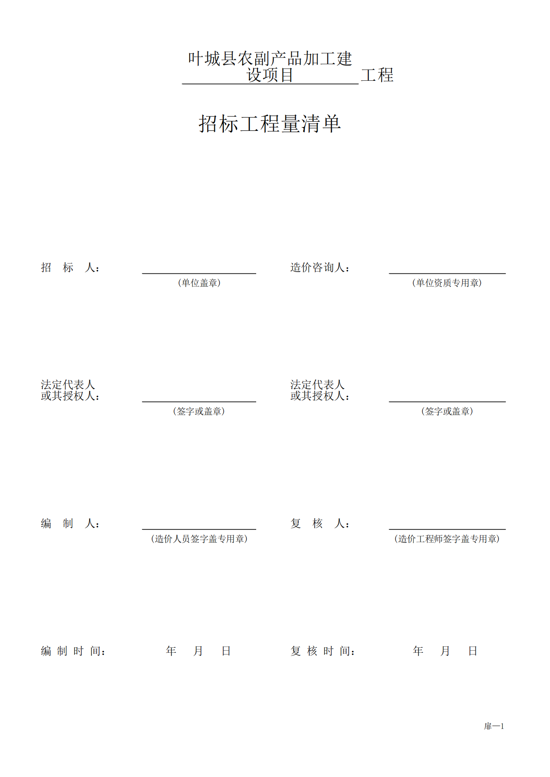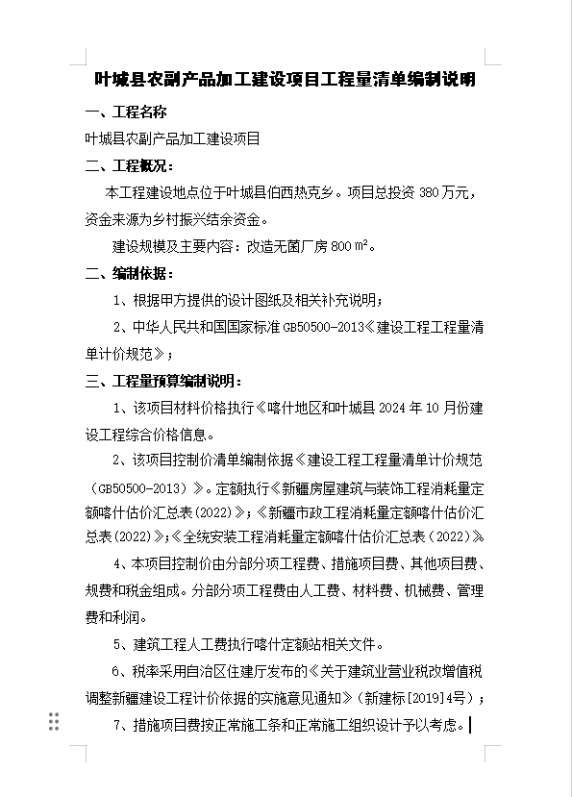

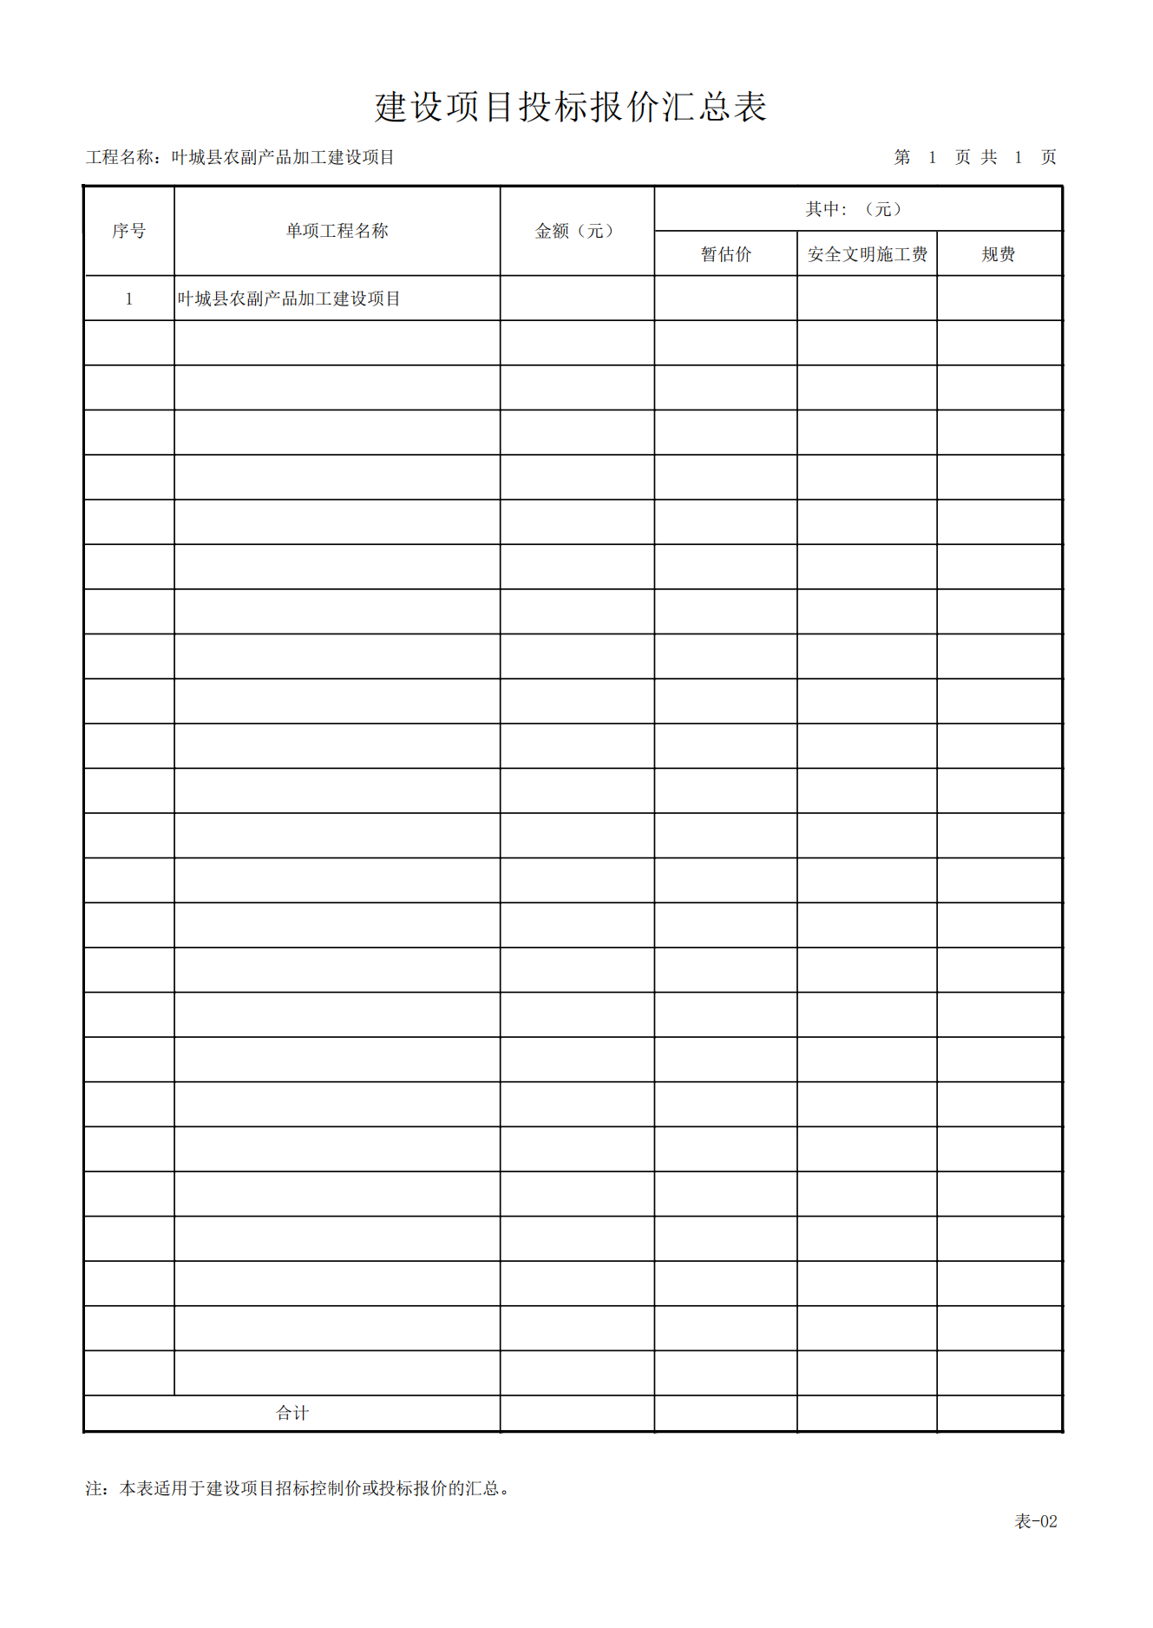

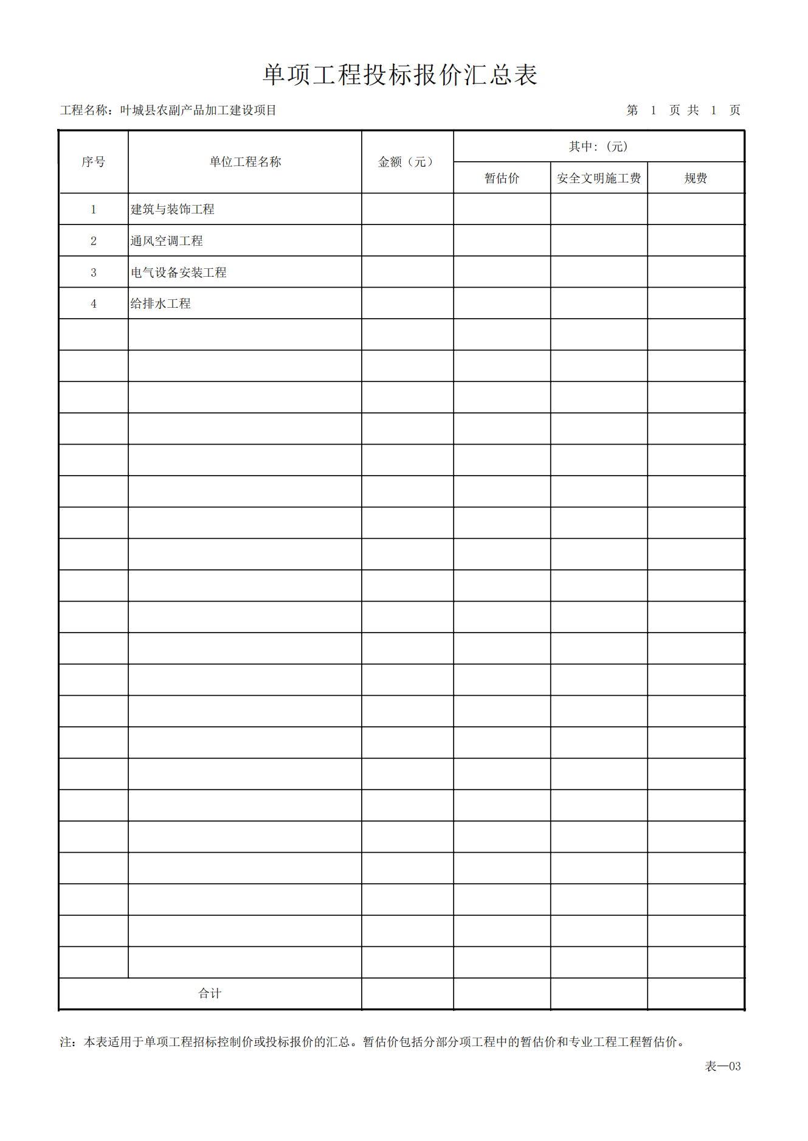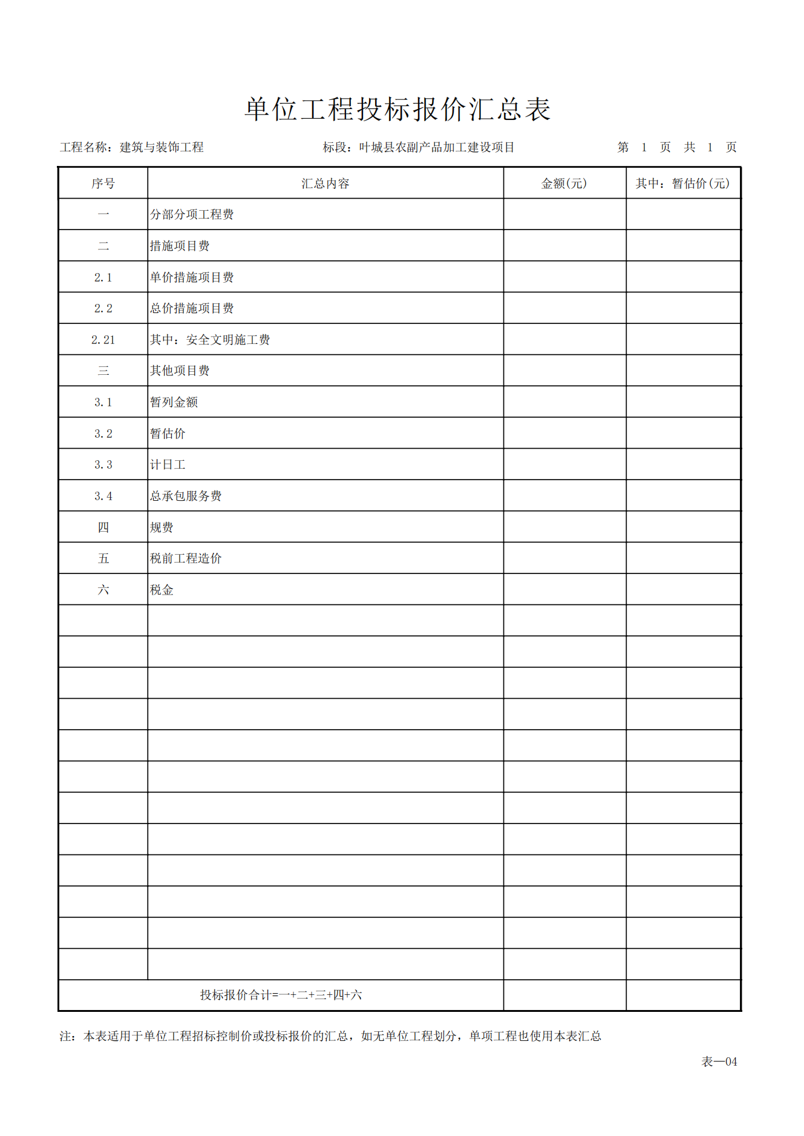

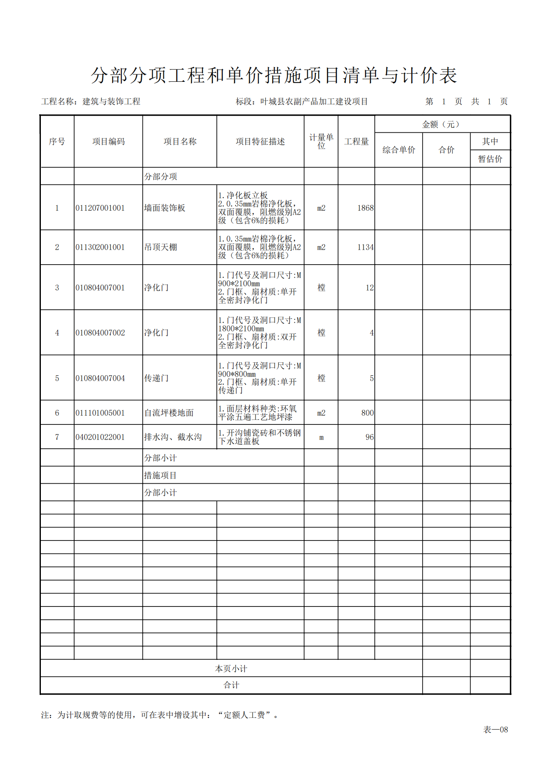

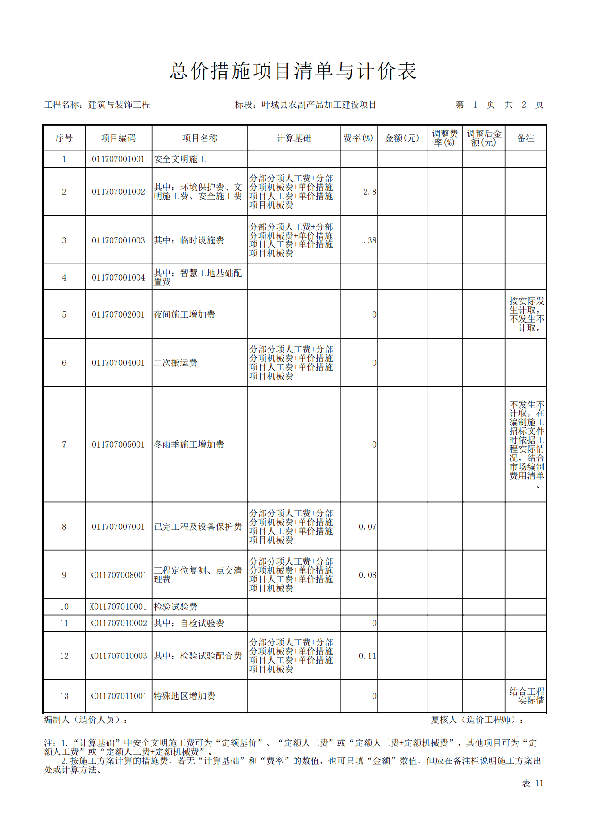

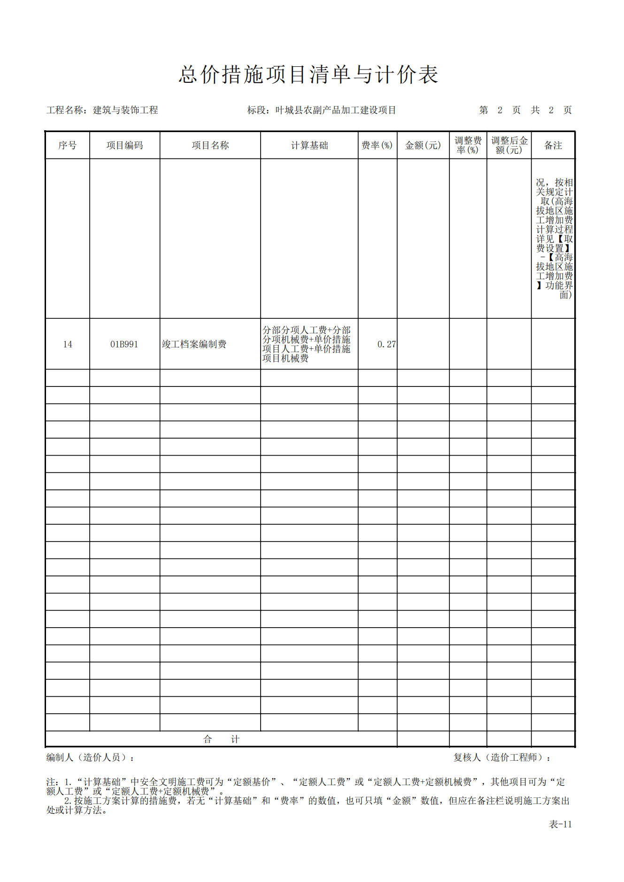

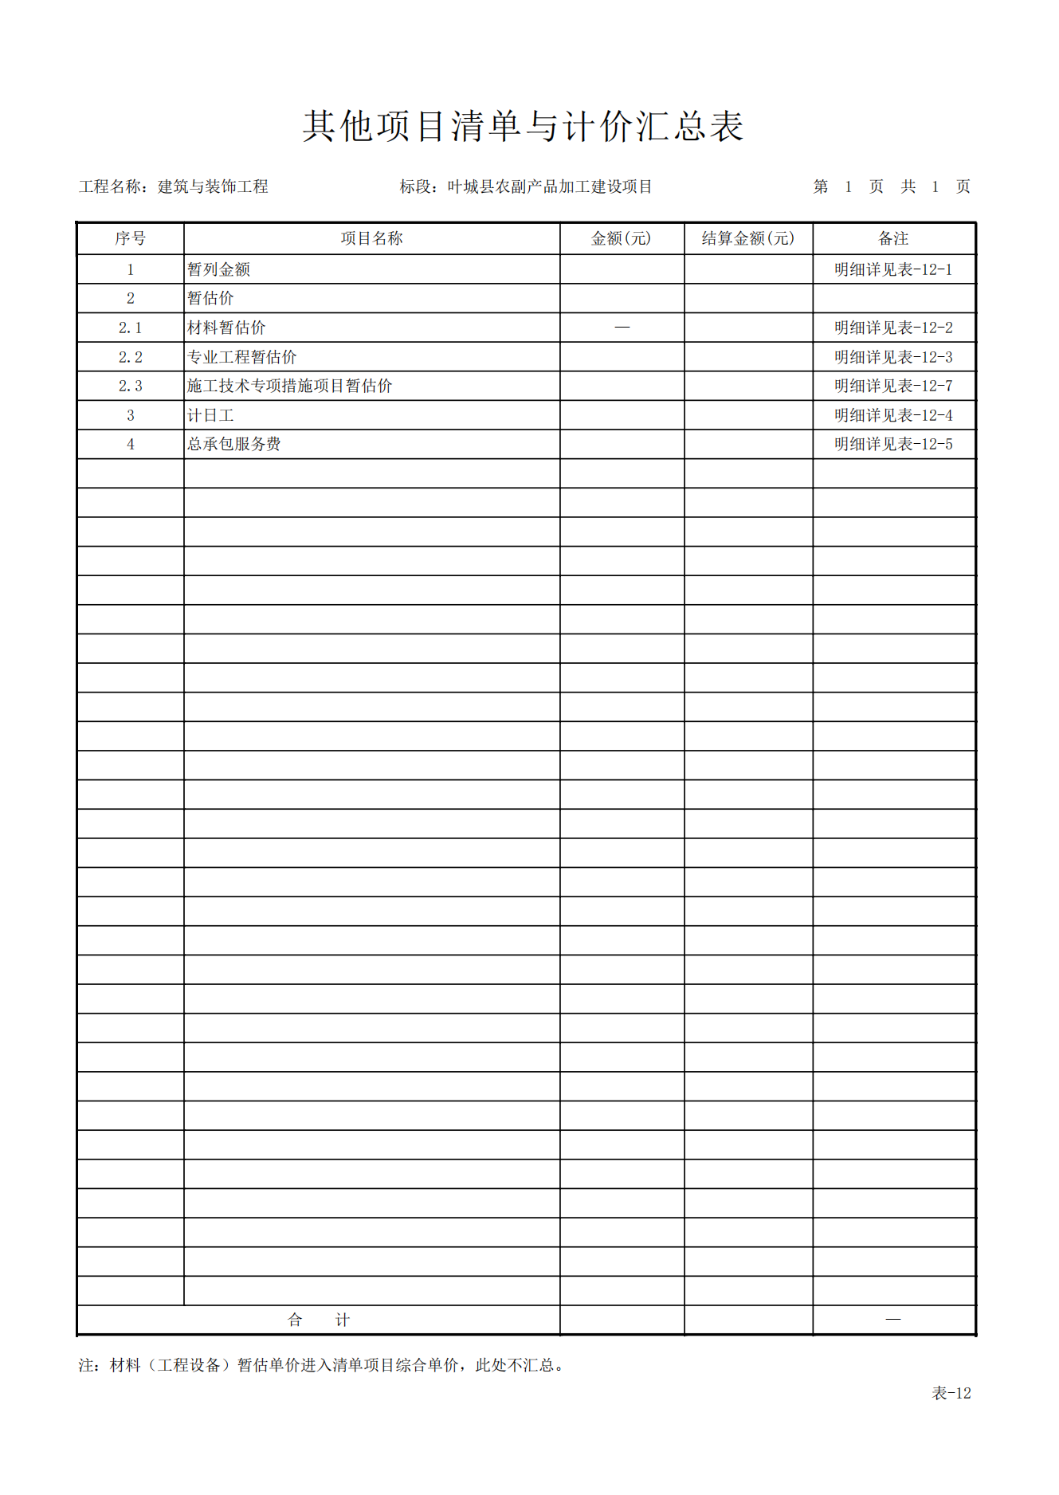

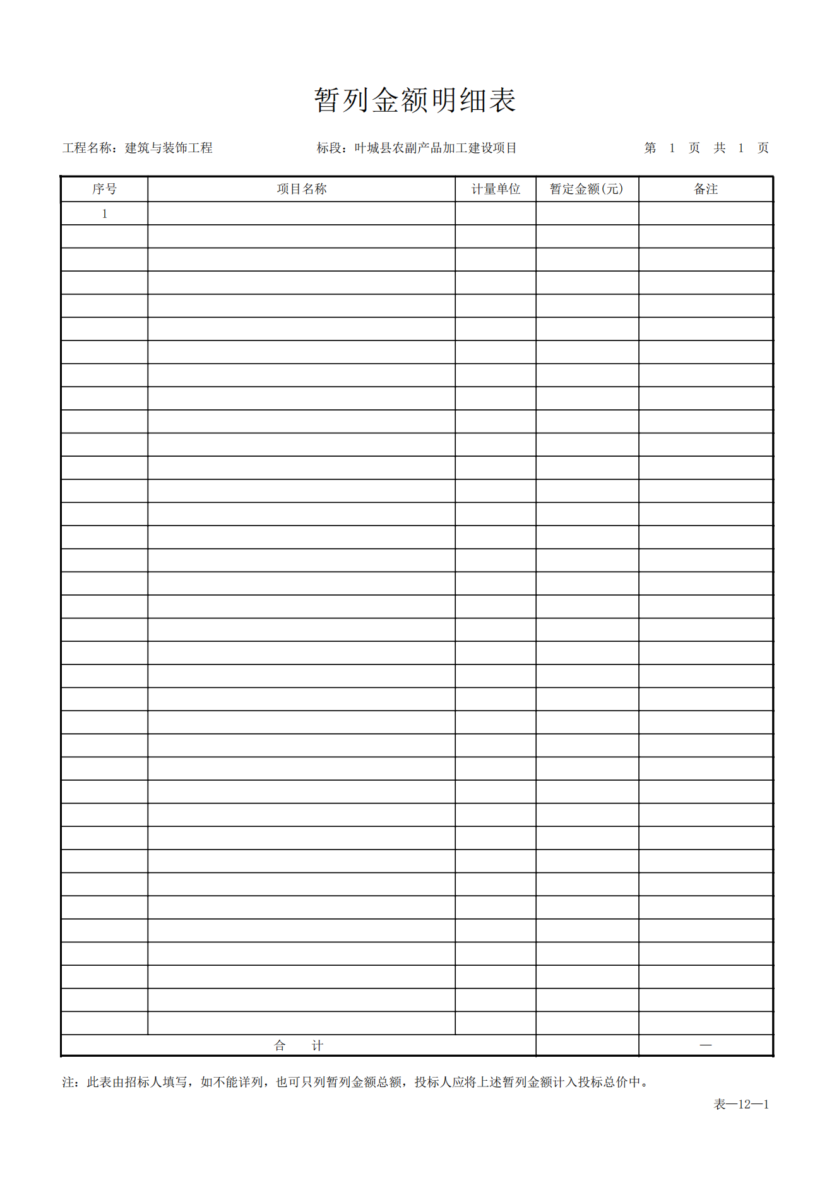

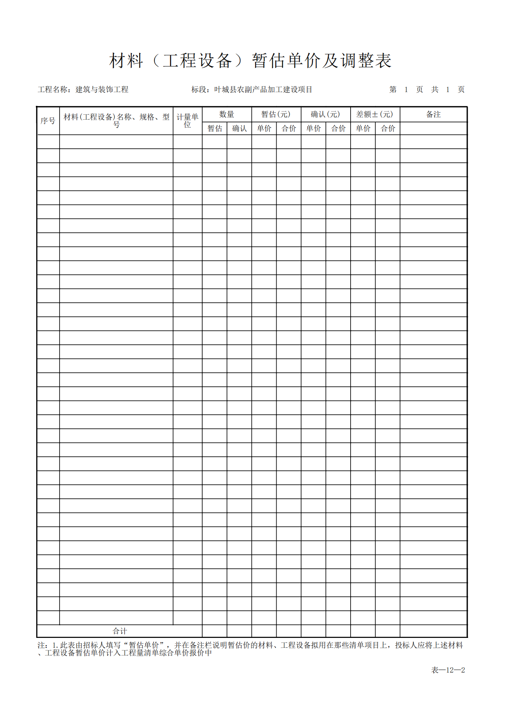

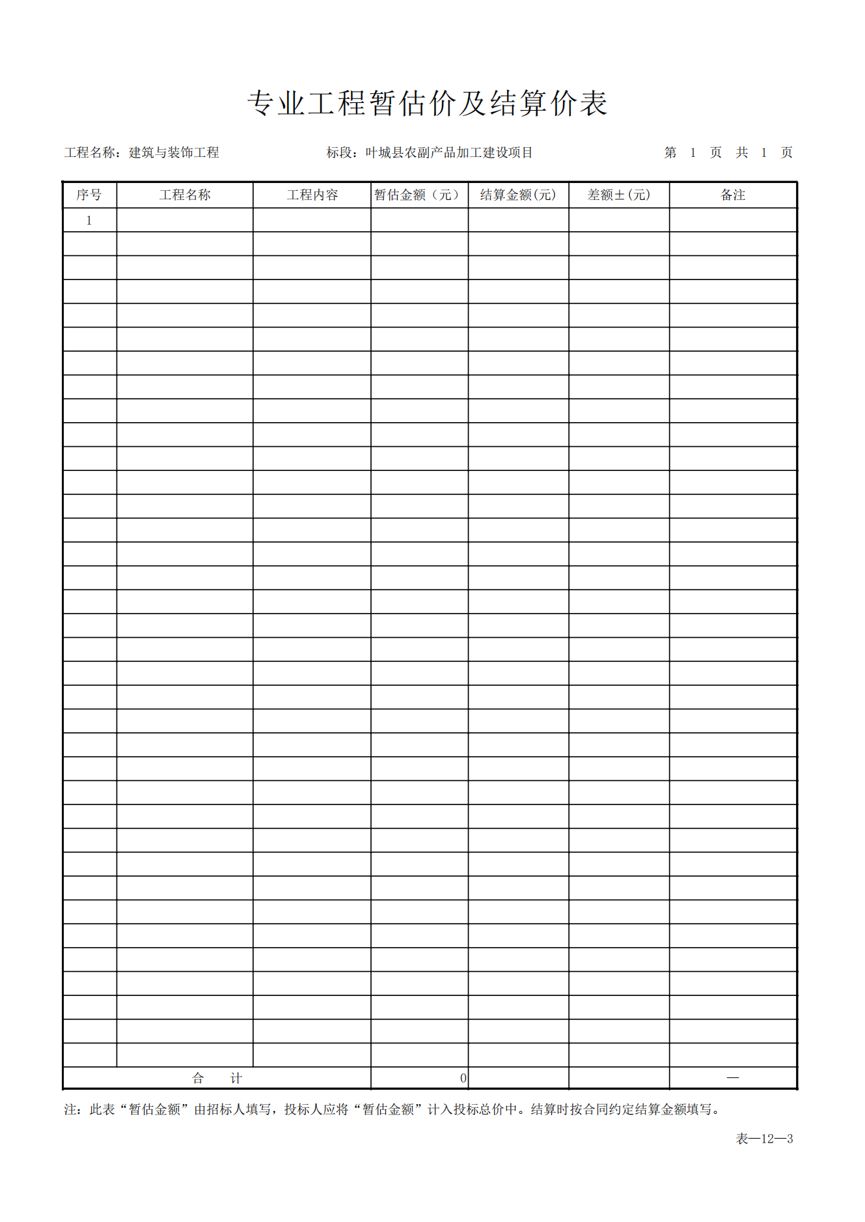

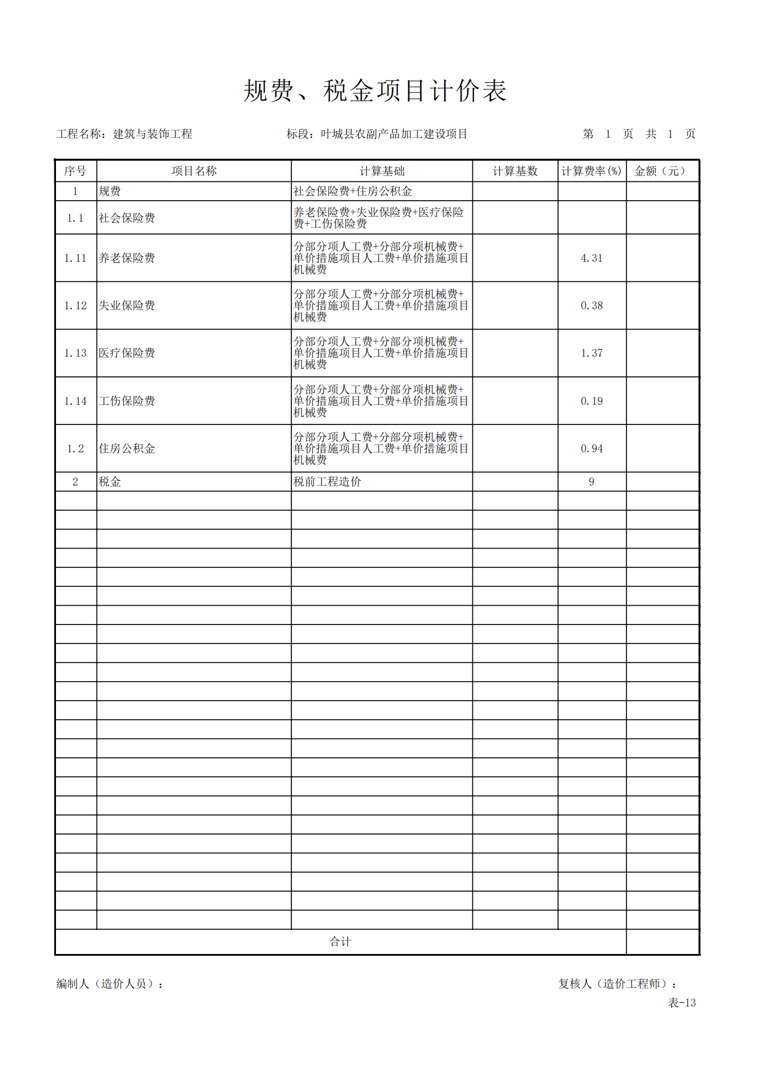

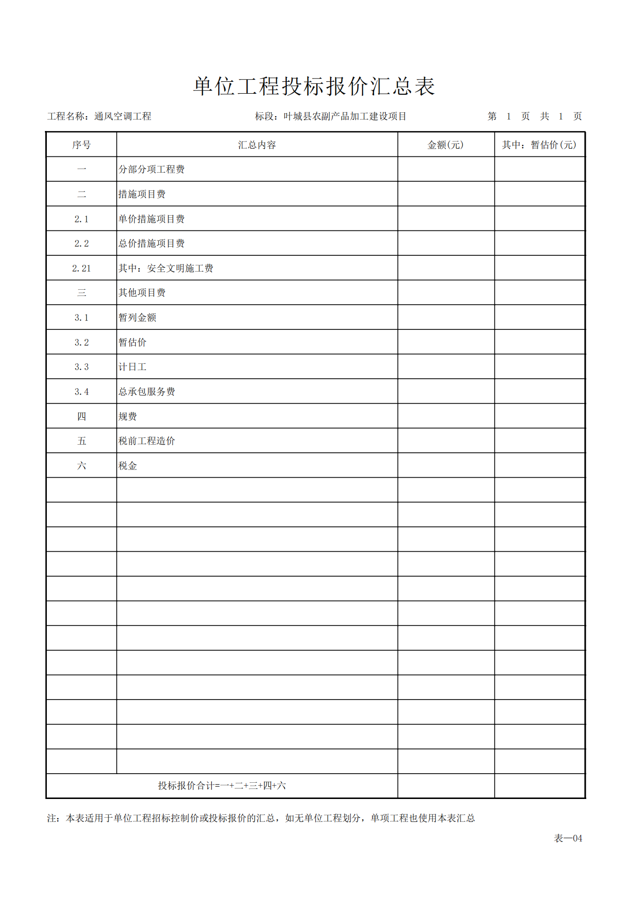

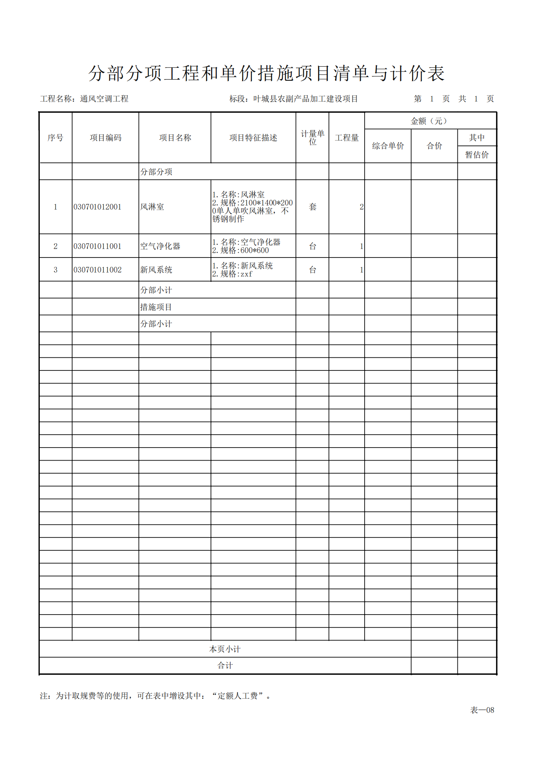

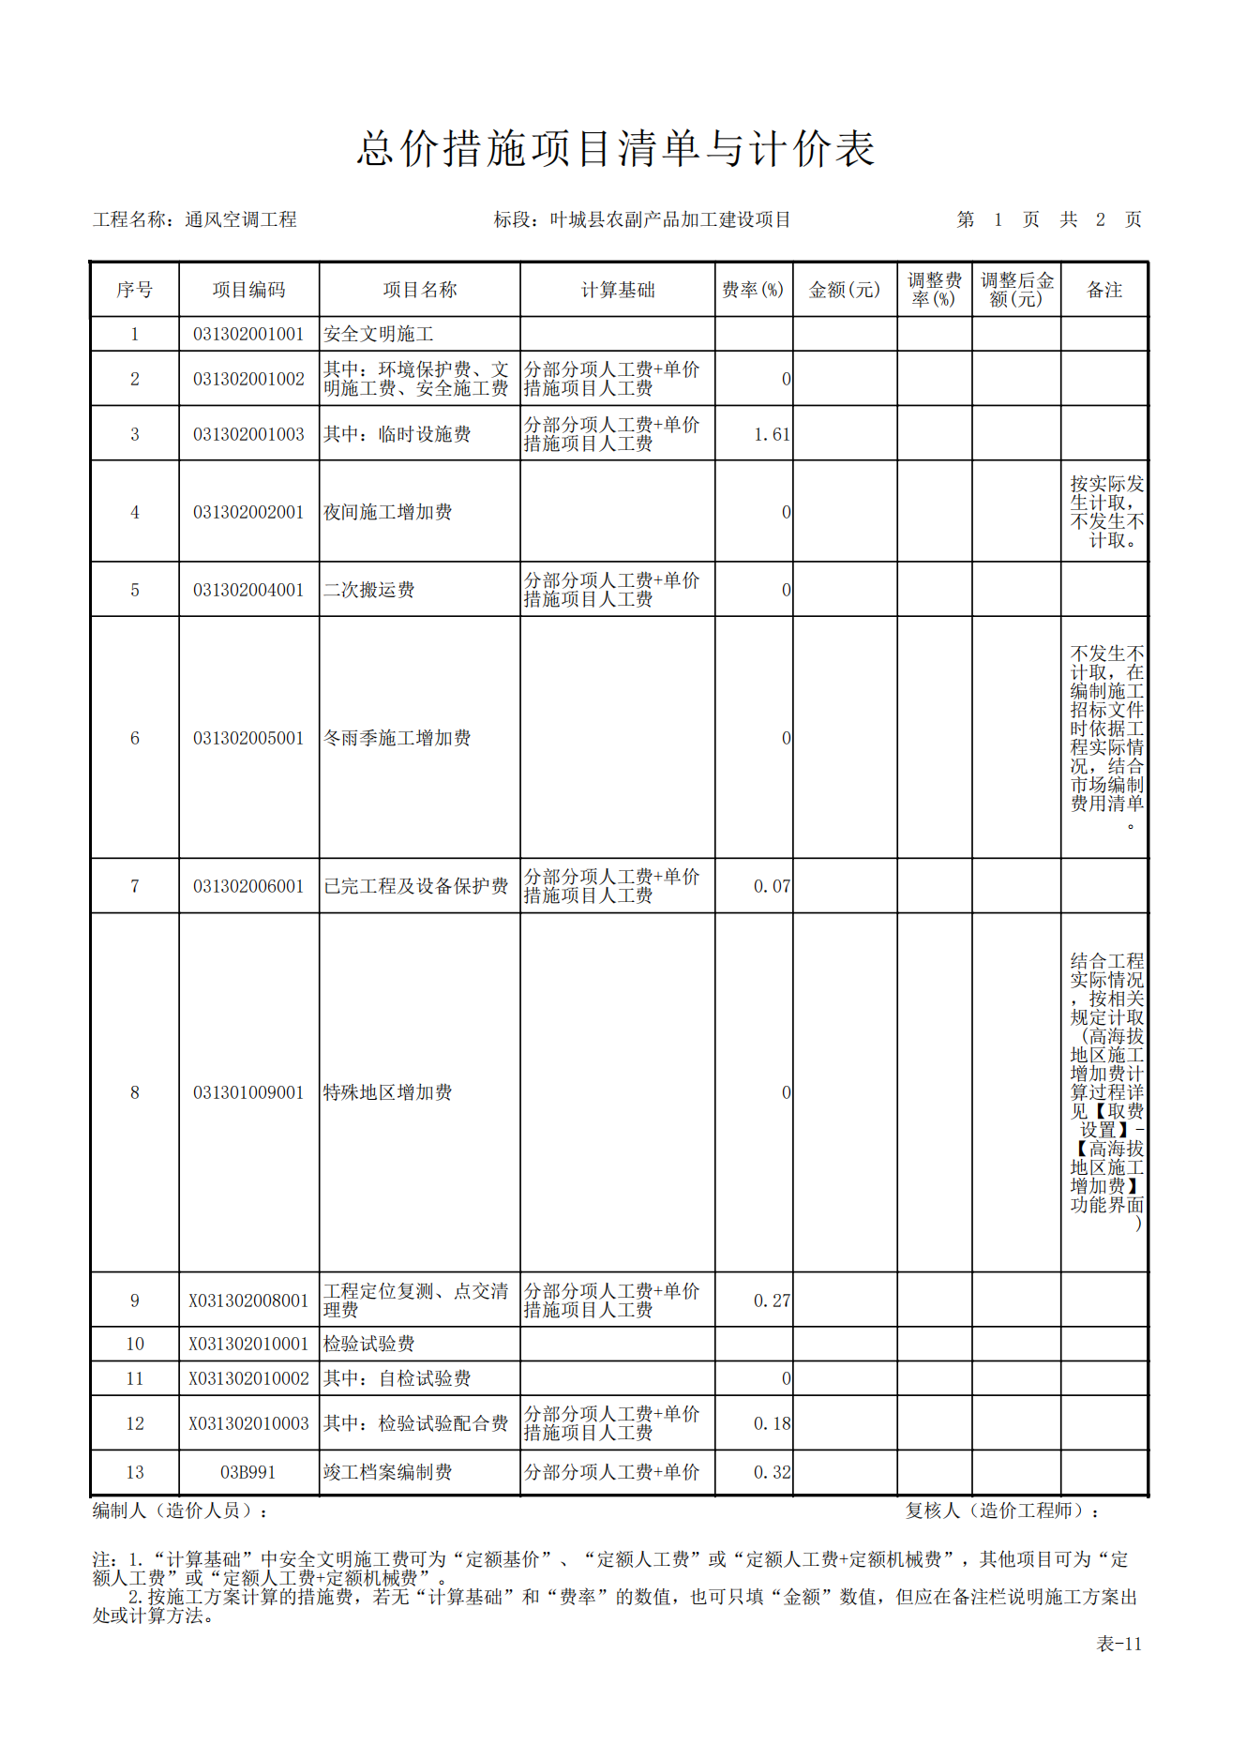

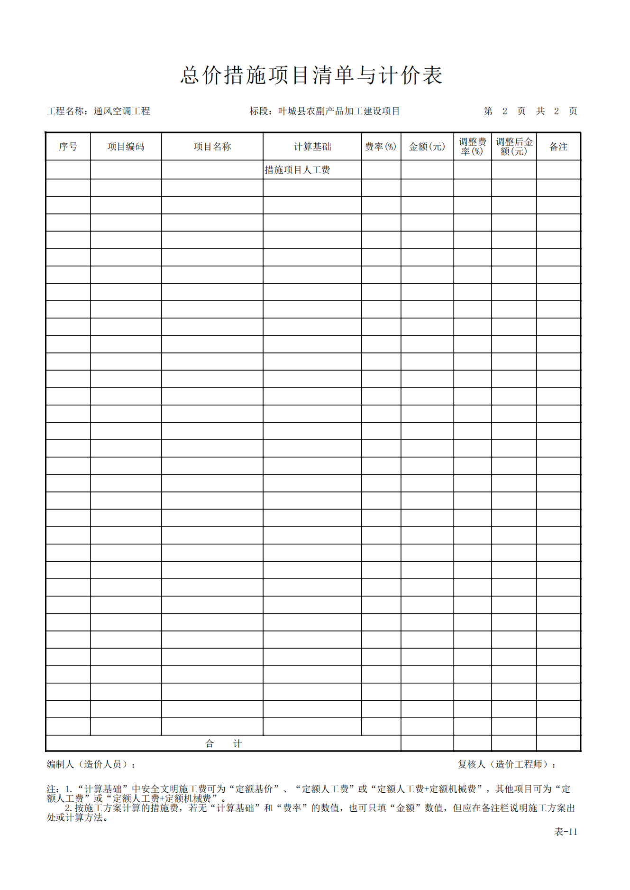

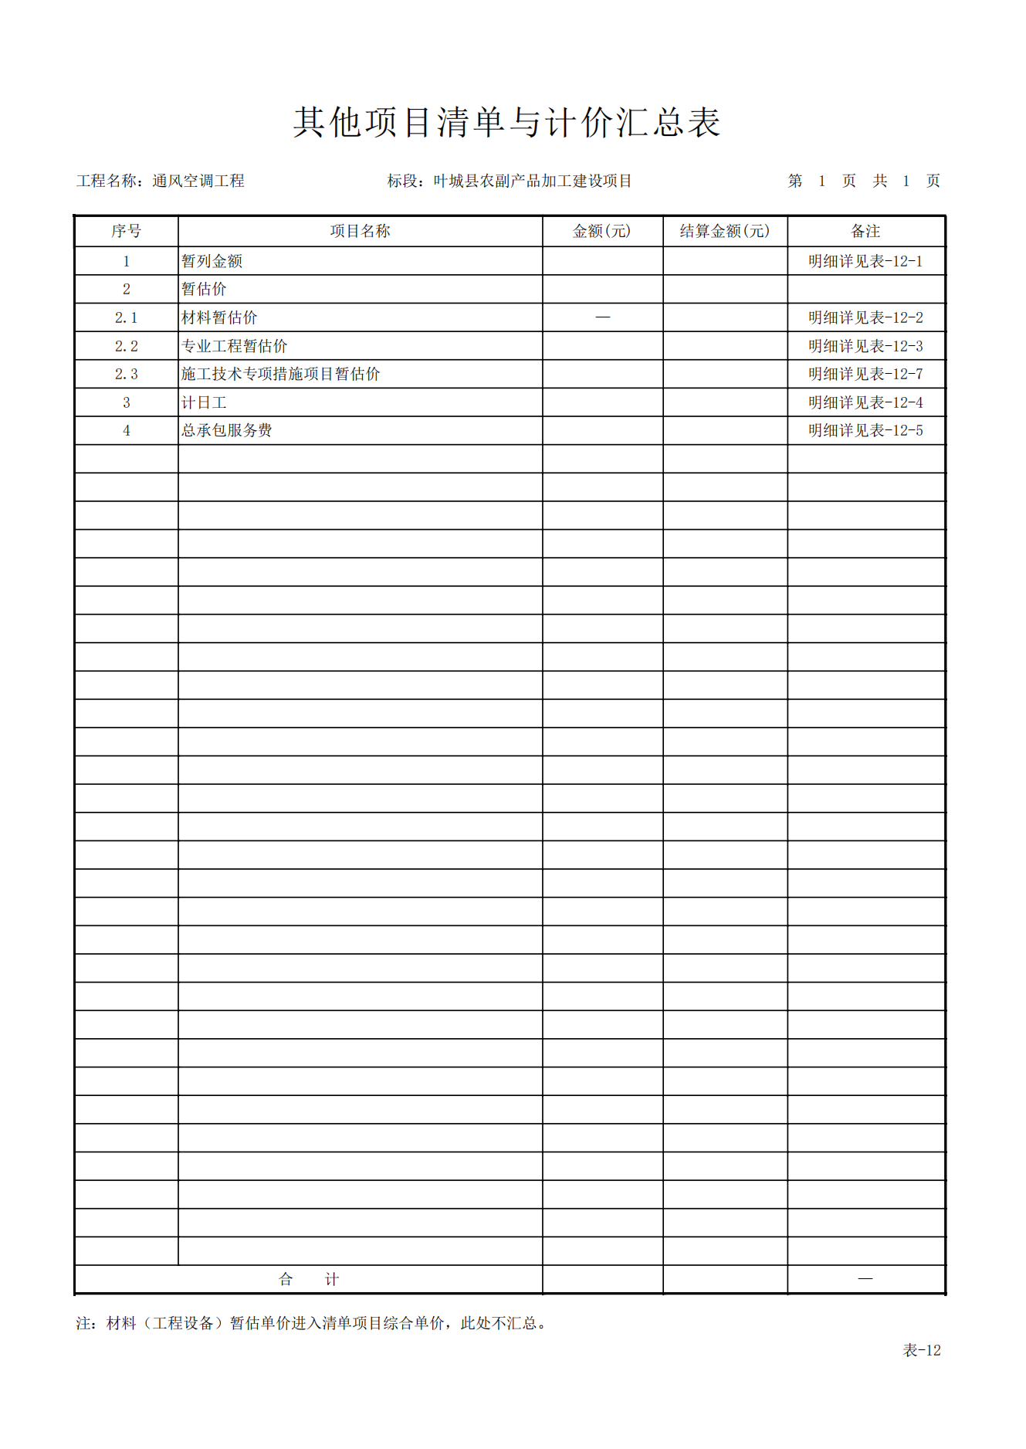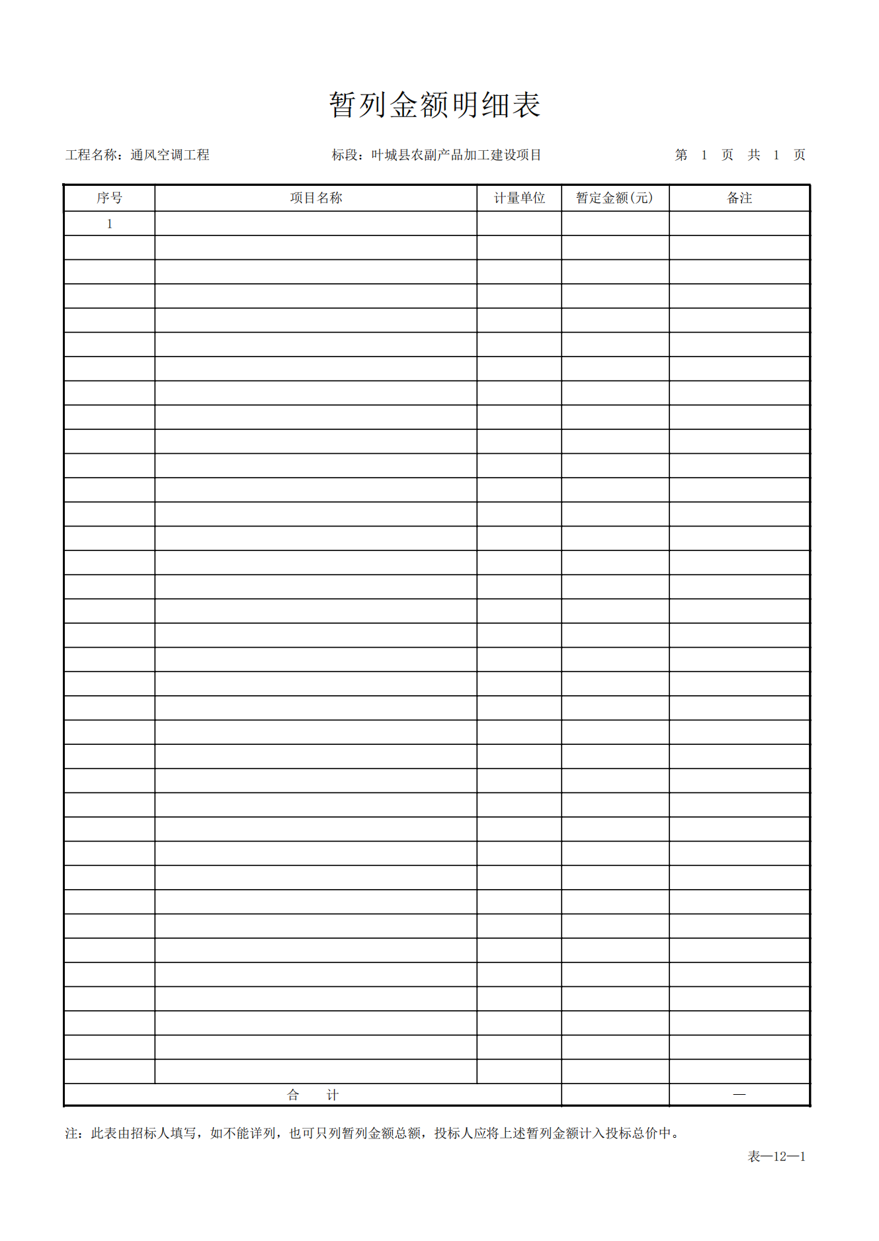

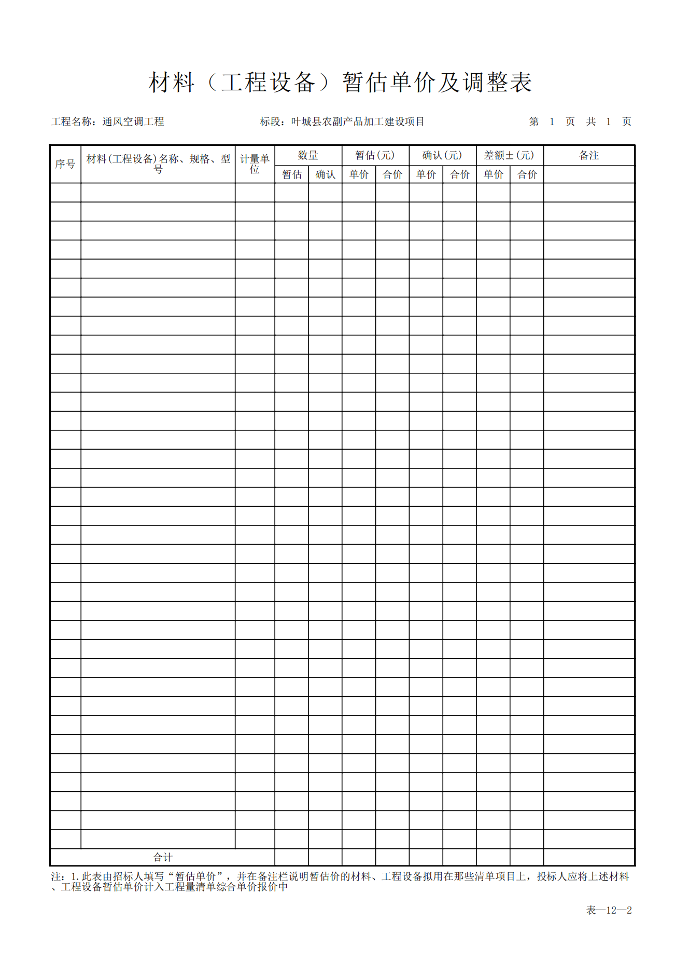

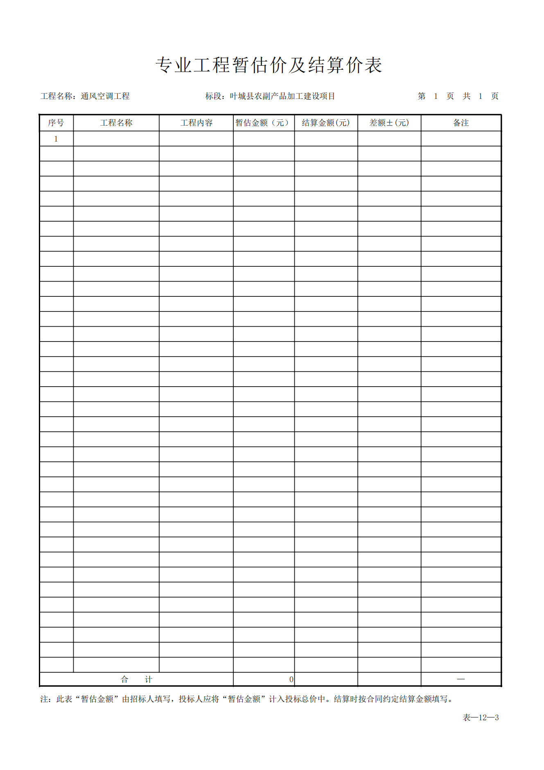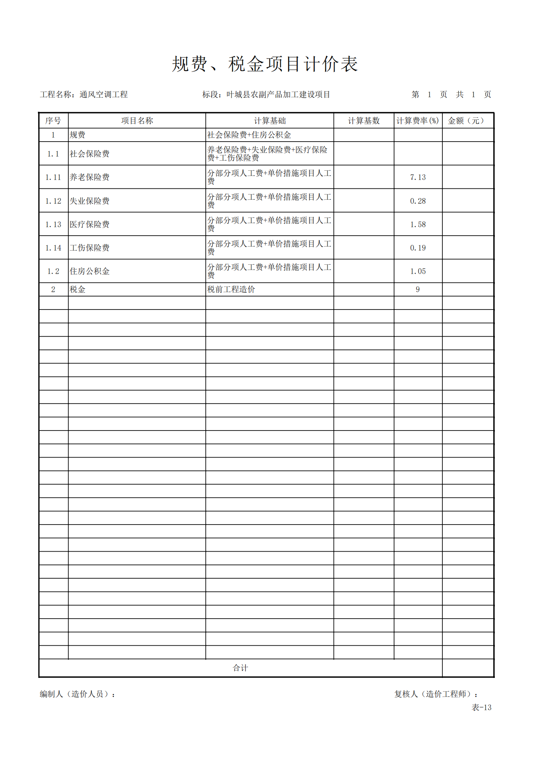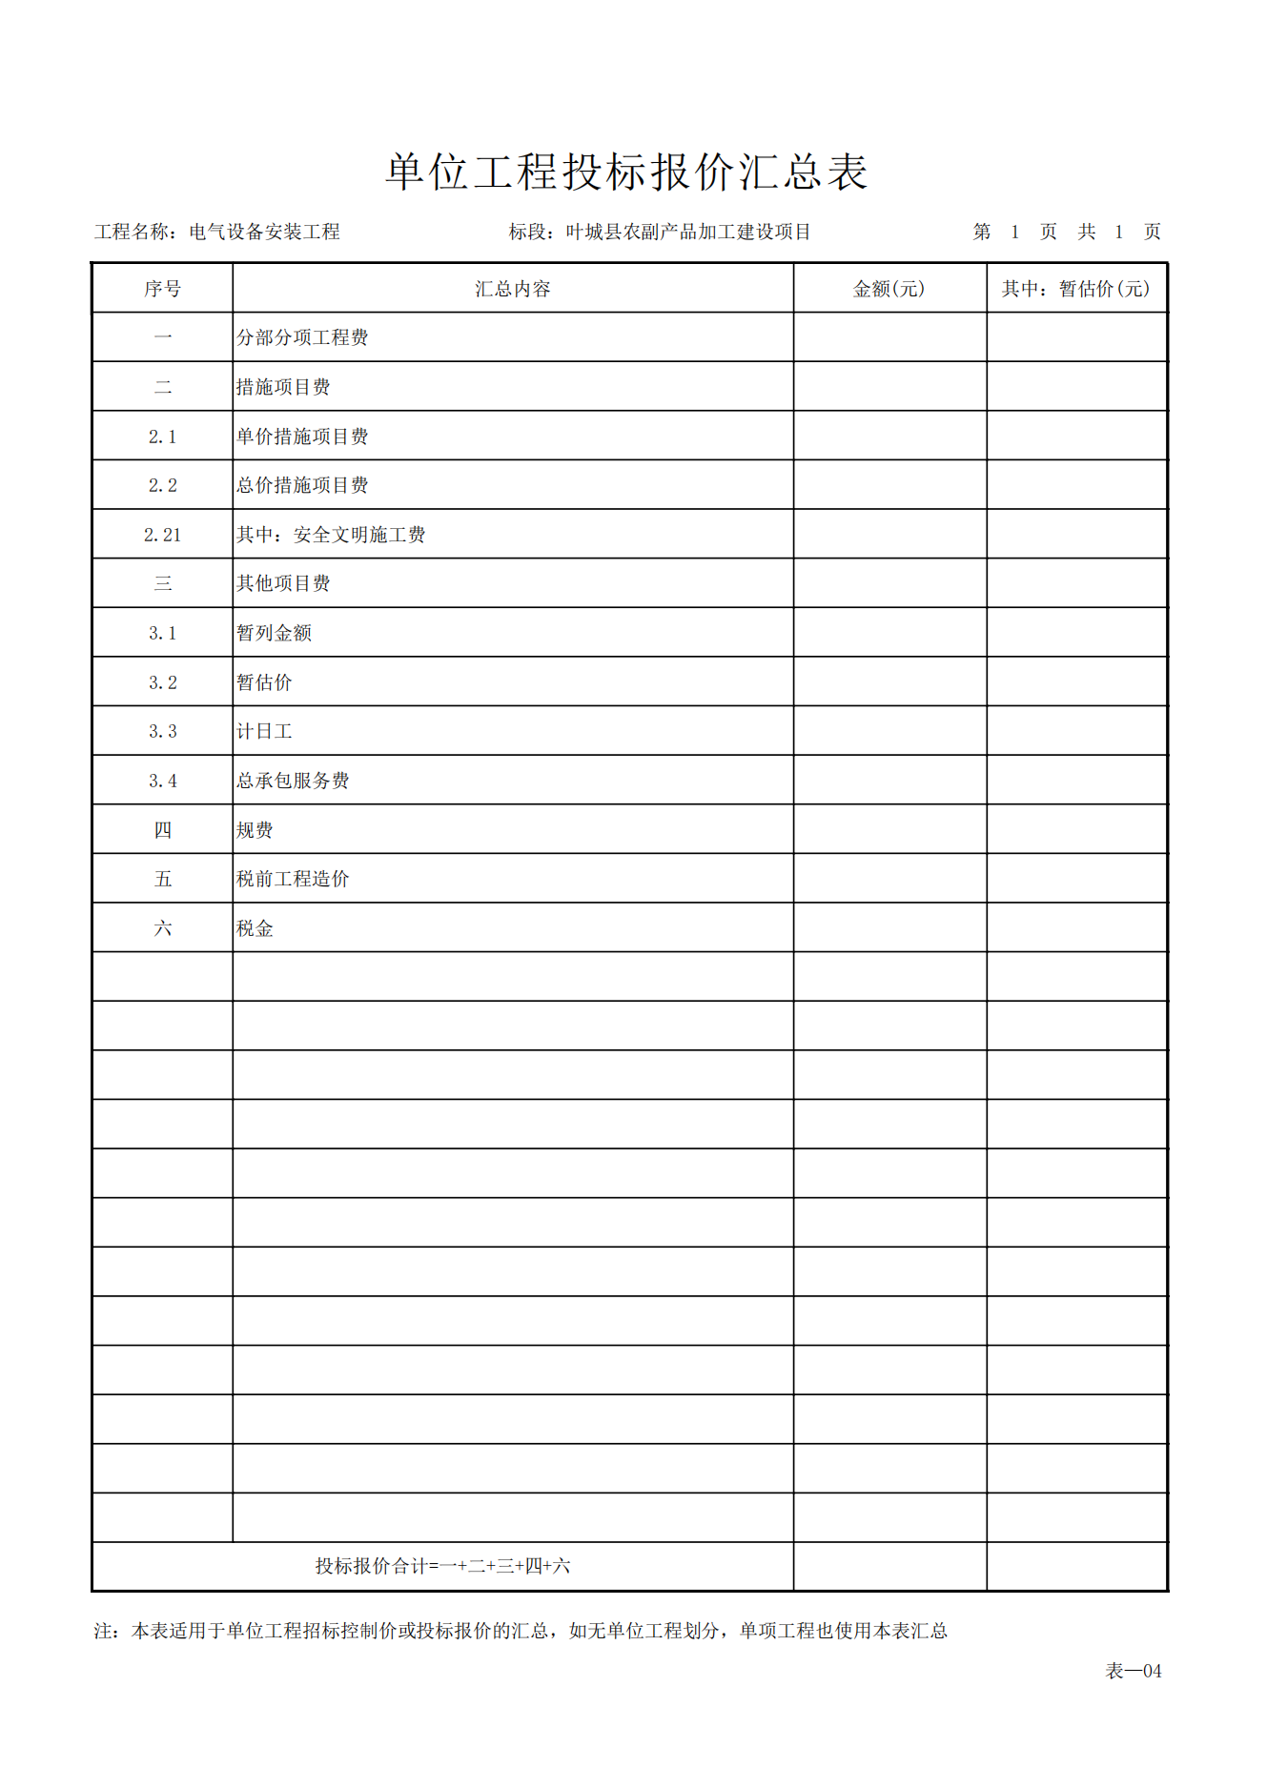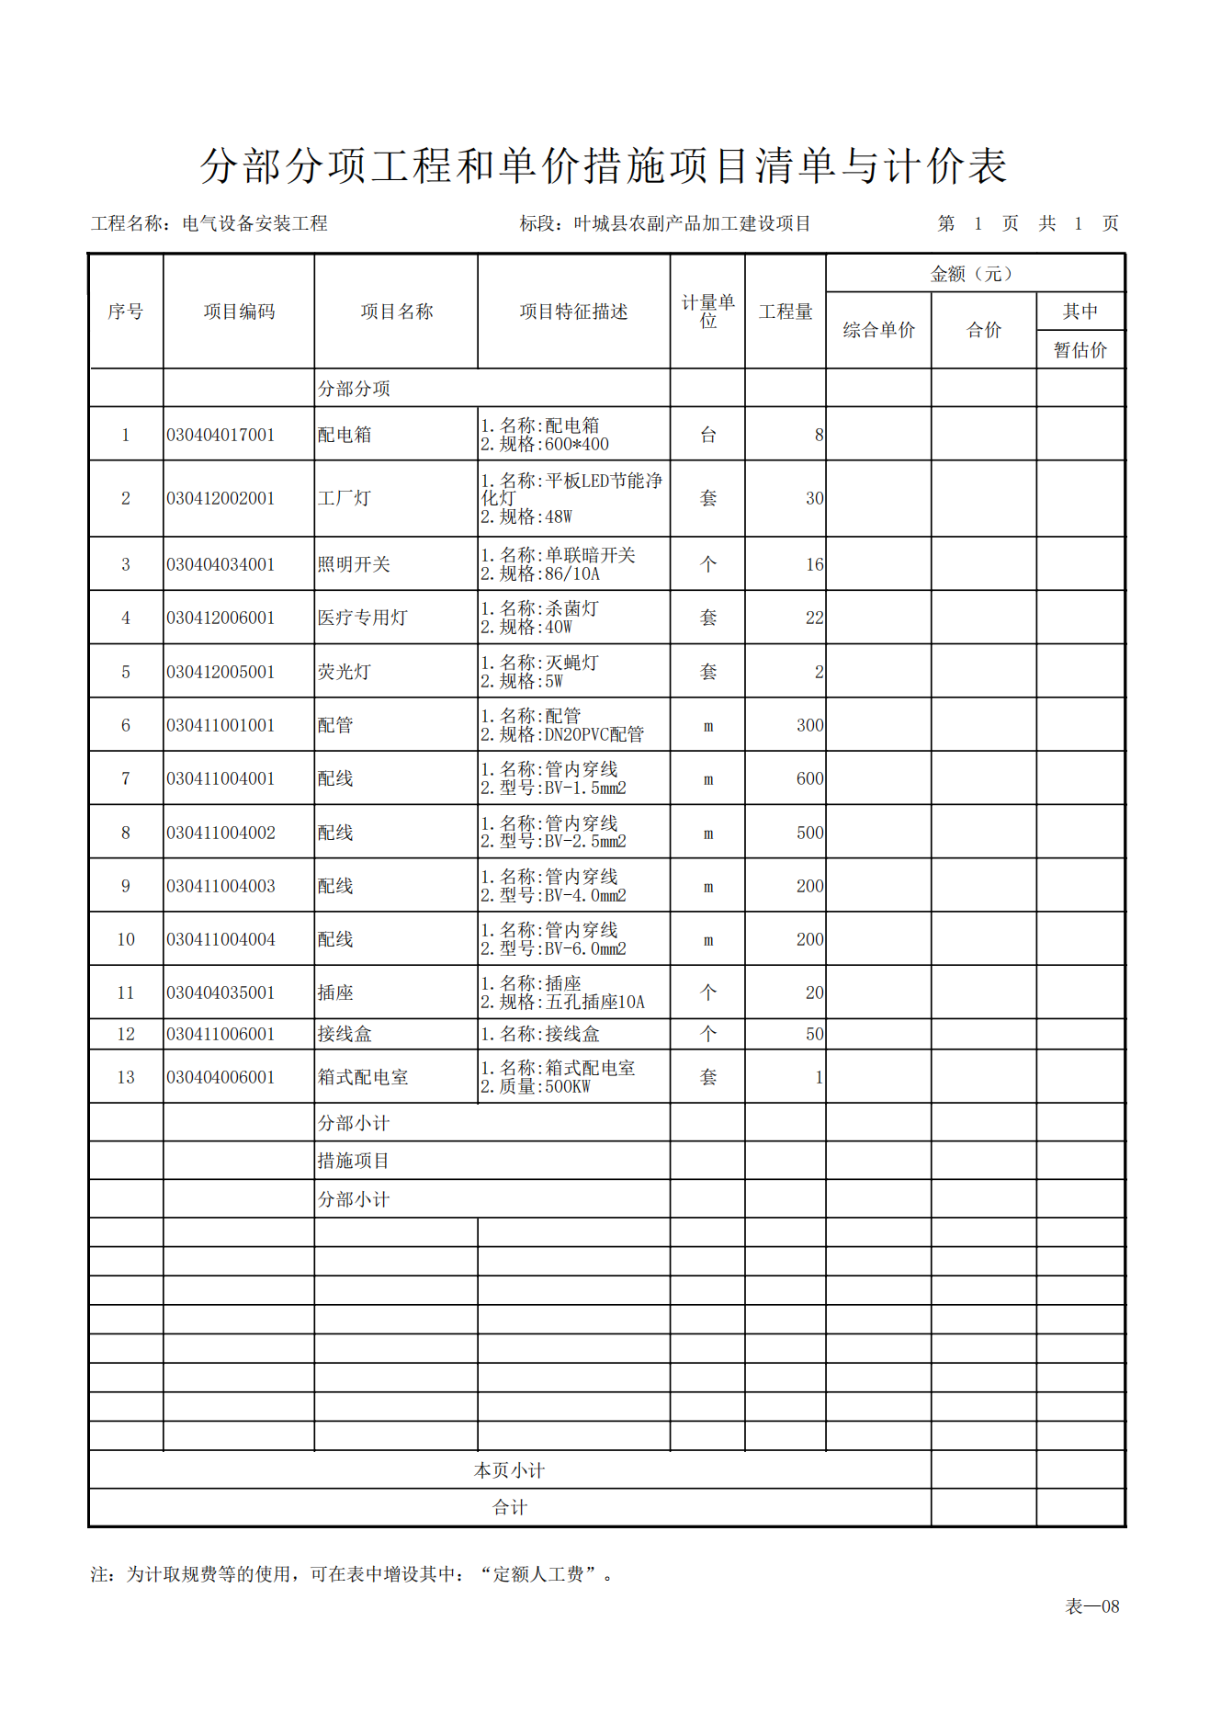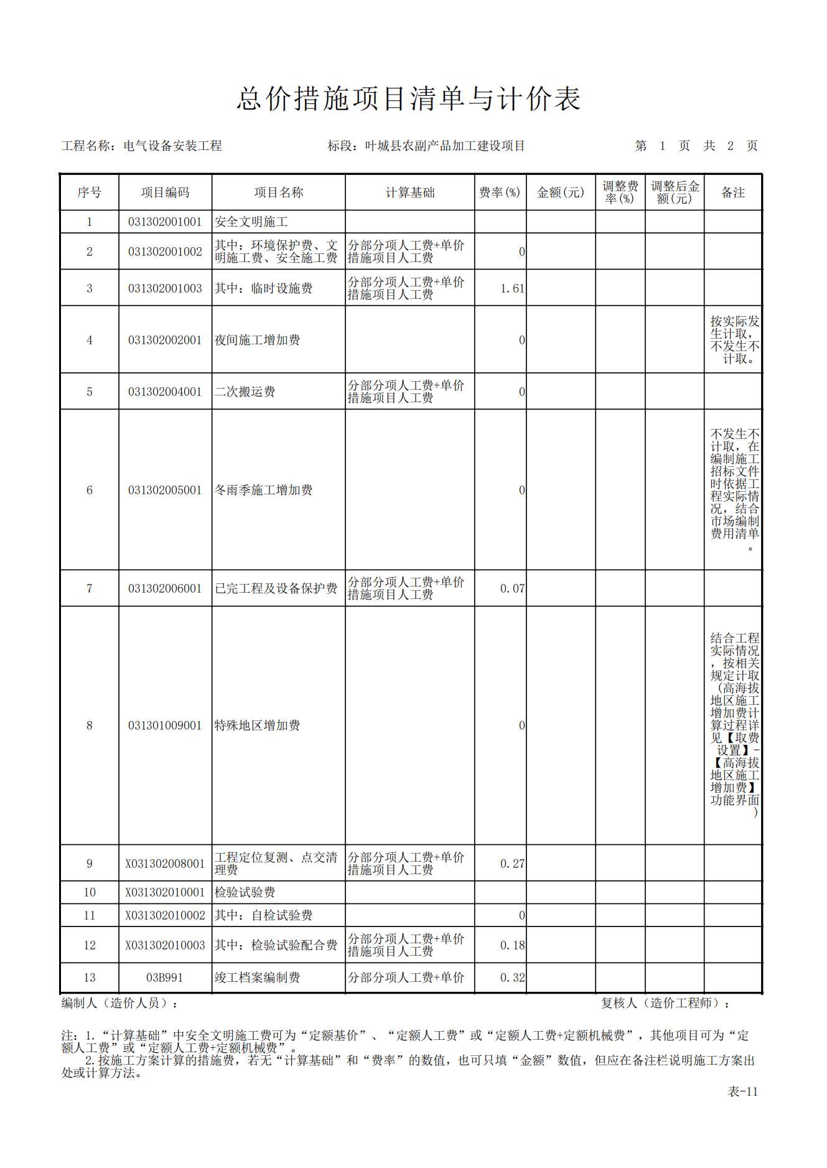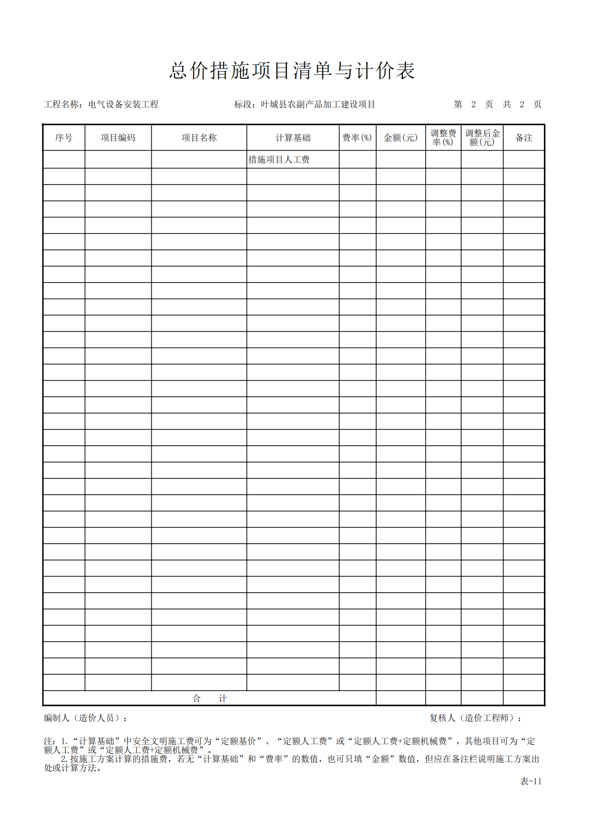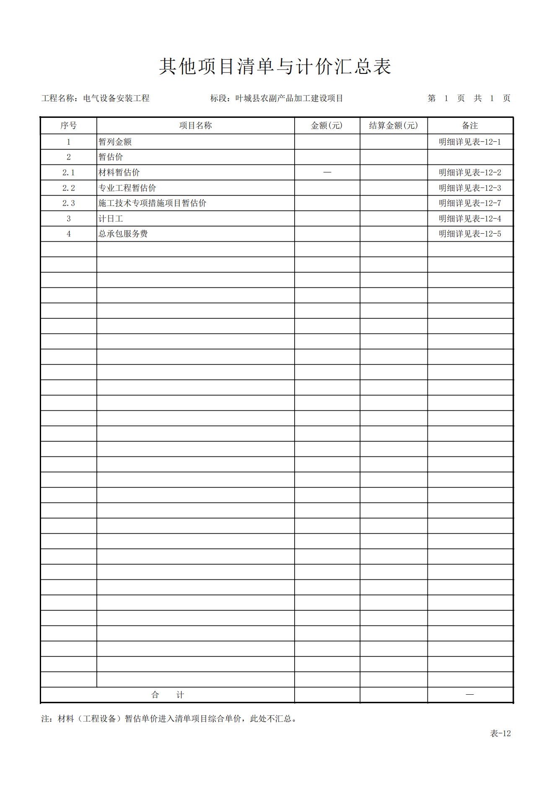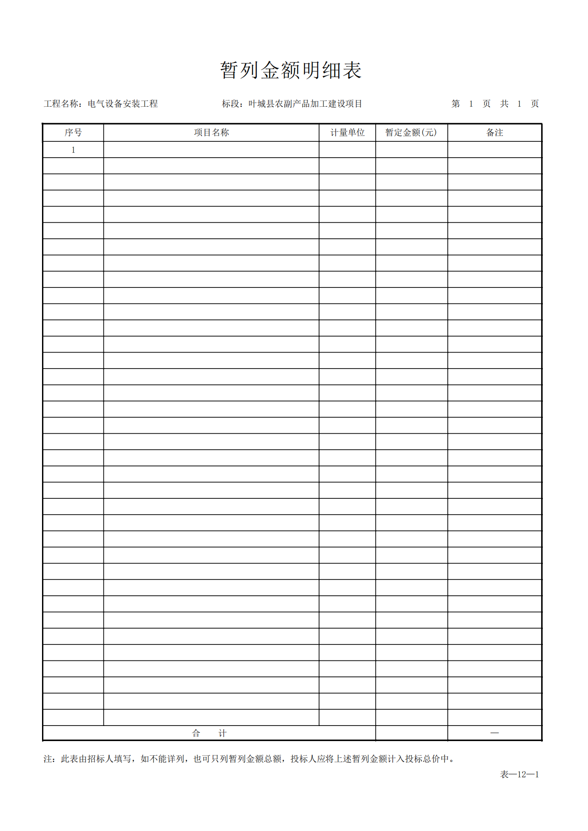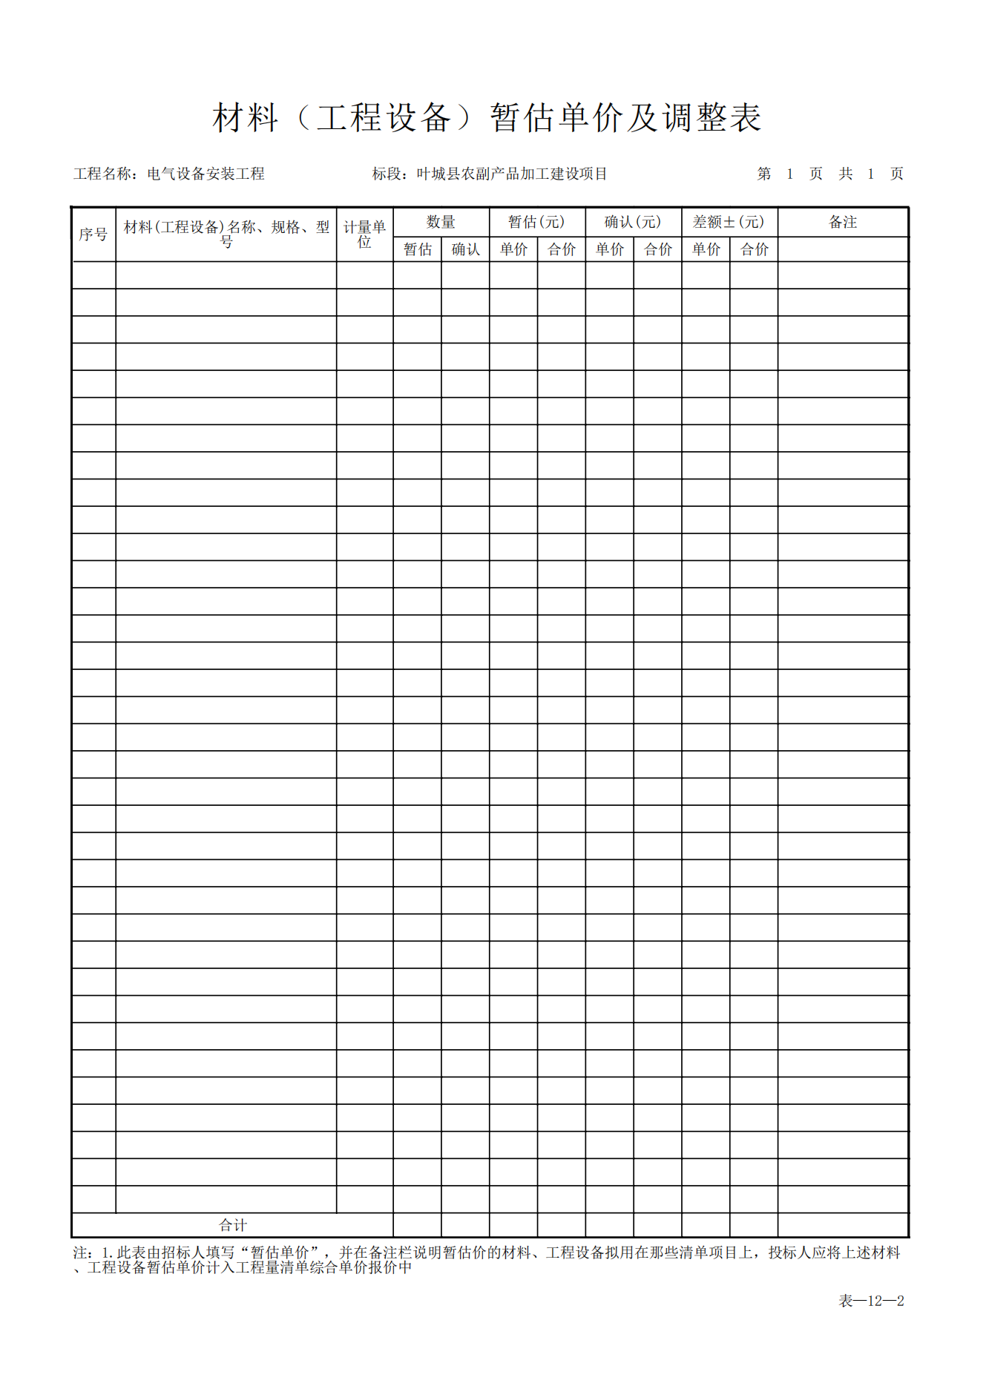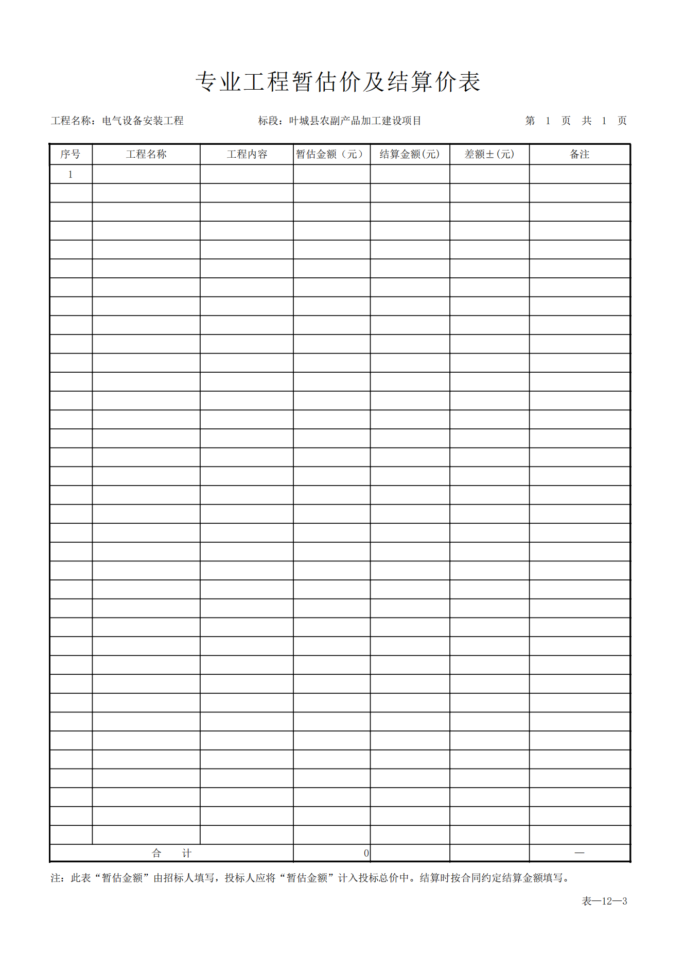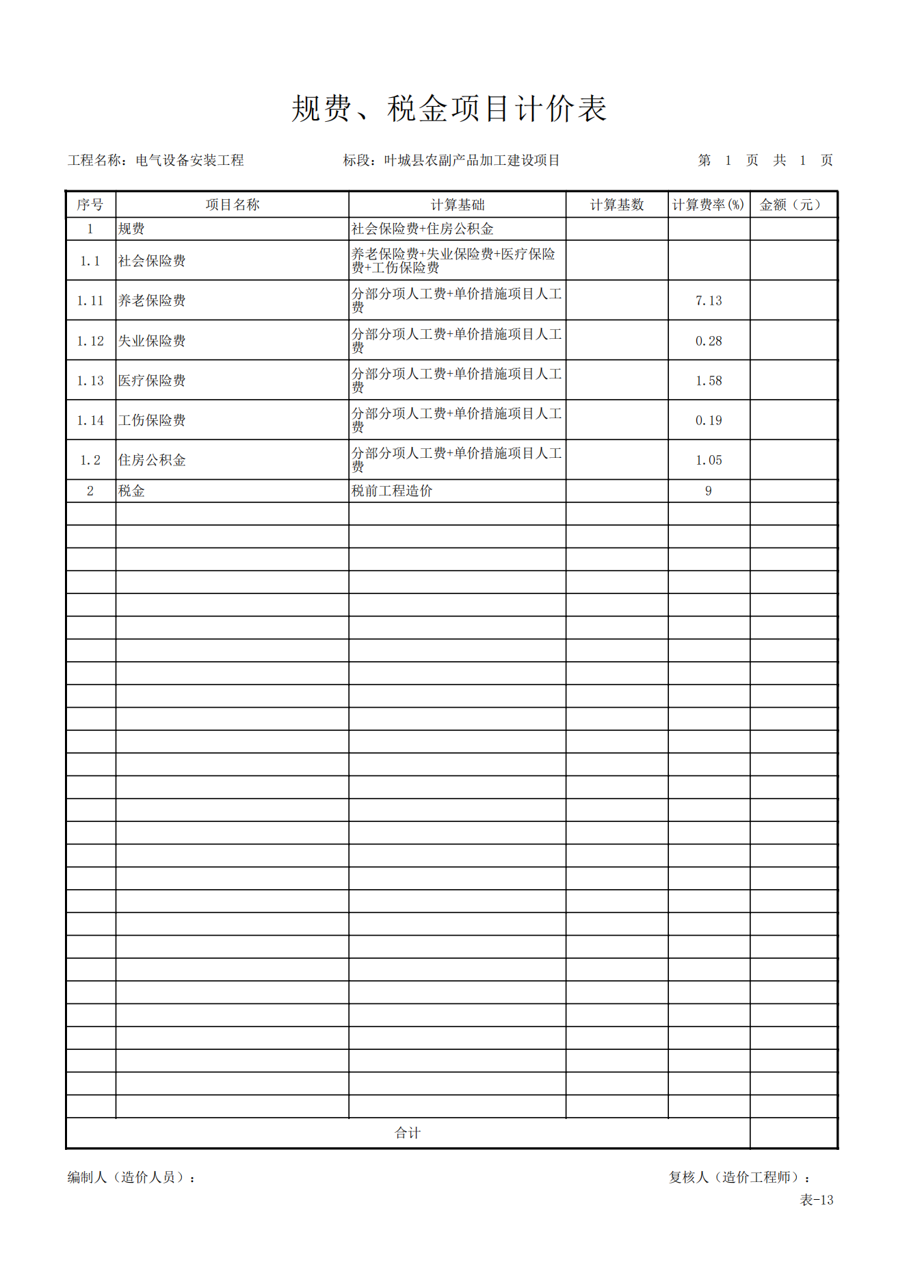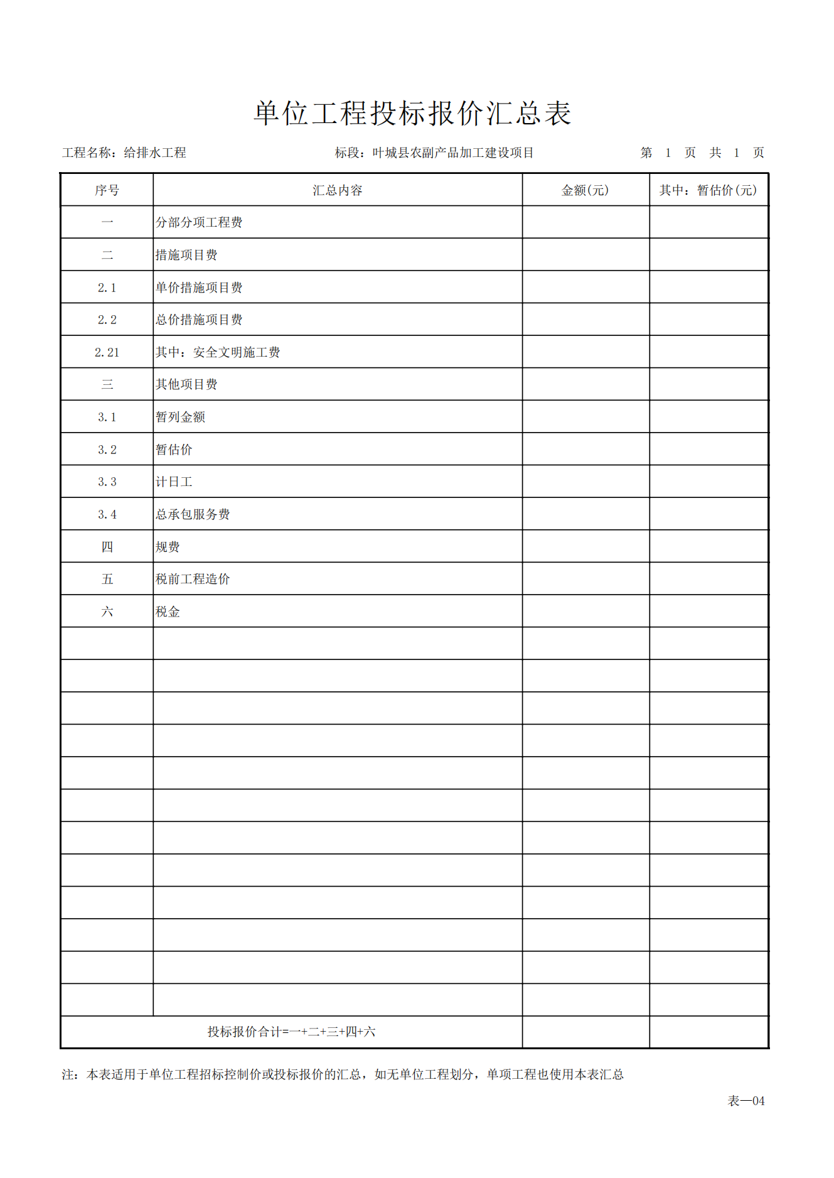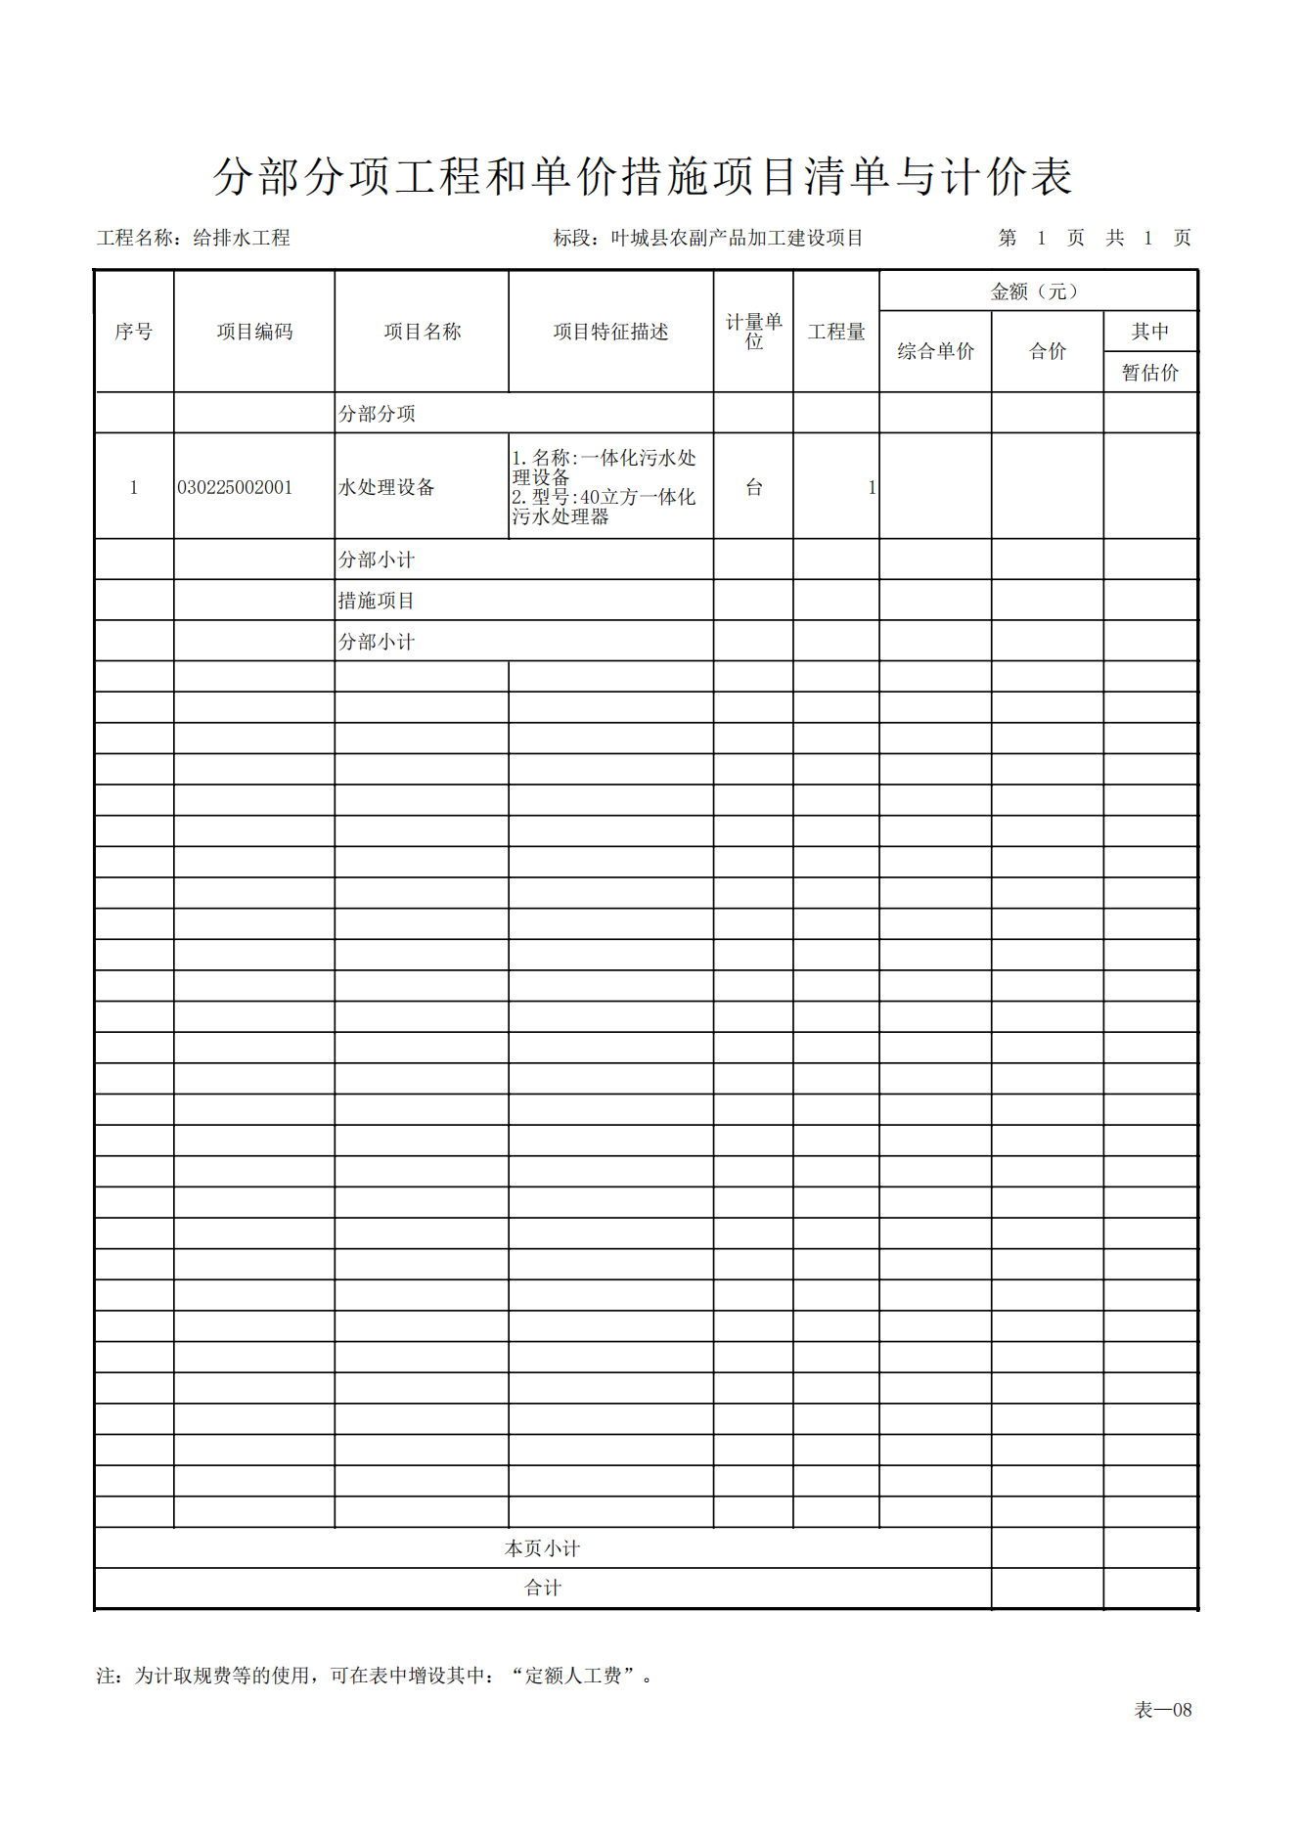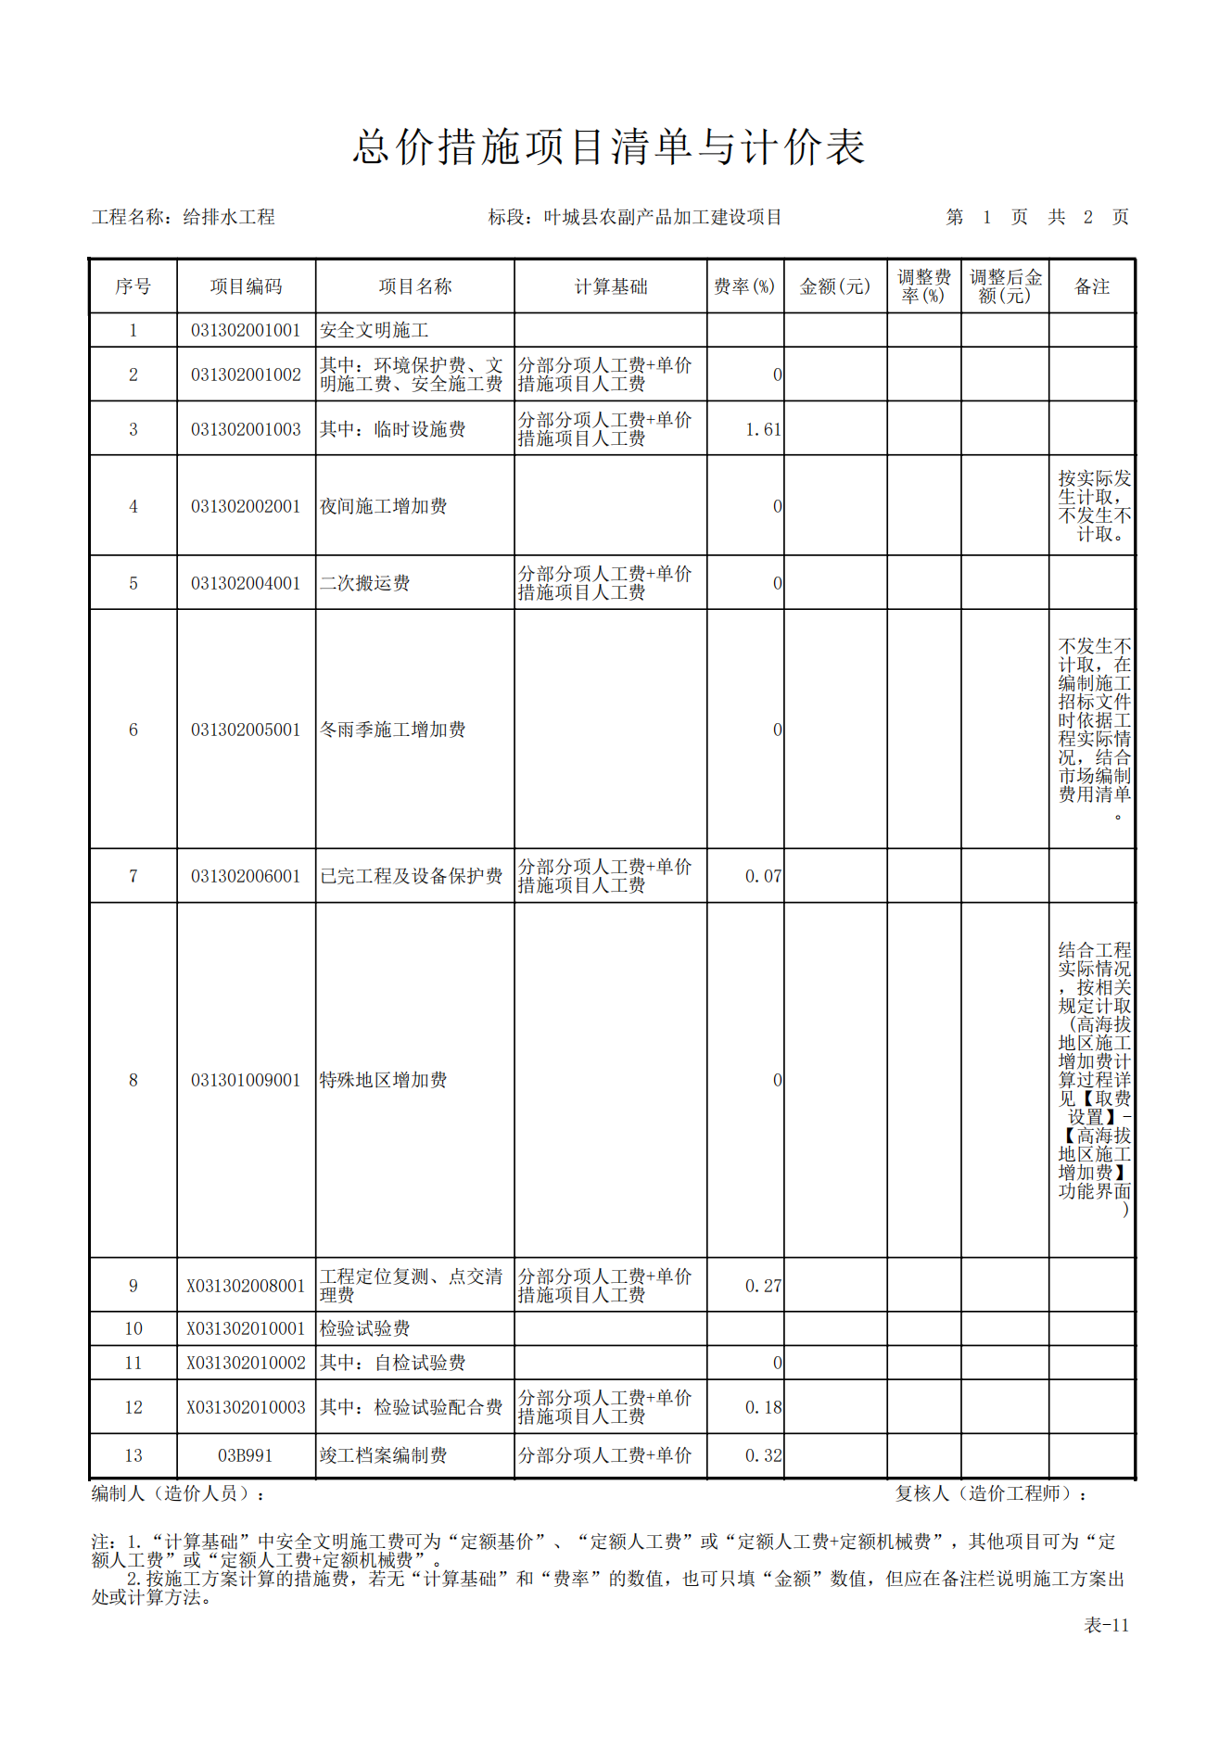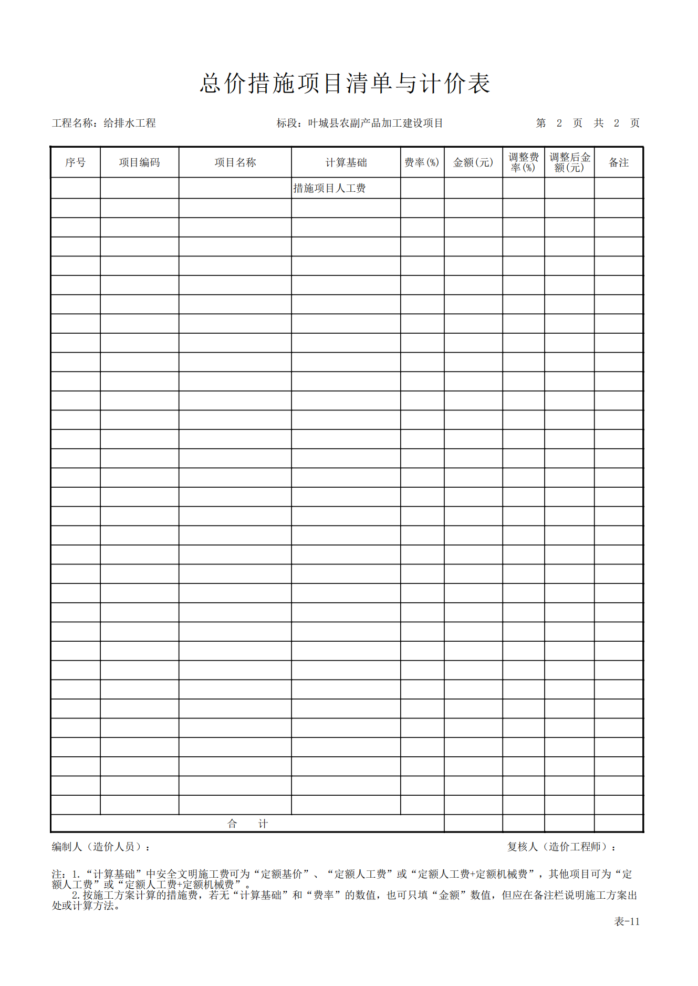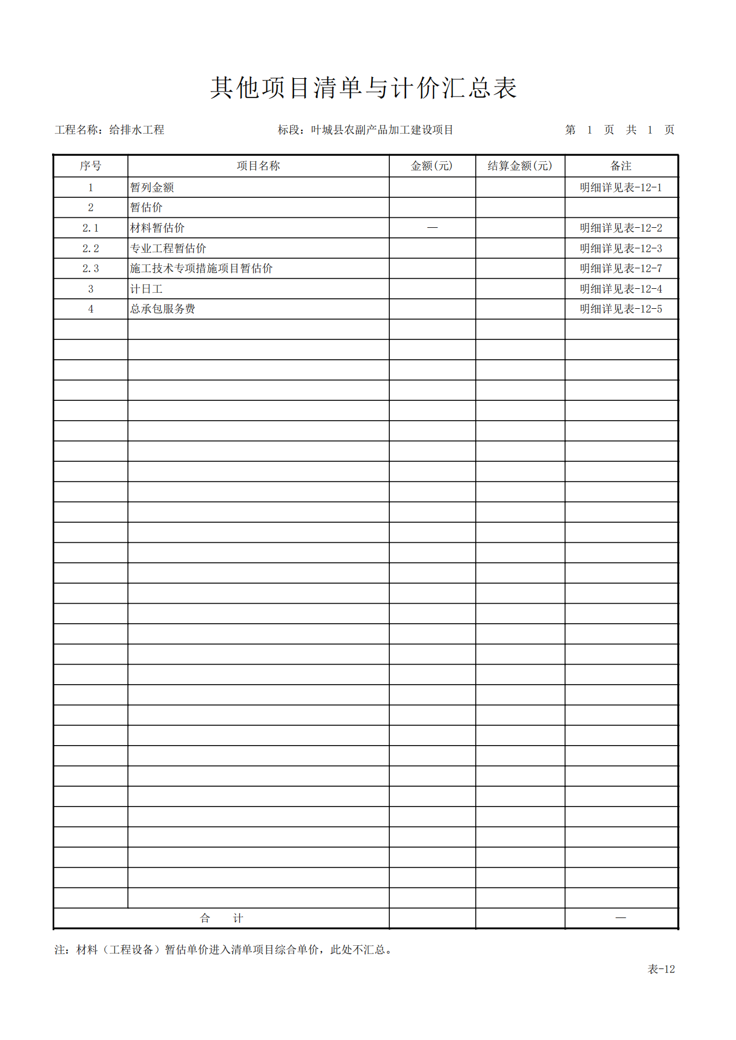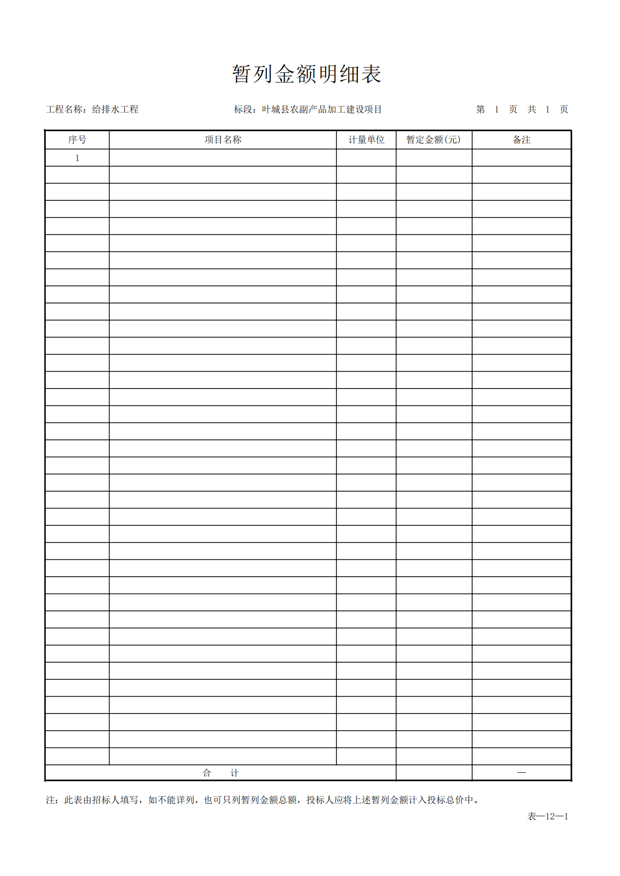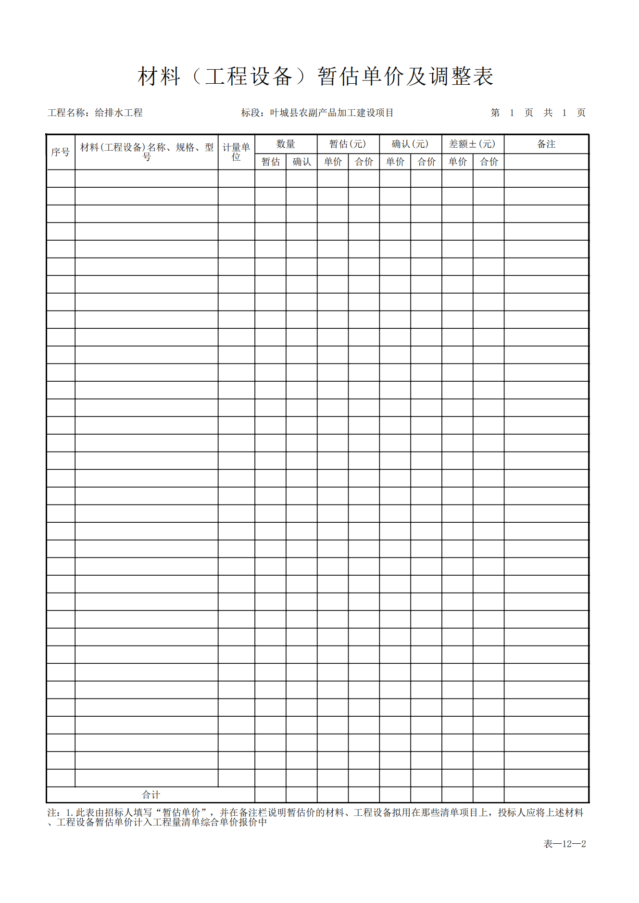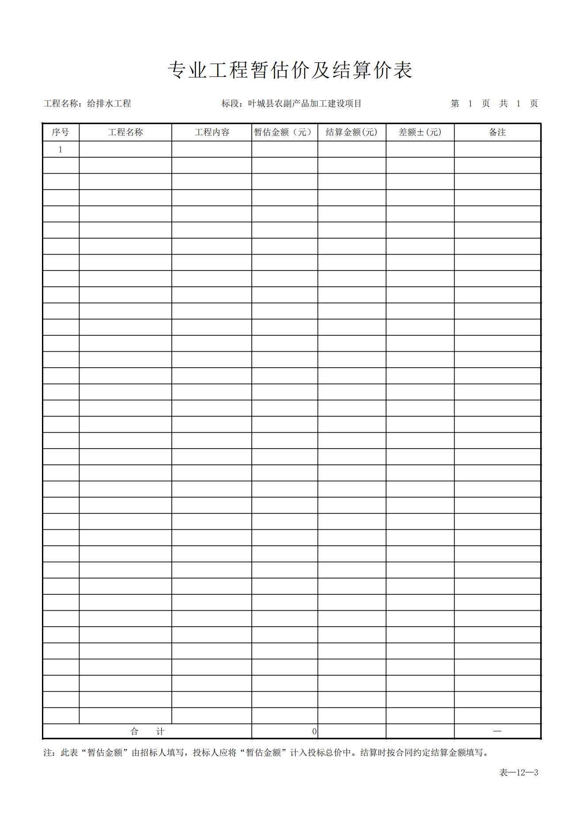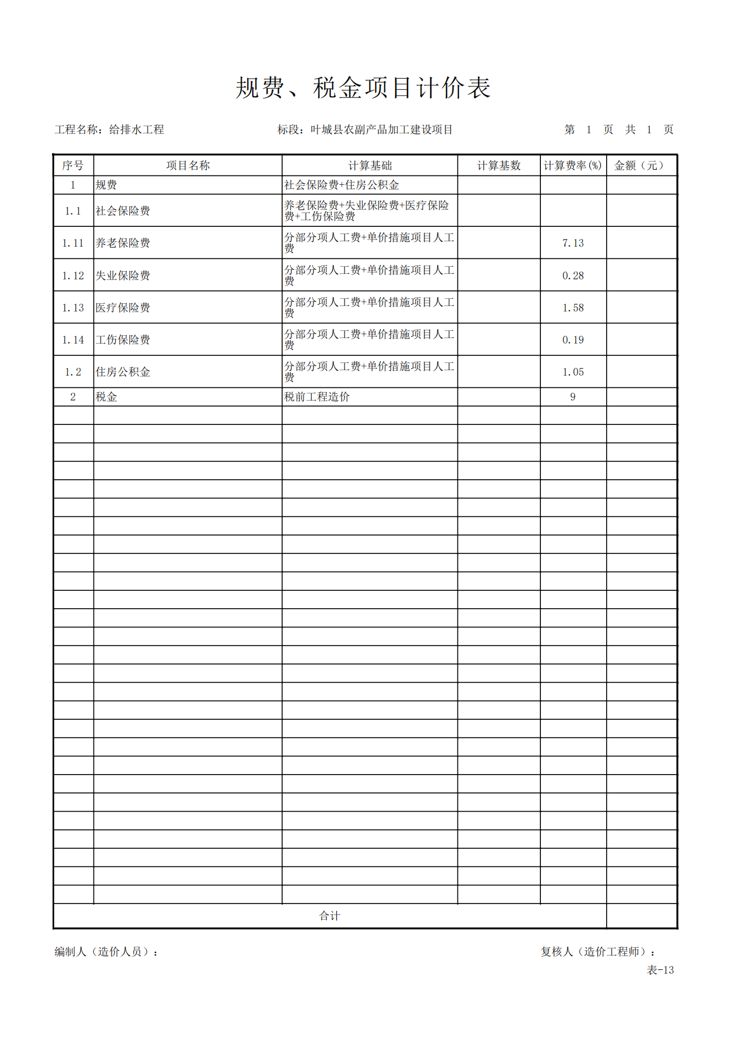二、付款方式：签订合同付款30%，后期按照工程进度支付。

三、报价要求(实质性要求)

四、包装、保险及发运、保管要求。

1、货物的包装均应有良好的防湿、防锈、防潮、防雨、防腐及防碰撞的措施，凡由于包装不良造成的损失和由此产生的费用均由中标人承担。

2、中标人负责所有货物交付到采购人指定交货地点过程中的全部运输，包括装卸车、货物现场的搬运。

3、货物在现场的保管由中标人负责，直至项目验收完毕。

4、货物至采购人指定的使用现场的包装、保险及发运等环节和费用均由中标人负责。

五、质保期及售后服务要求

1、质保期3年，如产品因非人为因素出现故障而造成短期停用时，则质保期相应顺延。如停用时间累计超过 60 天则质保期重新计算。

2、对采购人的服务通知，中标人在接报后1小时内响应，48 小时内到达现场。若在 72 小时内仍未能有效解决，中标人免费提供同档次的产品予采购人临时使用。

3、货物出现问题更换货物。

六、验收

1、中标人必须依照招标文件的要求和投标文件的承诺，将货物正常运到采购人指定地点。

2、货物若有国家标准按照国家标准验收，若无国家标准按行业标准验收。

3、采购人组成验收小组按国家有关规定、规范进行验收，必要时邀请相关的专业人员或机构参与验收。产品使用过程中，若因顾量问题发生争议时，采购人可将产品取样送交第三方质量技术监督部门鉴定。货物符合质量技术标准的，鉴定费用由采购人承担:否则鉴定费由中标人承担，并承担相应的责任。

**第6章 评标方法和标准**

**本次评标采用综合评分法 ，即评委会在符合有效投标范畴且最大限度地满足招标文件实质性要求 前提下 ，对投标人的价格、技术、商务三部分进行综合评审和独立评分。**

1.本项目根据《政府采购促进中小企业发展管理办法》（财库[2020]46 号）、关于进一步加大 政府采购支持中小企业力度的通知财库〔2022〕19 号 ，《财政部 司法部关于政府采购支持监狱企业 发展有关问题的通知》（财库〔 2014〕68 号）和《三部门联合发布关于促进残疾人就业政府采购政 策的通知》（财库〔 2017〕 141 号）的规定 ，对满足价格扣除条件且在投标文件中提交了《中小企 业声明函》或省级以上监狱管理局、戒毒管理局（含新疆生产建设兵团）出具的属于监狱企业的证明 文件的投标人 ，其投标报价扣除 10% 后参与评审。对于同时属于小微企业、监狱企业或残疾人福 利性单位的 ，不重复进行投标报价扣除。

2.根据财政部、发展改革委、生态环境部、市场监管总局联合发布的《关于调整优化节能产品、 环境标志产品政府采购执行机制的通知》(财库[2019]9 号)要求,财政部 生态环境部《关于印发环境标 志产品政府采购品目清单的通知》（财库〔 2019〕 18 号）、财政部 发展改革委《关于印发节能产 品政府采购品目清单的通知》（财库〔 2019〕19 号）。采购人采购产品属于节能产品、环境标志产 品品目清单范围内 ，且投标人所投产品具有有效期内的产品认证证书 ，予以优先采购。

3.如发现下列情况之一的 ，其投标将被认定为**投标无效 ：**

（ 1 ）单位负责人为同一人或者存在直接控股、管理关系的不同投标人 ，其相关投标将被认定为 **投标无效**。

（ 2 ）若投标人须知资料表中未写明允许采购进口产品 ，如投标人所投产品为进口产品 ，其投标 将被认定为**投标无效**。

（ 3 ）为本项目提供过整体设计、规范编制或者项目管理、监理、检测等服务的投标人 ，不得再 参加本项目上述服务以外的其他采购活动。否则其投标将被认定为**投标无效**。

投标人在投标过程中不得向采购人提供、给予任何有价值的物品 ，影响其正常决策行为。一经发 现 ，其将被认定为**投标无效**。

（ 4 ）投标人报价超过招标文件规定的预算金额或者分项、分包最高限价的 ，其投标将被认定为 **投标无效**。

（ 5 ）投标人应认真阅读招标文件所有的事项、格式、条款和技术规范等。如投标人没有按照招

标文件要求提交全部资料 ，或者投标文件没有对招标文件在各方面都做出实质性响应 ，可能导致其投 标将被认定为**投标无效**。

（ 6 ）投标人应当对所投分包招标文件中“货物内容及项目要求”所列的所有内容进行投标 ，如 仅响应某一包中的部分内容 ，其该包投标将被认定为**投标无效**。

（ 7 ）投标人未按本须知第 12.1 和 12.3 条规定提交投标保证金的 ，其投标将被认定为**投标无效**。

（ 8 ）所有投标均以人民币报价。投标人的投标报价应遵守《中华人民共和国价格法》。同时 ， 根据《中华人民共和国政府采购法》第二条的规定 ，为保证公平竞争 ，如有货物主体部分的赠与行为 ， 其投标将被认定为**投标无效**。

（ 9 ）投标人所报的各分项投标单价在合同履行过程中是固定不变的 ，不得以任何理由予以变更。 任何包含价格调整要求的投标 ，其投标将被认定为**投标无效**。

（ 10 ）投标应在投标人须知资料表中规定时间内保持有效。投标有效期不满足要求的投标 ，其投 标将被认定为**投标无效**。

（ 11 ）采购人或采购代理机构将在开标前 1 个工作日至投标截止后 1 小时的期间内查询投标人 的信用记录。投标人存在不良信用记录的 ，其投标将被认定为**投标无效**。

（ 12 ）总价金额与按单价汇总金额不一致的 ，以单价金额计算结果为准。同时出现两种以上不一 致的 ，按照前款规定的顺序修正。修正后的报价按照第 20.2 条的规定经投标人确认后产生约束力 ， 投标人不确认的 ，其投标将被认定为**投标无效**。

（ 13 ）在比较与评价之前 ，根据本须知的规定 ，评标委员会要审查每份投标文件是否实质上响应 了招标文件的要求。实质上响应的投标应该是与招标文件要求的全部条款、条件和规格相符 ，没有重 大偏离的投标。对关键条款的偏离 ，将被认定为**投标无效**。

（ 14 ）如发现下列情况之一的 ，其投标将被认定为**投标无效** ：

**未按招标文件规定的形式和金额提交投标保证金的 ；未按照招标文件规定要求签署、盖章的 ；未 满足招标文件中技术条款的实质性要求 ；与其他投标人串通投标 ，或者与采购人串通投标 ；属于招标 文件规定的其他投标无效情形 ；评标委员会认为投标人的报价明显低于其他通过符合性检查投标人的 报价 ，有可能影响履约的 ，且投标人未按照规定证明其报价合理性的 ；投标文件含有采购人不能接受 的附加条件的 ；不符合法规和招标文件中规定的其他实质性要求的。**

4.开评标过程

（一）开标

（ 1 ）开标准备 ：本项目开标的准备工作由采购组织机构负责落实 ，开标过程由采购组织机构负 责记录 ；

（ 2 ）开标主持 ：本项目开标由采购人或者采购代理机构主持 ；

（ 3 ）开标邀请 ：本项目采用电子交易 ，采购组织机构将按照招标文件规定的时间通过“新疆政 府采购云平台 ，网址 ：www.zcygov.cn”组织开标、开启投标响应文件 ，所有供应商均应当准时在线 参加。

（ 4 ）供应商对开标过程和开标记录有疑义 ，以及认为采购人、采购代理机构相关工作人员有需 要回避的情形的 ，应当场提出询问或回避申请。供应商未参加开标的视同认可开标结果 ，事后不得对 采购相关人员、开标过程和开标结果提出异议 ，同时投标供应商因未在线参加开标而导致响应文件无 法按时解密等一切后果由供应商自行承担。

（ 5 ）开标程序

①开标时间到后 ，主持人宣布开标会议开始。

②投标文件解密（解密规定见《供应商须知资料表》 ）。

③投标文件解密异常情况处理（处理办法见《供应商须知资料表》 ）。

④公布投标文件解密情况（响应文件成功解密的供应商名单等信息）

⑤开启投标人的报价 ，公布投标人的名称、总报价、投标保证金、交货期限、交货地点、质保期。

各投标单位对投标报价有无疑异 ，如果没有疑异 ，请签章确认。

⑥开启标书信息（资格证明文件、商务技术文件）。标书信息开启后 ，首先由资格审查小组（采 购人）依法对投标人的资格证明文件进行审查 ，审查结束公布投标供应商的资格符合情况。资格审查 未获通过的供应商 ，其商务技术文件及报价文件不再进入评审。

（ 二 ）评标

（ 1 ）本项目评标委员会由 5 人组成（依法从政采云平台专家库随机抽取 5名专家 ，采购人代表

0 名 ），按照招标文件要求 ，评审专家按时到达指定评标会议室进行签到 ，由专家评委推荐评标委员 会组长 ，并宣读评标纪律、统一保管评委手机、签署《政府采购评审专家承诺书》。

（ 2 ）专家评审小组在政府采购活动中承担以下义务 ：

①遵守评审工作纪律 ；

②按照客观、公正、审慎的原则 ，根据招标文件规定的评审程序、评审方法和评审标准进行独立 评审 ；

③不得泄露评审文件、评审情况和在评审过程中获悉的商业秘密 ；

④及时向财政部门报告评审过程中发现的采购人、招标代理机构向评审专家做倾向性、误导性的 解释或者说明 ，以及投标人行贿、提供虚假材料或者串通等违法行为 ；

⑤发现招标文件内容违反国家有关强制性规定或者招标文件存在歧义、重大缺陷导致评审工作无 法进行时 ，停止评审并向采购人或者招标代理机构书面说明情况 ；

⑥及时向财政、监察等部门举报在评审过程中受到非法干预的情况 ；

⑦配合答复处理投标人的询问、质疑和投诉等事项 ；

⑧法律、法规和规章规定的其他义务。

（ 3 ）评审专家在政府采购活动中应当遵守以下工作纪律 ：

①评审前 ，应当将通讯工具或者相关电子设备交由招标代理机构统一保管 ；

②现清楚知道参加本项目的所有供应商情况 ，不得参加与自己有《中华人民共和国政府采购法实 施条例》第九条规定的利害关系的政府采购项目的评标活动 ，之前也未参加过与本项目采购需求和招 标文件等的咨询、论证工作。发现参加与自己有利害关系的评审活动 ，须主动提出回避 ，退出评审 ；

（利害关系包括: 参加评审活动前 3 年内曾是响应供应商的控股股东或实际控制人 ，曾在其中担 任董事、监事 ，或者曾与其存在劳动关系;与响应供应商法定代表人或负责人或实际控制人有夫妻、直 系血亲、三代以内旁系血亲、近姻亲关系 ；本人近三年内与响应供应商发生过法律纠纷 ；个人及家庭 与响应供应商存在投资或入股关系 ；所在单位与响应供应商存在股份控制或实际控制关系、共同直接 或间接投资设立子公司（联营企业和合营企业）情况关系分级代理或代销关系、管理关系、重要业务 （ 占主营业务收入 50%以上）或重要财务往来关系（如融资）等其他实质性控制关系 ；配偶或直系亲 属在响应供应商中担任高级职务或与采购业务相关的职务或担任顾问 ）。

③评审现场服从招标代理机构工作人员的管理 ，接受现场监督人员的合法监督 ；在评审活动过程 中不得与外界联系 ，因发生不可预见情况 ，确实需要与外界联系的 ，应当在监督人员监督之下办理 ；

④在评审活动过程中严格遵守政府采购法律、法规和政策的规定 ，遵循公平、公正、诚实信用原 则 ，依据招标文件规定的办法、标准和要求 ，客观独立地开展评审工作。

⑤评审过程中 ，不得发表影响评审公正的倾向性、歧视性言论 ，不得征询或者接受采购人的倾向 性意见 ，不得明示或暗示投标人在澄清时表达与其投标文件原义不同的意见 ，不得以招标文件没有规 定的评审方法和标准作为评审的依据 ，不得修改或者细化评审程序、评审方法、评审因素和评审标准 ， 不得违规撰写评审意见 ，不得拒绝对自己的评审意见签字确认 ；

⑥在评审过程中和评审结束后 ，不得记录、复制或带走任何评审资料 ，不得向外界透露评审内容 ；

（ 4 ）评标委员会应当按照招标文件中规定的评标方法和标准 ，对所有投标文件进行符合性审查 ， 以确定其是否满足招标文件的实质性要求。

（ 5 ）答疑澄清 ：若对于投标文件中含义不明确、同类问题表述不一致或者有明显文字和计算错 误的内容 ，评标委员会应当以书面形式要求供应商作出必要的澄清、说明或者补正。供应商的澄清、 说明或者补正应当采用书面形式 ，并加盖公章 ，或者由法定代表人或其授权的代表签字。供应商的澄 清、说明或者补正不得超出投标文件的范围或者改变投标文件的实质性内容。

（ 6 ）同品牌处理办法 ：采用综合评标法 ，则 ：提供相同品牌产品且通过资格审查、符合性审查 的不同供应商参加同一合同项下投标的 ，按一家供应商计算 ，评审后得分最高的同品牌供应商获得中 标人推荐资格;评审得分相同的 ，由采购人或者采购人委托评标委员会按照招标文件规定的方式确定一 个供应商获得中标人推荐资格 ，招标文件未规定的采取随机抽取方式确定 ，其他同品牌供应商不作为

中标候选人。

（ 7 ）评标委员会应当按照招标文件中规定的评标方法和标准 ，对符合性审查合格的投标文件进 行商务和技术评估 ，综合比较与评价。综合评分法是指投标文件满足招标文件全部实质性要求 ，且按 照评审因素的量化指标评审得分最高的供应商为中标候选人的评标方法。

（ 8 ）中标候选人并列式时的处理方式 ：采用综合评标法 ，则 ：评标结果按评审后得分由高到低 顺序排列。得分相同的 ，按投标报价由低到高顺序排列。得分且投标报价相同的并列。投标文件满足 投标文件全部实质性要求 ，且按照评审因素的量化指标评审得分最高的供应商为排名第一的中标候选 人。

（ 9 ）评标委员会成员对需要共同认定的事项存在争议的 ，应当按照少数服从多数的原则作出结 论。持不同意见的评标委员会成员应当在评标报告上签署不同意见及理由 ，否则视为同意评标报告。

5.确定中标人

（ 1 ）采购代理机构应当在评标结束后 2 个工作日内将评标报告送采购人。

（ 2 ）采购人不委托评审小组直接确定中标人。评审小组推荐中标候选人的数量为 3 家。采购人 应当自收到评标报告之日起 5 个工作日内 ，在评标报告确定的中标候选人名单中按顺序确定中标人。

（ 3 ）本项目采用的采购方式为公开招标 ，评分方法 ：综合评分法 ，投标文件满足招标文件全部 实质性要求 ，且按照评审因素的量化指标 ，评审小组将根据评标标准进行评审 ，最终推荐综合得分最 高的三名投标单位作为三名中标候选人 ，评审后得分最高的投标人获得中标人推荐资格 ；评标结果按评审后得分由高到低顺序排列 ，得分相同的 ，按投标报价由低到高顺序排列 ，得分且投标报价相同的 并列 ，投标文件满足招标文件全部实质性要求 ，且按照评审因素的量化指标评审得分最高的投标人为 排名第一的中标候选人。

（ 4 ）采购人依据评审小组推荐的中标候选人确定中标人。采购人根据评审小组的评标报告 ，应 以排名第一的中标候选人为中标人。排名第一的中标候选人放弃中标或因不可抗力提出不能履行合同 ， 或者招标文件规定应当提交履约保证金而在规定的期限内未能提交的 ，采购人可以确定排名第二的中 标候选人为中标人。排名第二的中标候选人因前款规定的同样原因不能签订合同的 ，采购人可以确定 排名第三的中标候选人为中标人。

**资格审查表**

|  |  |  |  |  |
| --- | --- | --- | --- | --- |
| **审查内容** | | 投标人及审查 情况 | | |
| 1 | 法人或者其他组织的营业执照等证明文件 ； |  |  |  |
| 2 | 法定代表人（单位负责人）投标需提供法定代表人（单位负责人）身份证明 ； 授权人投标需提供法定代表人(单位负责人)身份证明及授权书 ； |  |  |  |
| 3 | 提供 2023 年度有效而完整的财务审计报告（新成立公司可提供近三个月内任意一个月的银行资信证明 ）； |  |  |  |
| 4 | 提供依法缴纳近六个月任意一个月社会保险的凭据 ； |  |  |  |
| 5 | 提供税务部门出具的近六个月任意一个月的完税证明 ； |  |  |  |
| 6 | 根据《财政部关于在政府采购活动中查询及使用信用记录有关问题的通知》  （财库﹝2016﹞125号）的要求 ，凡拟参加本次招标项目的投标人 ，如在“信 用中国” 网站被列入失信被执行人、重大税收违法失信主体(信用中国首页- 点击信用服务-查询)、“中国政府采购网“严重违法失信行为记录名单的（ 尚 在处罚期内的 ）将拒绝其参加本次招标活动 ；（开标现场查询核实） ； |  |  |  |
| 7 | 具有履行合同所必需的设备和专业技术能力的承诺书 ； |  |  |  |
| 8 | 提供针对本次项目《反商业贿赂承诺书》 ； |  |  |  |
| 9 | 参加政府采购活动前 3 年内在经营活动中没有重大违法违规记录的书面声 明 ； |  |  |  |
| 10 | 投标保证金缴纳凭证 ； |  |  |  |
| 11 | 且具备建筑工程施工总承包叁级及以上资质或建筑装修装饰工程专业承包叁级及以上资质 ；项目负责人具备建筑工程工程二级及以上注册建造师执业资格且具有有效的安全生产考核证B证； |  |  |  |
| 结论 ：是否通过审查（填写通过或不通过） | |  |  |  |

说明 ：（ 1 ）上述各项中用“√”表示通过 ，“×”表示不通过 ；（ 2 ）上述各项中如有一项为“ ×” ，

则结论为“ ×” ，表示该投标文件中存在重大偏差 ，不能通过资格审查 ；资格审查小组对某一分项审 查认为不合格时 ，必须要写明原因。(3)审查意见中少数服从多数为原则定论。（ 4 ）未通过资格审查 的供应商不进入评标 ；通过资格审查的供应商少于不足三家的 ，不得评标。

**符合性审查表**

|  |  |  |  |  |
| --- | --- | --- | --- | --- |
| **序号** | **审查事项** | **投标单位名称及 审查情况** | | |
|  |  |  |
| 1 | 投标人的投标报价未超过本项目最高限价 ； |  |  |  |
| 2 | 评标委员会认为供应商的报价无明显低于其他通过符合性审查供应商的 报价的 ，供应商的报价不存在异常一致并成规律性的 ，其报价合理 ； |  |  |  |
| 3 | 在评标过程中 ，未发现投标人之间或者投标人与采购人串通投标的 ； |  |  |  |
| 4 | 投标报价按照招标文件要求进行报价 ，没有删除品种、缺项、漏项（数量 不符合将被视为漏项）的 ； |  |  |  |
| 5 | 投标单位所报的各分项投标报价在合同履行过程中是固定不变的 ，不得以 任何理由予以变更 ； |  |  |  |
| 6 | 所投产品的实质性条款与招标文件要求的条款相符 ，且没有重大偏离的 ； |  |  |  |
| 7 | 投标有效期自提交投标文件截止之日起 90 日历日 ； |  |  |  |
| 8 | 投标文件按照招标文件规定要求签署、盖章 ； |  |  |  |
| 9 | 评标委员会共同确定没有实质上不响应招标文件要求的 ； |  |  |  |
| 10 | 投标文件未含有采购人不能接受的附加条件。 |  |  |  |
|  | **结论** |  |  |  |

说明 ：（ 1 ）上述各项中用“√”表示通过 ，“×”表示不通过 ；（ 2 ）上述各项中如有一项为“ ×” ， 则结论为“ ×” ，表示该投标文件中存在重大偏差 ，不能通过初步评审 ；评委对某一分项评审认为不 合格时 ，必须要写明原因。（ 3 ）投标文件最终合格与否 ，以所有评委的评审意见中少数服从多数为 原则定论。（ 4 ）本项目符合性审查事项仅限于本招标文件的明确规定。投标文件是否满足招标文件 的实质性要求 ，必须以本招标文件的明确规定作为依据 ，否则 ，不能对投标文件作为无效处理 ，评标 委员会不得臆测符合性审查事项。

**评分办法（综合评分法）及评分标准**

|  |  |  |  |  |
| --- | --- | --- | --- | --- |
| **序 号** | **评分因素 及权重** | **分值** | **评分标准** | **说 明** |
| 1 | 投标 报价 （30 分) | 30（分） | 价格分应当采用低价优先法计算 ，即满足招标文件要求且投标价格最低 的投标报价为评标基准价 ，其价格分为满分。其他投标人的价格分统一 按照下列公式计算 ：  投标报价得分 =（评标基准价／投标报价） × 100×权重  备注 ：投标报价得分四舍五入后 ，小数点后保留两位有效数。  本项目根据《政府采购促进中小企业发展管理办法》（财库[2020]46 号）、关于进一步加大政府采购支持中小企业力度的通知财库〔2022〕 19 号 ，《财政部 司法部关于政府采购支持监狱企业发展有关问题的通 知》（财库〔2014〕68 号）和《三部门联合发布关于促进残疾人就业 政府采购政策的通知》（财库〔 2017〕141 号）的规定 ，对满足价格 扣除条件且在投标文件中提交了《中小企业声明函》或省级以上监狱管 理局、戒毒管理局（含新疆生产建设兵团）出具的属于监狱企业的证明 文件的投标人 ，其投标报价扣除 10% 后参与评审。对于同时属于小 微企业、监狱企业或残疾人福利性单位的 ，不重复进行投标报价扣除。 |  |
| 2 | 商务部分（8分） | 3（分） | 投标文件制作规范，内容完整精准的得 3分，内容不完整， 编排混乱、无目录页码等每项扣 1 分，最多得3 分。 |  |
| 2（分） | 质保期：在满足招标文件质保期要求的基础上，质保期增加半年的得 1 分，最高得2 分。 |  |
| 3（分） | 投标企业提供近三年（投标截止日算起）类似项目业绩（中标通知书和合同）一项的得1分，满分3分，无类似项目业绩的不得分。 |  |
| 3 | 技术部分 （62） | 12（分） | 供货方案： 提供完整可行的供货实施方案， 包括①运输方案，②安全管理 制度，③质量保证措施，④产品包装措施，⑤安装调试方案，⑥供货时间节点，⑦服务质量措施， ⑧配送安全保障措施，经评审方案详细、符合本项目实际和特性得12 分： 每缺一项的扣1.5 分每有一项内容有缺陷或不符合项目需求的扣 0.5 分，直至扣完为止，未提供不得分；  **注： 不完整指内容具有明显缺陷，只有单纯的文字描述，前后内容无法连 贯； 不满足实际情况指内容脱离了实际情况不具备实施的可能性或套用其 他项目方案或引用科学原理错误或前后内容互相矛盾或存在与本项目无关的内容。** |  |
| 10（分） | 应急预案及突发事件的处理措施：  综合考虑供应商提供应急预案，包括①自然灾害 ②交通意外等情况下的应 急预案③响应时间④人员安排⑤突发状况（包括节假日） 等， 由评委根据方案描述评审。针对以上 5 项内容进行评审，经评审方案详细、符合本项 目实际和特性得 10 分：每缺一项的扣 2 分，每有一项内容有缺陷或不符 合项目需求的扣 1 分，直至扣完为止，未提供不得分；  **注： 不完整指内容具有明显缺陷，只有单纯的文字描述，前后内容无法连 贯； 不满足实际情况指内容脱离了实际情况不具备实施的可能性或套用其 他项目方案或引用科学原理错误或前后内容互相矛盾或存在与本项目无 关的内容。** |  |
| 20（分） | 技术参数：针对招标文件技术参数 ，满足招标文件要求 ，全部满足要求得20分。 |  |
| 12（分） | 人员配备：1.针对本项目实施过程的相关人员配备，技术负责人、工程师具备工程师职称证；施工员、 质检员 、安全员 、标准员 、机械员 、材料员 、其他人员岗位证书（每个得 1 分，最多得 7 分）；  项目负责人有中级职称得 1 分  2.提供项目负责人，运输人员，安装 人员，技术人员为保证项目能保质保量的完成本项目拟投入的相关人员， 并提供相关人员身份证明【社保证明或劳务（劳动）合同）】。相关证明文件提供完整得 4 分，相关证明文件缺失或不完整扣 1 分，未提供不得分。 |
| 8（分） | 针对本项目制定的详细售后服务方案：  ①售后服务承诺和保障措施；②项目机构设置；③售后人员安排、响应时 间；④售后服务体系；针对以上 4 项内容进行评审，描述详细明确完全符 合项目需求的得 8 分，每缺一项的扣 2 分，每有一项内容有缺陷或不符 合项目需求的扣 1 分，直至扣完为止，未提供不得分；  注： **不完整指内容具有明显缺陷，只有单纯的文字描述，前后内容无法连贯； 不满足实际情况指内容脱离了实际情况不具备实施的可能性或套用其 他项目方案或引用科学原理错误或前后内容互相矛盾或存在与本项目无关 的内容。** |

**注 ：（ 1 ）投标人应提交与评价指标体系相关的各类有效资料。**

**（ 2 ）投标人最终得分等于技术部分、商务部分、报价部分三者得分之和。**

**（ 3 ）87 令号第六十条规定:“评标委员会认为投标人的报价明显低于其他通过符合性审查投标人的报 价 ，有可能影响产品质量或者不能诚信履约的 ，应当要求其在评标现场合理的时间内提供书面说明 ，必要 时提交相关证明材料;投标人不能证明其报价合理性的 ，评标委员会应当将其作为无效投标处理。 ”**

**叶城县农副产品加工建设项目**

**公开招标文件**

**项目编号 ：KSYCX(GK)2024-25号**

**第三册**

**第 7 章 政府采购合同**

**(仅供参考)**

**合 同 书**

**甲 方 ：**

**乙 方 ：**

**签订时间 ： 年 月 日**

**甲方：**

住所：

法定代表人：

**乙方：**

住所：

法定代表人：

根据《中华人民共和国民法典》及相关法律法规的规定，甲乙双方本着自愿、公平、诚实信用的原则，就甲方向乙方采购 事宜，经协商一致后，订立本合同，以资共同遵守。

**第一条 货物明细**

（根据不同的要求具体填写或变更下表的内容）

|  |  |  |  |  |  |  |  |  |
| --- | --- | --- | --- | --- | --- | --- | --- | --- |
| 序号 | 货物名称 | 工艺 | 规格 | 单位 | 数量 | 单价 | 总价 | 备注 |
|  |  |  |  |  |  |  |  |  |
|  |  |  |  |  |  |  |  |  |
| 合计： | | | | | | |  |  |
| 货物包装规格要求：  货物外包装要求注明： | | | | | | |  |  |

乙方所供货物应当为全新、完好、无质量瑕疵，符合国家相关标准及行业标准。

**第二条 货物交付时间及方式**

2.1本合同有效期内，乙方在接到甲方书面《订货确认单》之日起 日内，将符合合同第一条约定货物运输至甲方指定地点即 。

2.2甲方将共同对运抵的货物进行初步验收（包货物的数量、外观、合格证、

原产地证明等），此次验收不视为对货物质量的验收；

2.3若本合同货物分批次交付甲方，乙方对任意一批货物不交付或者交付不符合合同质量约定，致使该批货物不能实现合同目的的，甲方有权就该批货物解除合同；乙方不交付其中一批货物或者交付不符合合同质量约定，致使今后其他各批货物的交付不能实现合同目的的，甲方有权就该批以及今后其他各批货物解除本合同；甲方如果就其中一批货物解除合同，该批货物与其他各批货物相互依存的，有权就已经交付和未交付的各批货物解除合同。

2.4甲方有权单方根据项目的实际需要提前终止本合同或增加、减少采购货物的数量，但甲方应当按合同约定的单价标准按实际收货数量向乙方支付合同终止前所产生的货物价款，据实结算，并不视为甲方违约。

2.5乙方交货前应当书面通知甲方，在甲方做好接货准备并回复确认后再行发货。

2.6运输方式： 。

2.7甲方接收通知义务的联系人、电话、通讯地址如下：

联系人： 电话： 传真：

邮箱： 地址：

乙方接收通知义务的联系人、电话、通讯地址如下：

联系人： 电话： 传真：

邮箱： 地址：

甲方按上述方式向乙方指定的联系人履行了通知义务，视为甲方已通知。如果乙方需变更联系人、电话、传真、邮箱、通讯地址，需提前三日书面通知甲方，否则甲方按上述方式履行通知义务的视为甲方已通知。

2.8双方确认，由乙方负责与承运人签订从装运地至目的地的运输合同，运费、保险均由乙方自行承担；

2.9乙方在货物运输、装卸、搬运过程中所产生的人身、财产损害均由乙方自行承担。

2.10货物送至甲方指定收货地点并由甲方验收前毁损灭失的风险由乙方承担。

2.11乙方交货时应将货物的配置清单、用户手册、保修手册、原厂保修卡、货物合格证、资料及配件的商检证明等资料交付给甲方，乙方不能完整交付货物配套资料的，视为未按合同约定交货，乙方必须负责补齐，因此导致逾期交付的，按逾期交付承担违约责任。

**第三条 合同价款**

3.1合同总价款为 元（大写： ），本合同有效期内，同一货物单价确定后，不因任何因素增长。合同总价款包含税金、运费、装卸费、安装费、调试费、培训费等因履行合同全部义务的总价款。

3.2本合同计价及支付货币除非另有约定，均指人民币。

3.3在合同执行中如遇国家对本项目所涉增值税税率进行调整的，甲方将以本合同约定的税率计算相应的不含税价，并以不含税价乘以调整后的税率计算新的含税价格，自国家调整增值税税率政策生效之日起，双方按新的含税价格进行结算。

3.4甲方支付每一批货款前，乙方均应当向甲方提交等额的增值税普通发票，否则甲方有权顺延支付而无须承担逾期付款的违约责任，乙方不得以此为由不履行合同。

**第四条 付款方式**

4.1本合同适用履约担保。

4.2担保形式为乙方向甲方提供履约保证金，从乙方的基本账户汇转;

4.3乙方在签订合同后7个工作日内须向甲方提交履约保证金。履约保证金需支付至甲方指定账户，金额为合同价格的 5 ％，人民币 整(大写: )

4.4履约保证金在乙方按照本合同约定时间及合同内容要求完成全部服务内容，经甲方书面验收合格后，向乙方退还2%，剩余3%转为质保金，质保期 年满后无息退还。

4.5发生合同约定的需要追究乙方违约责任的情形时，乙方拒绝支付相应违约金的，甲方有权直接扣除相应金额的履约保证金。

4.6本合同签订后，供货方缴纳成交价5%的履约保证金至采购方指定账户，签订合同后付合同价款的30%，设备全部到货后支付合同价款的50%，设备全部安装完成，试运行正常，并通过项目验收后付合同价款的20%，验收合格后一次性无息退还履约保证金。。

4.7本合同项下的价款应支付至乙方指定的下述银行账户，乙方应对其指定的下列账户信息的真实性、安全性、准确性负责。

收款人：

开户行：

账 号：

如果乙方的开户银行或账号发生变更，乙方应于本合同约定的甲方相关付款期7日前，就该变化书面通知甲方。如因乙方未及时通知或通知有误而影响甲方支付相应款项，甲方将不承担逾期付款的任何责任。

4.8乙方充分理解甲方使用财政资金付款，需执行财政资金或援疆资金支付制度及单位内部资金支付管理审批等有关规定，乙方同意如因财政支付审查、财政支付管理流程、预算下达及单位内部支付审批流程等非甲方主观原因导致合同价款未按期支付，甲方不承担延迟付款的违约责任，乙方亦不得以此为由迟延履行或不履行合同义务。

**第五条 包装、保险和标识**

5.1乙方交付的货物应具有牢固的包装，并且采取了防潮、防雨、防震、防锈、防腐等保护措施，以确保设备安全无损坏地运抵约定地点。运输、储藏均须符合国家规定的有关标准。

5.2乙方应根据货物的特点和装卸运输的不同要求，在包装上以中文及运输常用的标记明显地印刷“轻放”、“勿倒置”“防雨” 等字样和装卸搬运时应注意的通用图案。

5.3乙方应负责设备运抵甲方前的一切保险事宜并承担相应费用。

5.4 根据合同需要注明的其他事项 。

**第六条 验收**

6.1甲方将对乙方所交付的货物在目的地进行验收，在开箱验收的过程中，如发现货物有短缺、损坏或不符合本合同约定的情形，甲方应当立即通知乙方，并作详细的记录。该通知应被视作甲方向乙方提出减少合同价格、更换、补充或索赔的有效依据。

6.2如发现因非甲方的原因导致货物的短缺、损坏或不符合本合同约定的质量标准的情形，甲方有权选择要求乙方减少合同价格、更换、补充。如乙方未能在合同约定交货期内更换、补充合同货物，则被视为迟延交付，乙方应依照本合同第八条承担违约责任。因更换、补充货物所发生的所有运输费、风险和检验费用均将由乙方承担。

6.3如果甲方有合理的初步证据表明，货物不符合合同约定质量标准，甲方有权委托公证、商检机构对所交付的所有货物进行商检，对不符合标准的货物，有权要求乙方承担违约责任并就因此所受损失向乙方要求赔偿，甲方所支付的商检费用应由乙方承担。

6.4如乙方对甲方提出的索赔要求有异议，应在收到索赔通知的7日内采用书面的方式提出异议。如乙方未能在上述期限内提出书面异议，乙方将被视为接受了甲方提出的上述索赔要求。

**第七条 质保期、售后服务及技术支持**

7.1质保期为 个月，自甲方验收合格并签字确认之日起计算。

7.2质保期内，如发生任何质量问题或运行故障，乙方应在 小时内对甲方的服务要求予以答复，如未能解决，乙方维修人员在 小时内到场予以免费解决（修复或更换）。经维修3次，仍未能解决，乙方应给予免费更换。若乙方不能解决或不能及时解决，甲方有权委托第三方解决，所需费用由乙方承担。

**第八条 违约责任**

8.1乙方逾期提供合格货物的，每迟延一日按合同总价款的1%向甲方支付违约金；逾期超过15日的甲方有权单方解除本合同，乙方退还已收货款，并按合同总价款的20%向甲方支付违约金。

8.2经甲方对已交付货物或设备组织验收后，确认货物质量未达到合同约定质量标准的，甲方有权要求乙方对货物进行更换、补充，直至符合合同约定为止。货物因质量未达合同约定标准而进行更换、补充所需费用，由乙方自行承担。因货物更换、补充导致逾期交付，按本条第一款逾期交付的违约责任条款予以处理。

8.4如因本合同项下货物与第三方发生商标或专利纠纷，一律与甲方无任何关系，乙方应对该等纠纷承担法律和经济责任，若甲方因此受到任何损失，乙方应对甲方作出赔偿。

8.5乙方如违反本合同项下的约定义务，应赔偿甲方因其违约行为遭受的损失，包括但不限于为实现索赔而发生的律师费、公告费、保全费、保全保险费、诉讼费、交通费等一切费用。

8.6乙方逾期向甲方提交履约保证金或不提交履约保证金的，每逾期一日，乙方应当按照履约保证金 %的标准向甲方支付违约金。逾期超过15日的甲方有权单方解除本合同，并按合同总价款的20%向甲方支付违约金。

8.7乙方在招投标过程中若有弄虚作假、串通投标、同招标人或评标委员会行贿谋取中标或以其他不正当手段谋取中标等行为，在双方签订合同后被查证属实的，甲方有权取消乙方中标资格，单方解除本合同，乙方应向甲方支付 万元的违约金，违约金不足以弥补甲方损失的，乙方应赔偿甲方因此受到的全部损失。

**第九条 不可抗力条款**

9.1本合同所称不可抗力事件指合同双方不能预见、不能避免、不能克服的客观情况，包括但不限于地震、水灾、雷击、雪灾等天灾，战争、恐怖袭击、内乱、严重威胁健康或安全的情形，火灾、极端恶劣天气。

9.2由于不可抗力原因，使双方或任何一方不能履行合同义务时，应采取有效措施，尽量避免或减少损失，将损失降低到最低程度。并在不可抗力发生后24小时内以书面形式通知对方，并在其后10日内向对方提供有效证明文件。

9.3因不可抗力不能履行本合同的，根据不可抗力的影响，部分或全部免除责任，但法律另有规定的除外。

**第十条 保密义务**

10.1任一方对基于本合同而知悉的对方秘密信息均负有保密义务。除相对方书面同意或法律强制性规定外，双方均不得以任何形式向第三方泄露、披露或公开该信息。本合同项下所称秘密信息是指披露方以任何形式向接受方披露的或接受方因本合同而得知的与业务相关的任何信息。上述“秘密信息”应包括但不限于本合同所有条款、知识产权、技术诀窍、调研结果、商业秘密、数据库；财务信息（包括成本、利润和销售）；市场策略；客户名单；提案与合同；披露方内部管理程序等。秘密信息不包括：1.在披露时或披露前已为公众所知晓的信息或资料；2.能证明从披露方获得相关信息时接受方已经熟知的资料或信息；3.由第三方合法提供给接受方的资料或信息。

10.2本合同项下保密义务的期限不受本合同履行期限的限制。

10.3如一方违反上述保密义务，致使另一方秘密信息泄露的，则泄密方应承担本合同金额20%的违约责任；一方泄密造成严重后果的，另一方有权单方解除本合同，并书面通知泄密方。因泄密给相对方造成的一切损失，由泄密方负责赔偿。

**第十一条 争议解决**

11.1若本合同在履行过程中，发生争议，双方应友好协商解决，协商不成的，任何一方有权向甲方所在地人民法院诉讼。

**第十二条 送达条款**

12.1送达地址和联系方式:合同各方一致确认本合同中记载的各方地址和联系方式为各方履行合同、解决合同争议时接收其他方商业文件信函或司法机关(法院、仲裁机构)诉讼、仲裁文书的地址和联系方式。

12.2送达地址和联系方式适用期间。上述送达地址和联系方式适用至本合同履行完毕或争议经过法院一审、二审、审判监督程序至执行程序完毕时止，除非各方依下款告知变更。

12.3送达地址和联系方式的变更。任何一方送达地址和联系方式需要变更的，应提前五个工作日向合同相对方和司法机关送交书面变更告知书(若争议已经进入司法程序解决)。

12.4合同各方承诺:上述确认的送达地址和联系方式真实有效，如有错误，导致的商业信函和诉讼文书送达不能的法律后果由自己承担。

12.5合同各方均明知:因各方提供或者确认的送达地址和联系方式不准确、或者送达地址变更后未及时依程序告知对方和司法机关、或者当事人及指定接收人拒绝签收等原因，导致送达文书未能被当事人实际接受，邮寄送达的，以文书退回之日视为送达之日；直接送达的，送达人当场在送达回证上记明情况之日视为送达之日。

**第十三条 其他**

13.1本合同本合同一式 份，甲方 份、乙方 份，自双方签字、盖章时即可生效，每份均具备同等法律效力。

13.2本合同未尽事宜，由双方另行协商并签订书面补充协议。若补充协议与本合同规定不一致的，则应以补充协议的相关约定为准。未经对方事先书面同意，任何一方不得擅自修改本合同。

13.3合同双方订立本合同及项目招标文件、乙方的投标文件是本合同的附件，前述文本的相关标准、规程和规范要求出现不一致时，以最严格的条款为准。

13.4甲方有权根据项目的实际需要提前终止本合同，但甲方应当按合同约定的单价标准按实际收货数量向乙方支付合同终止前实际产生的货物价款，不视为甲方违约。

13.5《订货确认单》应当作为本合同附件，与本合同具有同等法律效力。

13.6本合同所规定双方的任何权利和义务，任何一方在未经征得另一方书面同意之前，不得转让给第三方。任何权利义务的转让，未经另一方书面明确同意，均不产生任何法律效力。

（本页以下无正文，为采购合同签字盖章页）

|  |  |
| --- | --- |
| 甲方 | 乙方 |
| 单位名称（公章）：  单位地址：  法定代表人：  委托代理人：  电话：  开户银行：  账号：  税号：  邮政编码： | 单位名称（公章）：  单位地址：  法定代表人：  委托代理人：  电话：  开户银行：  账号：  税号：  邮政编码： |

**本合同签订地：**

**时间：20 年 月 日**

**附件一：订货确认单**

|  |  |  |  |  |  |  |
| --- | --- | --- | --- | --- | --- | --- |
| **订货确认单** | | | | | | |
| **订单号：** | | | | | | |
| **编号** | **货物名称** | **规格** | **品牌** | **数量** | **含税单价** | **税率** |
| **1** |  |  |  |  |  |  |
| **2** |  |  |  |  |  |  |
|  |  |  |  |  |  |  |
|  |  |  |  |  |  |  |
|  |  |  |  |  |  |  |
|  |  |  |  |  |  |  |
|  |  |  |  |  |  |  |
|  |  |  |  |  |  |  |
|  |  |  |  |  |  |  |
|  |  |  |  |  |  |  |
|  |  |  |  |  |  |  |
| **送货时间：**  **送货地点：**  **送货人（签字或盖章）：**  **接收人（签字或盖章）：**  **年 月 日** | | | | | | |